ИНФОРМАЦИОННЫЕ ТЕХНОЛОГИИ
ЗАО «ОВИОНТ ИНФОРМ»

«УТВЕРЖДАЮ»

Генеральный директор

__________ Г.Ф.Артамонов
«28» мая 2025 г.

РУКОВОДСТВО ПОЛЬЗОВАТЕЛЯ

ПО ПРОГРАММЕ «БАЛАНС-2W»

Версия 1.251

Москва

Внимание!
В связи с регулярными изменениями законодательства Разработчик программы «Баланс-2W» выпускает новые версии. Рекомендуем следить за изменениями и работать с актуальным выпуском программы. Скачать программу можно с сайта программы по адресу http://www.balans2.ru/ru/get/. Новую версию «Руководство пользователя» также можно скачать по ссылке: https://www.balans2.ru/ru/balans2w/download/?tabs4#tabs=4.
Настоящее руководство может быть воспроизведено или передано в какой-либо форме и какими-либо средствами только с письменного разрешения компании «ОВИОНТ ИНФОРМ».
© 2003-2025, «ОВИОНТ ИНФОРМ». Все права защищены.

СОДЕРЖАНИЕ

ВВЕДЕНИЕ 6
РАЗДЕЛ 1. ОБЩИЕ СВЕДЕНИЯ 7
1.1 Название программы 7
1.2 Назначение программы 7
1.3 Цели и задачи 7
1.4 Особенности программы 7
1.5 Статус программы 8
1.6 Разработчик 10
РАЗДЕЛ 2. УСТАНОВКА ПРОГРАММЫ НА КОМПЬЮТЕР 11
2.1 Технические требования 11
2.2 Состав поставки 11
2.3 Требование к специализированному программному обеспечению 12
2.4 Порядок установки программы на компьютер 12
2.4.1 Установка программы для работы в однопользовательском режиме 12
2.4.2 Установка программы в многопользовательском режиме 14
2.5 Установка справочника КЛАДР 15
2.6 Обновление программы 15
2.6.1 Обновление в однопользовательском режиме 16
2.6.2 Обновление в многопользовательском режиме 16
2.6.3 «Тихое» обновление программы 16
2.6.4 WEB – обновление 17
2.6.5 Автоматическое обновление по локальной сети 18
2.7 Удаление программы 18
РАЗДЕЛ 3. ОБЩИЕ ПРИНЦИПЫ РАБОТЫ С ПРОГРАММОЙ 20
3.1 Запуск программы 20
3.2 Особенности интерфейса программы 20
3.3 Работа с мастером первого шага 24
3.3.1 Тип создаваемой организации 26
3.3.2 Сведения об организации 27
3.3.3 Сведения об индивидуальном предпринимателе 29
3.3.4 Инспекция, в которую сдается отчетность 30
3.3.5 Кто обычно подписывает декларации 31
3.3.6 Сведения о должностных лицах 32
3.3.7 Регистрация лицензии 33
3.3.8 Мастером первого шага собраны необходимые данные 34
3.3.9 Завершение работы Мастера первого шага 34
3.4 Налогоплательщики, сдающие отчетность 34
3.4.1 Добавление налогоплательщика 34
3.4.2 Редактирование сведений о налогоплательщике 37
3.4.3 Удаление налогоплательщика 37
3.5 Комплекты отчетности 37
3.5.1 Добавление комплекта отчетности 37
3.5.2 Редактирование комплекта отчетности 39
3.5.3 Удаление комплекта отчетности 39
3.5.4 Завершение деятельности комплекта отчетности 39
3.5.5 Слияние комплектов отчётности 40
3.6 Должностные лица и представители 41
3.6.1 Добавление должностных лиц и представителей 41
3.6.2 Редактирование сведений о должностных лицах и представителях 45
3.6.3 Доверенности должностных лиц и представителей 45
3.7 Обособленные подразделения 48
3.7.1 Добавление обособленного подразделения 48
3.7.2 Альтернативный способ добавления комплекта отчетности обособленного подразделения 49
3.7.3 Редактирование сведений об обособленном подразделении 49
3.7.4 Ликвидация обособленных подразделений 50
3.8 Все комплекты отчетности 50
3.9 Консолидированная отчетность 50
3.10 Профили налоговых обязательств 52
3.10.1 Операции с «Профилями налоговых обязательств» 55
3.10.2 Отображение документов с использованием профилей 57
3.11 Настройка параметров программы 58
3.11.1 Настройка параметров печати 59
3.11.2 Настройка параметров, принимаемых по умолчанию 60
3.11.3 Настройки Контур-Экстерн 61
3.11.4 Настройки Астрал-Отчет 62
3.11.5 Настройка автоматического обновления 63
3.12 Настройка внешнего вида рабочего пространства. Окно «Избранное» 64
3.13 Регистрация лицензии для полнофункционального режима работы 65
3.14 Многопользовательский режим работы 68
РАЗДЕЛ 4. РАБОТА С ДОКУМЕНТАМИ 69
4.1 Создание документа 69
4.2 Редактирование документа 71
4.2.1 Описание команд подменю «Документ» 72
4.2.2 Описание команд подменю «Правка» 72
4.2.3 Описание команд подменю «Вид» 73
4.2.4 Описание команд подменю «Действия» 73
4.2.5 Описание команд подменю «Помощь» 74
4.3 Расчет и проверка документа 74
4.3.1 Автоматический расчет всех разделов 74
4.3.2 Автоматизированная камеральная проверка 75
4.4 Подписание документа 75
4.4.1 Подписание одного документа 75
4.4.2 Подписание группы документов 77
4.4.3 Подписание документа с доверенностью для передачи по ТКС 78
4.5 Просмотр и печать документа 85
4.6 Альтернативный вариант печати в формате PDF417 87
4.7 Выгрузка документов в электронном виде 87
4.8 Удаление документов 91
4.9 Создание и работа с уточняющим документом 91
4.10 Портфель документов 92
РАЗДЕЛ 5. ДОКУМЕНТЫ ДЛЯ НАЛОГОВОГО МОНИТОРИНГА 94
5.1 Состав модуля 94
5.2 Расположение модуля в программе 95
5.3 Работа с документами налогового мониторинга 96
РАЗДЕЛ 6. КОННЕКТОРЫ ИМПОРТА СВЕДЕНИЙ ИЗ EXCEL-ФАЙЛОВ 96
6.1 Виды коннекторов 96
6.2 Установка коннекторов 96
6.3 Коннектор обратного импорта сведений из Excel-файлов, ранее экспортированных из «Баланс-2W» 96
6.3.1 Выгрузка шаблона в Excel-файл: 96
6.3.2 Импорт данных из Excel-файла: 98
6.4 Коннектор импорта стандартизированных Excel-файлов 99
РАЗДЕЛ 7. РСВ, НДФЛ и отчетность в СФР 100
7.1 Создание комплекта отчетности 101
7.2 Формирование сведений о сотрудниках 104
7.2.1 Увольнение сотрудников 105
7.3 Проверка отчетов СФР перед отправкой 107
7.4 Сдача отчетности в СФР 107
7.5 Заполнение формы 6-НДФЛ 108
7.5.1 Вкладка «Общие сведения» 108
7.5.2 Вкладка «Справки о доходах» 109
7.6 Формирование итогового документа 114
7.7 Сдача 6-НДФЛ в ФНС 115
РАЗДЕЛ 8. СДАЧА ОТЧЕТНОСТИ ПО ТКС 115
8.1 Передача отчетности через систему «Контур-Экстерн» 115
8.1.1 Добавление сертификатов для авторизации на сервере 115
8.1.2 Отправка налоговой и бухгалтерской отчетности 118
8.1.3 Запрос документов на сервере 121
8.1.4 Просмотр информации о документе 123
8.1.5 Сохранение документооборота на диск 127
8.2 Передача отчетности через Астрал-Отчет 125
8.3 Передача по технологии Такском 126
РАЗДЕЛ 9. ИМПОРТ ДАННЫХ 129
9.1 Импорт данных из файлов формата ФНС 129
9.2 Импорт данных РСВ, НДФЛ и отчетов в СФР 130
9.3 Перенос данных через буфер обмена 131
РАЗДЕЛ 10. РЕЗЕРВНОЕ КОПИРОВАНИЕ И ВОССТАНОВЛЕНИЕ ДАННЫХ 133
РАЗДЕЛ 11. МАШИНОЧИТАЕМАЯ ДОВЕРЕННОСТЬ (МЧД) 137
РАЗДЕЛ 12. ВЫБОР СОТРУДНИКА И ЗАГРУЗКА ДАННЫХ ИЗ МЧД 140
ПРИЛОЖЕНИЕ А. Мастер выбора сертификатов 145
ПРИЛОЖЕНИЕ Б. Наиболее частые обращения в службу технической поддержки 149
ПРИЛОЖЕНИЕ В. Законодательная база 159
ПРИЛОЖЕНИЕ Г. Договорная информация 160
ПРИЛОЖЕНИЕ Д. Обратная связь 161
ПРИЛОЖЕНИЕ Е. Глоссарий терминов и сокращений 162

ВВЕДЕНИЕ
Настоящий документ содержит руководство по работе с программой «Баланс-2W» компании «ОВИОНТ ИНФОРМ» для пользователей юридических лиц, кредитных, страховых и бюджетных организаций, иностранных представительств, негосударственных пенсионных фондов, организаций, применяющих упрощенную систему налогообложения, индивидуальных предпринимателей. Данное руководство включает информацию о назначении программы, порядке ее установки на компьютер, правилах эксплуатации и некоторых дополнительных возможностях программы. Документ предназначен для пользователей, не имеющих специальных навыков работы на компьютере, однако некоторые разделы содержат информацию, полезную и для более подготовленных пользователей.

ОБЩИЕ СВЕДЕНИЯ

Название программы
«Баланс-2: Подготовка и сдача отчетности» («Баланс-2W»).
Краткое название «Баланс-2W».

Назначение программы
Программа «Баланс-2W» предназначена для подготовки и проверки документов отчетности, утвержденной законодательством, а также для последующей их сдачи в контролирующие органы: ФНС, СФР, Росстат и Росалкогольрегулирование.
Программа предназначена для пользователей: юридических лиц, включая кредитные, страховые и бюджетные организации, иностранные представительства, негосударственные пенсионные фонды, организации, применяющие упрощенную систему налогообложения, а также индивидуальных предпринимателей.

Цели и задачи
Целью функционирования программы «Баланс-2W» является облегчение подготовки и ускорение процесса сдачи отчетности юридических лиц и индивидуальных предпринимателей.

Особенности программы
Программа разработана на основе методик камеральной проверки отчетности организаций и индивидуальных предпринимателей, применяемой в контролирующих органах, с использованием знаний экспертов и анализа опыта возникновения типовых проблем при сдаче отчетности.
Программа обладает возможностями:
- эргономичного ввода данных и хранения документов в структурированном архиве;
- автоматизация подготовки отчетности в ФНС, СФР, Росстат, Росалкогольрегулирование – расчет всех форм отчетности, перенос показателей из прошлых периодов;
- подписывать и шифровать файлы отчетности для отправки через интернет-ресурсы в Росалкогольрегулирование;
- анализ и проверка бухгалтерской и налоговой отчетности по методике камеральной проверки, используемой в налоговых инспекциях, органах СФР и ФСС.
- автоматизированная отправка налоговой отчетности по технологиям:
- «Контур-Экстерн» — единый комплекс документооборота «Баланс-2W Экстерн»,
- сервиса ФНС РФ «Сдача налоговой, бухгалтерской отчетности» путем отправки транспортного контейнера с отчетностью, сформированного в программе,
- «Такском-Спринтер»,
- «Астрал Отчет».
- формирование машиноориентированных печатных форм документов с двумерным штрих-кодом PDF417;
- автоматическое формирование декларации по налогу на прибыль обособленных подразделений при наличии лицензии на каждый ИНН\КПП;
- подготовка отчетности для нескольких организаций в одной программе при наличии лицензии на каждый ИНН\КПП;
- формирование истории сданных отчетов, что позволяет подготавливать уточненные отчеты за все прошедшие периоды;
- работы в многопользовательском сетевом режиме;
- импорт данных из других бухгалтерских программ;
- оперативное обновление всех форм отчетности в соответствии с изменениями законодательства
- формирование начислений в карточки расчетов с бюджетом
Программа «Баланс-2W» регулярно проходит сертификационные испытания на предмет удовлетворения требованиям, предъявляемым ФНС России.

Статус программы
Условно бесплатная.
Программа «Баланс-2W» может работать, как в базовом режиме с ограничением по количеству комплектов отчетности, динамических строк и листов, так и в полнофункциональном режиме.
Программа, работающая в базовом режиме, позволяет:
- вводить и сохранять данные документов за периоды отчетности текущей отчетной компании, имеющие дату окончания отчетного периода, равную дате, на которую программа соответствует законодательству;
- сдавать отчетность на дискете и бумажном носителе во все ИФНС г. Москвы и других регионов.
Программа, работающая в полнофункциональном режиме, имеет следующие возможности:
- вводить и сохранять данные текущих и предыдущих отчетных и налоговых периодов;
- сдавать отчетность на дискете и бумажном носителе во все ИФНС г. Москвы и других регионов;
- формировать налоговую отчетность для передачи по каналам связи;
- в документах налоговой и бухгалтерской отчетности заполнять данными только те ячейки, которые предусмотрены для ручного ввода;
- производить автоматизированный расчет данных отчетности и налоговых деклараций;
- производить анализ бухгалтерской и налоговой отчетности по методике, аналогичной методике камеральной проверки, используемой в налоговых инспекциях г. Москвы и других регионов;
- формировать архив сданных отчетов;
- использовать данные предыдущих отчетных периодов при составлении, расчете и анализе отчетных документов.
Программа, работающая в полнофункциональном режиме, предоставляется на платной основе. Стоимость программы и её обновлений определяется в соответствии с прайс-листом.
После оплаты и оформления документов в пунктах продаж "ОВИОНТ ИНФОРМ" возможен перевод программы из базового режима в полнофункциональный (см. п.3.13. Регистрация лицензии для полнофункционального режима работы).

Таблица 1.1
Сравнение базовой и полнофункциональной версий программы
Возможность | Период | Базовый режим | Полнофункциональный режим
Подготовка отчетности в ФНС, отчетности в СФР, Росстат, отчетности ОФР, Росалкогольрегулирование. |  | + | +
Подготовка отчетности в части документов для налогового мониторинга |  | - | +
Расчет вычисляемых ячеек и перенос данных из отчетов предыдущих периодов |  | - | +
Камеральная проверка отчетов |  | - | +
Форматно-логический контроль в режиме работы с документом |  | - | +
Подготовка отчетов | актуальный период | + | +
Подготовка отчетов | уточненные отчеты за прошлые периоды | - | +
Количество уточнений в актуальном периоде |  | ограничено | не ограничено
Количество динамических строк и таблиц в документах |  | не больше 1 | не ограничено
Количество базовых (бесплатных) комплектов отчетности |  | не больше 1 | не больше 1 для Московского региона и не более 2 для остальных
Общее количество различных типов документов в актуальном периоде (без учета уточнений) для отчетности в ФНС | для квартальной отчетности | не больше 2 | не ограничено
 | для годовой отчетности | не больше 3 | не ограничено
 | для ежемесячной отчетности | 0 | не ограничено
Общее количество различных типов документов в актуальном периоде (без учета уточнений) для отчетности "в СФР", "в Росстат" | для годовой и квартальной отчетности | не больше 1 | не ограничено
Ввод сумм, превышающих некоторые пороговые значения |  | ограничен | не ограничен
Сообщение об ошибках |  | - | +
Печать отчетных форм |  | + | (с двухмерным штрих-кодом)
Выгрузка заполненных деклараций на диск для сдачи в ФНС, СФР, Росстат, Росалкогольрегулирование |  | + | +
Импорт отчетности из электронных файлов, подготовленных в других программах |  | + | +
Импорт данных из стандартизированных шаблонов Excel и из отчетов, ранее выгруженных в Excel (посредством Коннектора импорта сведений) |  | - | +
Подготовка уточненных расчетов |  | - | +
Актуальность форм |  | - | +
Инструкции по заполнению деклараций |  | + | +
Хранение и резервное сохранение/восстановление информации |  | бесплатно | +
Отправка через Интернет из программы |  | + | +
Web-обновление |  | + | +
Дополнительная поддержка |  | - | +
Количество сотрудников в комплекте отчетности "РСВ, НДФЛ и отчетность в СФР" |  | не более 1 | определяется лицензией
Формирование файла – транспортного контейнера для сдачи отчетности через сайт ФНС России |  | + | +
Декларации в Росалкогольрегулирование |  | Не более 2 динамических листов | Неограниченное количество листов
Стоимость |  | бесплатно | посмотреть цены

Разработчик
Разработчиком и обладателем авторских прав на программный продукт «Баланс-2W» является Акционерное общество «ОВИОНТ ИНФОРМ» (ОГРН 1027700076051).

УСТАНОВКА ПРОГРАММЫ НА КОМПЬЮТЕР

Технические требования
Перед установкой данного программного продукта убедитесь, что Ваши технические средства удовлетворяют требованиям:
- компьютер: IBM PC-совместимый с процессором не ниже Pentium III;
- объем оперативной памяти: не менее 280 Мб;
- требуемое свободное пространство на жестком диске: не менее 500 Mb;
- дисковод на 3.5 дюйма (для сдачи отчетности в налоговый орган на дискете);
- CD дисковод (если Вы приобрели дистрибутив программы «Баланс-2W» на компакт-диске);
- монитор с разрешением не ниже 1024х768;
- подключение к Интернету, модем или сетевая карта со скоростью 100 Мбит (для возможности сдачи отчетности по телекоммуникационным каналам связи и скачивания обновлений программы);
- современный принтер, корректно установленный в системе;
- наличие блока бесперебойного питания (желательно);
- русскоязычная операционная система: MS Windows 2000 SP4 / Windows XP SP2, SP3 / Windows 2003 Server / Windows Vista /Windows 7 / Windows 10;
- MS Excel 2003 и выше (для выгрузки некоторых таблиц) (желательно);
- MS Internet Explorer версии 6.0 или выше.

Состав поставки
Пакет поставки состоит:
- дистрибутива системных компонент;
- дистрибутива компонент программы;
- дистрибутива обновления компонент программы;
- регистрационной карты (получаемой в Пункте продажи в момент приобретения программы).
Дистрибутивы установки можно скачать из Интернета с сайта http://www.balans2.ru/ru/balans2w/download/?tab=0 или с одного CD-диска, при покупке в пунктах продаж.
Для работы с программой необходимо иметь классификатор адресов КЛАДР, актуальную версию которую можно скачать по ссылке http://www.balans2.ru/ru/balans2w/download/?tab=2&file=file_19 (входит в состав дистрибутива на CD).
Описание работы с программой «Руководства пользователя», включающего описание процесса инсталляции продукта, можно скачать по ссылке
http://www.balans2.ru/ru/balans2w/download/?tab=4 (входит в состав дистрибутива на CD).

Требование к специализированному программному обеспечению
Для отправки отчетности с электронно-цифровой подписью по защищенным телекоммуникационным каналам связи, в том числе через Интернет, необходимо установить зарегистрированную систему криптографической защиты информации (далее СКЗИ) КриптоПро CSP или VipNet CSP, совместимые с Вашей операционной системой.
Программа «Баланс-2W» обеспечивает возможность передачи через:
- спецоператора связи «Контур-Экстерн» (требуется установка СКЗИ КриптоПро CSP);
- «ГНИВЦ Прием-Регион» (ГПР) (требуется установка СКЗИ КриптоПро CSP);
- спецоператора связи «Калуга-Астрал» (требуется установка программы «Астрал-Отчет» и СКЗИ VipNet CSP);
- спецоператора связи «Такском» (требуется установка программы «Такском-Спринтер», включающей СКЗИ КриптоПро CSP);
- напрямую на приемный шлюз ФСС (требуется установка программ СКЗИ КриптоПро CSP или VipNet CSP).
Для отправки подготовленных в «Баланс-2W» деклараций об объемах розничной продажи алкогольной продукции через Интернет – ресурсы требуется установка КриптоПро ЭЦП Browser plug-in и СКЗИ КриптоПро CSP или VipNet CSP.

Порядок установки программы на компьютер

Установка программы для работы в однопользовательском режиме
Чтобы установить программу зайдите в систему с правами локального администратора и выполните следующие действия:
- Отключите антивирусы, терминальный интерфейс и другие программы, мешающие установке.
- Создайте папку на жестком диске для файлов дистрибутива программы «Баланс-2W».
Перепишите в созданную папку на жестком диске файлы дистрибутива (дистрибутив может быть получен в отделе продаж или взят из Интернета с сайта http://www.balans2.ru/ru/balans2w/download/?tab=0 ): Setup_B2W_SystemComponents(2KSP4-Win10).exe; Setup_B2W_1.251.ххх.exe.
- Запустите программу Setup_B2W_SystemComponents(2KSP4-Win10).exe и следуйте ее указаниям по установке системных компонент.
- Запустите файл Setup_B2W_1.251.ххх.exe, который должен находиться в созданной Вами ранее папке, содержащей файлы дистрибутива программы «Баланс-2W».
- В окне выбора варианта установки выберите первый вариант установки «Однопользовательский», если предполагается, что с программой будет работать только один пользователь. После выбора однопользовательского варианта установки нажмите кнопку «Далее >» (Рис. 2.1). Если планируется организовать работу одной базой данных с нескольких автоматизированных рабочих мест, перейдите в раздел 2.4.2 Порядок установки программы для работы в многопользовательском режиме.
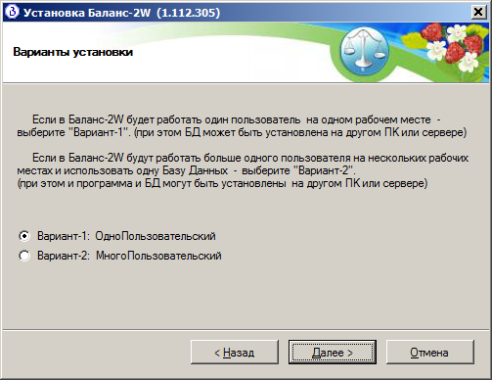

Рис. 2.1. Окно «Варианты установки»
- Далее программа инсталляции предложит выбрать каталог, в который будет инсталлирована программная часть «Баланс-2W».
- Далее потребуется указать путь к папке, в которую будут установлены файлы базы данных.
- Если все предыдущие шаги по инсталляции «Баланс-2W» были сделаны правильно, программа инсталляции предложит Вам просмотреть параметры установки. Также программа инсталляции предоставит Вам возможность выбора варианта установки для шаблонов документов. Вы можете выбрать вариант «Делать медленную установку шаблонов документов». В некоторых случаях такой способ установки является более предпочтительным, поскольку позволяет удобно контролировать ход процесса. Данный способ рекомендуется выбирать лишь при сбоях обычной установки, связанной в основном с состоянием операционной системы на конкретном рабочем месте. Если вы согласны с введенными Вами параметрами, нажмите кнопку «НАЧАТЬ», в противном случае посредством нажатия кнопки «< Назад» вернитесь на один из предыдущих этапов инсталляции и задайте другие параметры.
- После нажатия на кнопку «НАЧАТЬ», будет произведена установка программы.
- В конце установки должно появиться сообщение о том, что для более удобной работы в программе следует установить Классификатор адресов России, который устанавливается, как отдельный компонент. Нажмите «OK».
- Появится окно, с сообщением об успешной установке. Нажмите кнопку «ГОТОВО».
- После успешной установки на рабочем столе появится ярлык «Баланс-2W». Также в системном меню Windows Пуск → Программы появится подпункт «Баланс-2W», содержащий ссылку на саму исполняемую программу, а также на ряд служебных программ.

Установка программы в многопользовательском режиме

Установка на сервере или ПК с базой данных
- Выберите компьютер, с которого будет всегда начинаться процесс установки программы «Баланс-2W» в многопользовательском режиме и на котором будет установлена БД. Будем называть его основной компьютер или сервер. В случае если БД будет находиться на другом компьютере (диске), создайте для неё папку и обеспечьте к ней полный доступ с унаследованием прав на подпапки, в том числе разрешите возможность Записи и Изменения для пользователя (на вкладке Безопасность в Свойствах папки).
- Зайдите в систему с правами доменного администратора и выполните на сервере пункты с 1 по 4, описанные в подразделе 2.4.1. настоящего руководства.
- В окне выбора варианта установки выберите второй вариант установки «Многопользовательский». После выбора варианта установки нажмите кнопку «Далее >» (Рис. 2.1).
- Далее программа инсталляции предложит выбрать каталог, в который будет инсталлирована Серверная часть программы «Баланс-2W». Оставьте путь, предлагаемый по умолчанию, или измените его, введя его имя с клавиатуры либо посредством выбора в списке каталогов, появляющемся после нажатия кнопки «ИЗМЕНИТЬ …». После выбора папки для установки серверной части программы нажмите кнопку «Далее >».
- Затем потребуется указать путь к папке, в которую будут установлены файлы базы данных. Оставьте путь, предлагаемый по умолчанию, если было принято решение устанавливать базу данных на Сервере. Вы также можете изменить путь, введя его имя с клавиатуры либо посредством выбора в списке каталогов, появляющемся после нажатия кнопки «ИЗМЕНИТЬ …». После выбора папки для установки программной части нажмите кнопку «Далее >».
- Если все предыдущие шаги по инсталляции были сделаны правильно, программа инсталляции предложит Вам просмотреть параметры установки. Также программа инсталляции предоставит Вам возможность выбора варианта установки для шаблонов документов. Вы можете выбрать вариант «Делать медленную установку шаблонов документов», в некоторых случаях такой способ установки является более наглядным.
Если Вы согласны с введенными Вами параметрами, нажмите кнопку «НАЧАТЬ», в противном случае посредством нажатия кнопки «< Назад» вернитесь на нужный этап инсталляции и задайте новые параметры. После нажатия на кнопку «НАЧАТЬ», будет произведена установка программы.
- В конце установки должно появиться сообщение о том, что для более удобной работы в программе следует установить Классификатор адресов России. Нажмите «OK».
- Появится окно, с сообщением об успешной установке. Нажмите кнопку «ГОТОВО».
- После успешной установки на рабочем столе появится ярлык «Баланс-2W». Также в системном меню Windows Пуск → Программы появится подпункт «Баланс-2W», содержащий ссылку на саму исполняемую программу, а также на ряд служебных программ.

Установка программы на других ПК
Аналогичным образом установите программу на других автоматизированных рабочих местах.
- Зайдите в систему с правами Администратора.
- Отключите антивирусы, терминальный интерфейс и другие программы, мешающие установке.
- Запустите программу Setup_B2W_SystemComponents(2KSP4-Win10).exe и следуйте ее указаниям по установке системных компонент.
- Создайте соединения с сетевой папкой программы (если она будет устанавливаться на сетевом диске) и сетевой папкой БД (подключите сетевую папку, указав букву диска для подключения).
- Установите программу (Setup_B2W_xxx.exe). При этом укажите папку для установки программы и папку, в которую установлена БД. Имя папки с БД и путь к ней Вы можете ввести с клавиатуры, либо выбрать его в списке каталогов, появляющемся после нажатия кнопки «ИЗМЕНИТЬ …».
К папке, содержащей файлы базы данных, должен быть открыт полный доступ с компьютеров, на которые будет установлена программная клиентская часть.

Установка справочника КЛАДР
Для более удобной работы в программе следует установить Классификатор адресов России (КЛАДР), который может использоваться при заполнении адресов. Для сдачи в СФР установка КЛАДР обязательна.
- Запишите на жесткий диск файл SetupKladrXX.exe, который Вы можете скачать с сайта http://www.balans2.ru/ru/balans2w/download/?tab=2
- Запустите файл SetupKladrXX.exe.
- В появившемся окне, содержащем сведения о Вашей операционной системе, нажмите кнопку «Далее >».
- После этого будет произведена установка программы.
- Появится окно, с сообщением об успешной установке. Нажмите кнопку «ГОТОВО».

Обновление программы
В программе «Баланс-2W» предусмотрены следующие варианты обновления:
- Обновление программы, работающей в однопользовательском режиме
- Обновление программы, работающей в многопользовательском режиме
- «Тихое» обновление программы
- WEB - обновление
- Автоматическое обновление по локальной сети

Обновление в однопользовательском режиме
Чтобы выполнить обновление программы «Баланс-2W», работающей в однопользовательском режиме, зайдите в систему с правами локального администратора и выполните следующие действия:
- Создайте папку на жестком диске.
Перепишите в созданную на жестком диске папку файл обновления Setup_B2W_1.251.xxx.exe, где 1.251.xxx — номер актуальной версии. Файл обновления Вы можете скачать с сайта http://www.balans2.ru/ru/balans2w/download/, либо получить на CD-диске в пункте продаж.
- Закройте все приложения (в т.ч. «Баланс-2W»)
- Сделайте резервную копию БД (файла Balance2.mdb) в свой архив.
- Запустите файл обновления.
- Программа обновления выведет на экран окно, содержащее информацию. Ознакомьтесь с ней и нажмите кнопку «Далее >».
- Дождитесь появления окна с сообщением о том, что программа обновлена. Нажмите кнопку «ГОТОВО».

Обновление в многопользовательском режиме
Обновление программы «Баланс-2W», работающей в многопользовательском режиме, следует начинать с того компьютера, с которого была установлена база данных, т.е. с Сервера.
- Обеспечьте предварительное закрытие программы на всех клиентских рабочих местах, иначе это может послужить неправильному обновлению программы и БД.
- Зайдите на сервер с правами доменного администратора и выполните на сервере пункты с 1 по 6, описанные в подразделе 2.6.1 настоящего руководства.
- Запустите программу обновления на клиентских рабочих местах.

«Тихое» обновление программы
При «тихом» варианте программы обновления «Баланс-2W» информация выводится не на экран, а в LOG-файл (...Program Files\Update_B2W.LOG ). Такой тип обновления выполняется при запуске программы из командной строки с ключами -q и -f. Запуск с ключом -? выводит информацию о таком способе запуска.
Для настройки «тихого» варианта автоматического обновления следует в меню «Сервис» главного окна программы выбрать пункт «Настройки» и перейти на вкладку «Обновление». При выборе автоматического обновления появляется возможность отметить «тихий» вариант обновления (Рис. 2.2).
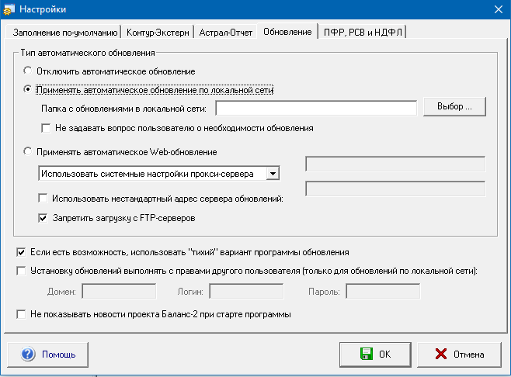
Рис. 2.2. Настройка обновления

WEB – обновление
Функция Web-обновления производит проверку наличия обновления на сайте разработчика при запуске программы (автоматический режим) или по запросу пользователя.
Для проверки обновления по запросу пользователя:
- Запустите установленную у Вас на компьютере версию программы «Баланс-2W».
- Подключитесь к Интернету.
- Выберите в программе «Баланс-2W» пункт меню «Файл/ Проверить наличие Web-обновления».
При возникновении проблем с загрузкой необходимо проверить параметры интернет-соединения в настройке обновления (пункт меню «Сервис / Параметры», вкладка «Обновление»).
Для автоматической проверки обновлений при запуске программы следует в меню «Сервис» главного окна программы выбрать пункт «Настройки» и на вкладке «Обновление» отметить пункт «Применять автоматическое WEB-обновление» (Рис. 2.2) и указать адрес сервера обновлений.
В автоматическом режиме при каждом запуске программы будет происходить проверка наличия обновлений на сайте разработчика и в случае несовпадения версий программы и обновления предлагаться перейти к установке.
Обращаем ваше внимание, что при Web-обновлении скачиваются и устанавливаются только новые или обновленные компоненты, скрипты и шаблоны документов.

Автоматическое обновление по локальной сети
Для обновления сетевой версии в программе предусмотрена возможность автоматического обновления, когда при запуске «Баланс-2W» контролируется наличие обновления и, в случае несовпадения версий, предлагается произвести установку по локальной сети.
Для обновления по локальной сети:
- Установите обновление на главном компьютере, с которого происходит актуализация базы данных.
- Поместите стандартное обновление в папку на сервере.
- На остальных компьютерах произведите настройку обновления по локальной сети (пункт меню Сервис / Настройки, вкладка «Обновление» пункт «Применять автоматическое обновление по локальной сети») (Рис. 2.2).

Удаление программы
Если вам потребовалось удалить программу «Баланс-2W» с вашего компьютера, воспользуйтесь следующим способом:
- Закройте программу «Баланс-2W».
- В Windows нажмите кнопку «Пуск».
- В открывшемся меню нажмите «Программы».
- В списке программ найдите программу «Баланс-2», откройте это меню (Рис. 2.3).
- Найдите там подпункт «Удаление Баланс-2W», нажмите на него.
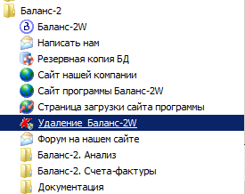
Рис. 2.3. Содержание пункта «Баланс-2W» в меню «Пуск». Подпункт «Удаление Баланс-2W»
- В открывшемся окне у Вас запросят подтверждения, действительно ли вы хотите удалить программу «Баланс-2W». Для подтверждения нажмите «Далее >».
- В следующем окне Вам потребуется сделать выбор: удалять, имеющуюся базу данных, хранящую все созданные Вами документы или нет. Нажмите на кнопку «Да», если хотите удалить базу данных, если не хотите — нажмите на кнопку «Нет».
- Если Вы решили удалить имеющуюся базу данных и в окне «Удаление БД» нажали на кнопку «Да», то программа запросит подтверждение Ваших действий.
- Если Вы подтвердили свое желание удалить базу данных, то программа удалит ее и выдаст соответствующее сообщение. Нажмите «OK».
- Начнется процедура удаления программы. Дождитесь ее окончания.
- Появится окно с сообщением о том, что программа удалена. Нажмите кнопку «ГОТОВО».

ОБЩИЕ ПРИНЦИПЫ РАБОТЫ С ПРОГРАММОЙ

Запуск программы
Вызов программы осуществляется одним из ниже приведенных способов:
- дважды кликнув мышью на иконке «Баланс-2W», находящейся на Рабочем столе;
- в случае отсутствия иконки программы на рабочем столе пользователя, можно запустить программу из пункта меню Пуск → Все программы → Баланс-2W → Баланс-2W;
- перейти в папку, в которую была установлена программа (по умолчанию это C:\Program Files\Oviont Inform\B2W) и запустить файл B2W.exe.

Особенности интерфейса программы
В основе пользовательского интерфейса лежит многооконное представление информации (MDI-интерфейс). Такой интерфейс предполагает существование одного главного окна. В главном окне пользователем может быть открыто несколько «дочерних» окон.
Основное окно, содержащее объекты управления, является окно « Моя отчетность» (окно Главного дерева). Если окно « Моя отчетность» не открылось, то нажмите кнопку на панели управления в верхней части главного окна программы.
Окно состоит из двух частей. Левая часть дочернего окна отображает информацию в виде иерархического дерева объектов, вершины которого могут быть развернуты при нажатии на символ или свернуты при нажатии на символ . Правая часть дочернего окна отображает информацию в виде списка объектов и их атрибутов.
Важной особенностью визуального представления информации является Главное дерево, в котором иерархически сгруппирована рабочая информация. Элементами Главного дерева являются следующие вершины-объекты:
- Налогоплательщики, сдающие отчетность. Организации и/или индивидуальные предприниматели, сдающие отчетность в ИФНС.
- Налогоплательщик – юридическое лицо. Объект содержит Комплекты отчетности, Должностные лица, Обособленные подразделения и все вложенные в них другие объекты.
- Комплекты отчетности. Множество документов, представляемых налогоплательщиком с определенным КПП (кодом причины постановки на учет в налоговом органе) по месту сдачи отчетности. Наличие у налогоплательщика нескольких комплектов отчетности связано с возможностью ее сдачи в различные налоговые инспекции в связи, например, с наличием нескольких обособленных подразделений, фактов владения недвижимым имуществом, землей и прочее.
- Комплект отчетности. Набор форм отчетности, представляемой в определенный контролирующий орган, распределенный по годам и периодам сдачи. В зависимости от типа комплекта отчетности его значок окрашен в определенный цвет.
- Периоды отчетности. Налоговые периоды, включающие отдельные периоды за год, по месяцам, по кварталам. Дополнительно используется период «Иное» и папка «Прочее» для группировки деклараций и заявлений, не привязанных к какому-либо конкретному налоговому периоду.
- Документы. Формы документов (налоговой, бухгалтерской и иной отчетности), доступные для заполнения в данном отчетном периоде. Значок документа может иметь различные цвета и отображать состояние документа: -«Не создан»; - «В работе»; - «Готов к сдаче»; - «Сдан в ИФНС (СФР, Росстат)».
- Должностные лица и представители. Руководители, бухгалтеры и/или представители налогоплательщика, уполномоченные подтверждать сведения, содержащиеся в документах.
- Обособленные подразделения. Обособленные подразделения организации. Располагается внутри папки Налогоплательщик-юридическое лицо.
- Налогоплательщик – физическое лицо. Индивидуальный предприниматель без образования юридического лица, сдающего отчетность.
- Все комплекты отчетности. Комплекты отчетности, сгруппированные по типу (Отчетность в ИФНС, Отчетность в Росстат и т.д.).
Предназначен для удобства работы.
- Консолидированная отчетность. Позволяет объединить (просуммировать) постатейно показатели бухгалтерской отчетности организаций, участвующих в консолидации.
  - Работа с объектами Главного дерева может осуществляться:
- через кнопки, доступ к которым открывается в зависимости от текущей активной вершины Главного дерева;
- через вызов контекстного меню по нажатию на правую кнопку мыши в строке объекта, с которым выполняется работа.
Каждой кнопке на панели инструментов соответствует какое-либо действие, которое можно осуществить над объектом.

Следующей особенностью интерфейса программы является многоцветное отображение состояния документов (налоговых деклараций, бухгалтерской отчетности и других документов отчетности в контролирующие органы).
Каждый документ может находиться в 5-ти состояниях.
Состояние документа определяет набор возможных действий при работе с ним (табл. 3.1).
Таблица 3.1.
Состояние документа | Значок документа | Действия с документом
Не создан |  | Позволяет создать документ
В работе |  | Устанавливается при создании документа (см. раздел 4.1.Создание документа). Позволяет:  - вводить данные;  - выполнять предварительную печать;  - выполнять проверку документа;  - выполнять расчет документа;  - удалять документ/
Готов к сдаче |  | Устанавливается, когда документ подписан (см. раздел 4.4. Подписание документа) и готов к сдаче. Позволяет:  - просматривать данные;  - выполнять печать документа;  - выгружать в электронном виде для сдачи в контролирующий орган;  - отправлять по телекоммуникационным каналам связи;  - удалять документ.
Сдан в ИФНС (СФР, ФСС, Росстат, , Росалкогольрегулирование) |  | Устанавливается после сдачи документа в контролирующий орган. Позволяет:  - просматривать данные;  - выполнять печать документа;  - создавать уточненные документы;  - удалять документ;  - выгружать в электронном виде для сдачи в контролирующий орган.
Уточнен |  | Устанавливается автоматически после создания уточняющего документа (см. раздел 4.8. Создание и работа с уточняющим документом). Позволяет:  - просматривать данные;  - выполнять печать документа.
Выбор действий над документом осуществляется через контекстное меню (нажав на правую кнопку мыши в фокусе документа и из всплывающего меню выбрать требуемое действие) или нажатием кнопки на панели быстрого доступа.
Допускается изменение состояния документа, кроме « Уточнен». Состояние документа можно увидеть в правой части окна Главном дереве, ориентируясь на цвет значков.
В режиме ввода данных документов можно выделить следующие особенности представления информации:
- Каждый документ представляет собой набор таблиц (разделов);
- Каждой таблице (разделу) соответствует вкладка с названием раздела заполняемого документа;
- Таблица (раздел) может содержать ячейки различных цветов (табл. 3.2).
Таблица 3.2.
Цвет ячейки |  | Назначение ячейки
Белая с выделением |  | Текущая позиция курсора
Белая |  | Ручной ввод
Жёлтая |  | Вычисляемая ячейка:  - при расчете заполняется автоматически, если не была заполнена;  - может быть заполнена (скорректирована) вручную.
Голубая |  | Ячейка динамической строки.  Динамическая строка может быть размножена нажатием на клавиши Ctrl+R или кнопкой на панели инструментов.
Ячейка (графа) с синим треугольником |  | Ручной ввод с возможностью выбора из справочника.  Вызов справочника - клавиша F2,  поиск в справочнике – стрелки вверх-вниз,  выбор значения из справочника – клавиша Enter.
Ячейка с датой |  | Ввести дату вручную или с помощью мыши выбрать из календаря.
Динамический лист |  | Можно сформировать несколько экземпляров такого листа. Для этого, необходимо выбрать данный лист – сделать текущим (кликнуть на вкладке с названием этого листа) и с помощью кнопки на панели инструментов добавить необходимое количество копий. Лишние (не заполненные) копии автоматически удалятся при сохранении документа.
При заполнении документа можно копировать данные из других документов. Для этого в документе, из которого необходимо скопировать данные, выделите ячейку или группу ячеек и нажмите на панели инструментов кнопку «Копировать». Затем в документе, в который переносятся данные, установите курсор на ячейку, в которою необходимо вставить скопированные данные, и нажмите на панели инструментов кнопку «Вставить». Чтобы вставить данные нескольких ячеек, следует установить курсор на верхнюю ячейку из тех, в которые переносятся данные.
Примечания
- Для корректного заполнения документа воспользуйтесь инструкцией по заполнению (клавиши Ctrl+F1). Чтобы получить информацию о законодательном акте, в соответствии с которым установлен порядок заполнения данного документа, нажмите Shift+F1.
- Редактировать документ можно только, если он находится в состоянии «В работе». Если необходимо внести изменения в документ, имеющий статус «Готов к сдаче» или «Сдан в ИФНС (Росстат, СФР, Росалкогольрегулирование)», измените его статус на статус « В работе» и откройте документ для редактирования.
- Если в некоторые вычисляемые ячейки (желтого цвета) вы внесли свои данные и хотите их зафиксировать, то при расчете документа на вопрос, предложенный программой «Данные, введенные вручную и которые могут быть рассчитаны, стирать и заменять расчетными?», нужно ответить «НЕТ». При этом остальные ячейки будут рассчитаны с учетом ваших данных. Данные, внесенные либо скорректированные вручную в желтых ячейках, будут окрашены в красный цвет и могут не соответствовать расчетным данным.
- В программе БАЛАНС-2W реализован контроль одновременного изменения документа с нескольких рабочих мест при работе в многопользовательском режиме. В один момент времени редактирование документа допускается только с одного рабочего места, с остальных рабочих мест возможен только просмотр. В том случае, если документ, который Вы хотите открыть на редактирование, уже редактируется другим пользователем, программа выдаст сообщение (Рис. 3.4)
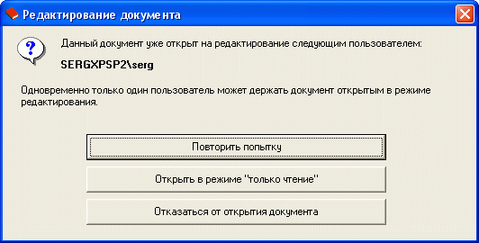
Рис. 3.4. Сообщение программы о том, что выбранный документ
уже открыт на редактирование другим пользователем
Основные этапы работы с программой заключаются в следующем:
  - Ввод и редактирование сведений о налогоплательщике (организации или индивидуальном предпринимателе);
  - Ввод и редактирование сведений о должностных лицах (руководителе, Главном бухгалтере, уполномоченном представителе);
  - Создание и редактирование комплекта отчетности (набора документов);
  - Работа с документами из комплектов отчетности:
- выбор налогового периода;
- выбор или создание декларации;
- заполнение декларации данными или их редактирование;
- проведение автоматизированного расчета показателей документа;
- проверка данных декларации на основе контрольных соотношений;
- подписание документа;
- просмотр и печать документа;
  - Выгрузка в электронном виде, отправка по телекоммуникационным каналам связи.

Работа с мастером первого шага
При первом запуске программы на экране компьютера появится Главное окно программы «Баланс-2W», в котором по умолчанию открыто окно « Моя отчетность» (Рис. 3.5). Если окно « Моя отчетность» не открылось, то нажмите кнопку на панели управления в верхней части Главного окна программы.
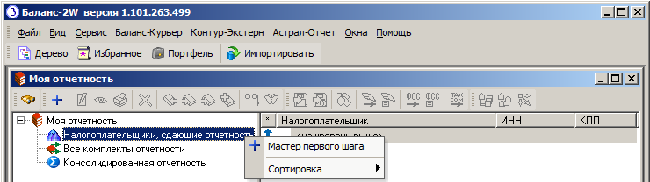

Рис. 3.5. Окно «Моя отчетность»
Мастер первого шага вызывается, если в списке налогоплательщиков еще нет ни одной организации. Для запуска Мастера первого шага дважды щелкните по узлу «Налогоплательщики, сдающие отчетность». На экране появится первое окно Мастера (Рис. 3.6).
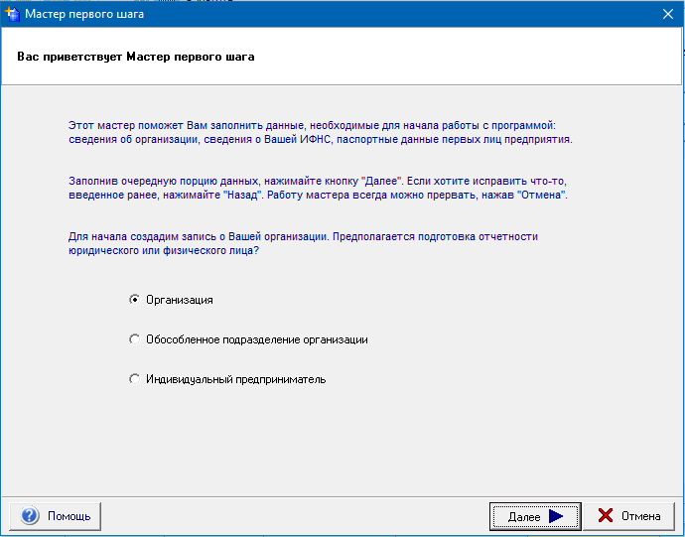

Рис. 3.6. Окно приветствия Мастера первого шага
Следуйте его инструкциям. Для получения дополнительной информации нажмите кнопку «Помощь» в окне мастера.
Мастер задаст Вам следующие вопросы:
- о типе организации;
- о сведениях об организации или предпринимателе;
- об инспекции, в которую сдается отчетность;
- о руководителе и главном бухгалтере предприятия (если речь идет об организации);
- о лицензии для полнофункционального режима работы.
Работу мастера можно прервать на любом этапе, нажав кнопку «Отмена».

Тип создаваемой организации
Сначала следует указать тип создаваемой организации. Для этого выберите нужный пункт из списка в соответствующем окне: обычная, кредитная, организация на УСНО и др. (Рис. 3.7).
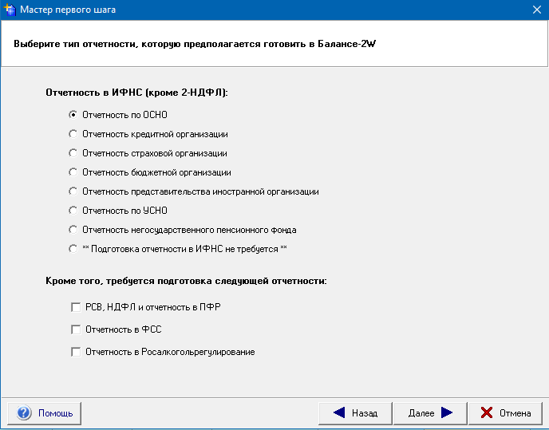
Рис. 3.7. Окно Мастера первого шага, в котором указывается тип создаваемой организации
Тип организации влияет на набор документов, доступных для заполнения и сдачи в ИФНС, на состав их показателей, на расчеты и пр. Если сейчас вы сделаете неправильный выбор, то в дальнейшем тип организации можно будет поменять в режиме « Сведения о налогоплательщике».
Если у вас имеется лицензия для полнофункционального варианта программы, следует иметь в виду, что код лицензии зависит не только от ИНН, но и от типа организации. В этом случае тип организации следует указать тот же, на который рассчитана и лицензия. В противном случае возможность работы в полнофункциональном режиме для данной организации не будет установлена.
Сделав выбор, нажмите кнопку «Далее».

Сведения об организации
Заполните сведения о своей организации (Рис. 3.8).
Обязательными к заполнению являются следующие поля: ИНН, КПП по месту нахождения организации и одно из названий (полное или краткое).
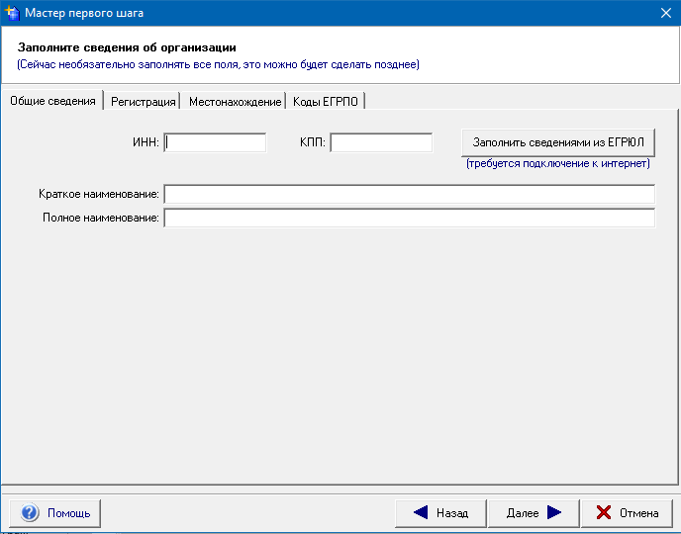
Рис. 3.8. Окно Мастера первого шага, в котором заполняются сведения об организации
На вкладке «Общие сведения» сгруппированы основные данные об организации: ИНН, КПП, наименование.
- ИНН организации можно указать только один раз при создании записи о налогоплательщике. Запрет на редактирование ИНН в свойствах организации связан с защитой работы программы в полнофункциональном режиме. Если у Вашей организации поменялся ИНН, заведите нового налогоплательщика.
- Необходимо указать КПП, присвоенный налогоплательщику в ИФНС по основному месту регистрации организации в налоговом органе. КПП, присвоенный в ИФНС по месту сдачи отчетности (ряд документов налогоплательщик может сдавать в ИФНС не по основному месту регистрации), указывается в свойствах соответствующего комплекта отчетности.
- Краткое и полное наименование. Полное наименование используется при печати документов и должно соответствовать наименованию организации, указанному в учредительных документах. Краткое наименование используется только на экране (в меню, списках) и может иметь произвольную форму, удобную пользователю.
На вкладке «Регистрация» представлены сведения, необходимые для формирования печатных документов.
На вкладке «Местонахождение» указываются контактные телефоны организации, E-mail, юридический и почтовый адреса. Если ранее Вы установили Классификатор адресов России, воспользуйтесь им при заполнении юридического адреса, нажав на кнопку «Кладр …» (Рис. 3.9).
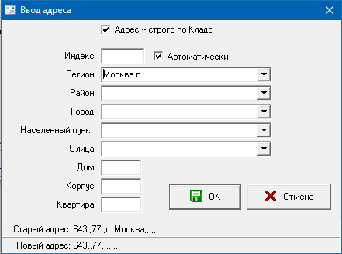

Рис. 3.9. Окно для ввода адреса, появляется после нажатия на кнопку «Кладр»
Если почтовый адрес совпадает с юридическим адресом, то следует установить галочку «Такой же, как юридический адрес». Не структурируемая часть адреса — та часть адреса, которая не подчиняется предложенной структуре (страна - регион - город - улица - ...). В не структурируемой части адреса можно указать то, что не удалось поместить во всех остальных полях для ввода адреса.
На вкладке «Коды ЕГРПО» сгруппированы коды общероссийских классификаторов, не попавшие на страницу «Регистрация». Сформировать записи полей «Вид деятельности», «Форма собственности», «Организационно-правовая форма» можно с помощью справочников. Если значение какого-то из этих полей выбирается из справочника, то следующее за ним поле (с соответствующим кодом, ОКВЭД, ОКФС, ОКОПФ) заполняется автоматически. Для корректного расчета настоятельно рекомендуется заполнять поле ОКТМО. Кроме того, ОКТМО указывается в свойствах комплекта отчетности. Таким образом, если организация имеет несколько комплектов отчетности, для каждого из них можно задать свой ОКТМО.
Вкладки «Банковские реквизиты», «Иностранная организация», «Бюджетная организация» и «Страховая организация» доступны в случае выбора соответствующего типа организации. В них указываются дополнительные реквизиты, характерные данному типу.
Закончив заполнение, нажмите кнопку «Далее».
Если вам необходимо изменить тип организации, вернитесь назад при помощи кнопки «Назад». При этом все введенные Вами данные будут сохранены. Данные не сохранятся только в том случае, если Вы нажмете кнопку «Отмена».

Сведения об индивидуальном предпринимателе
Если в качестве типа организации Вы выбрали «Индивидуальный предприниматель», заполните сведения о предпринимателе на вкладках (Рис. 3.10).
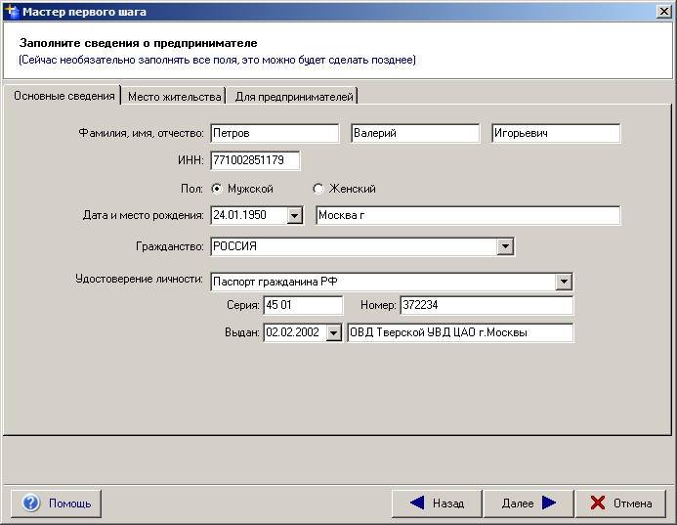

Рис. 3.10. Мастер первого шага. Заполнение сведений о предпринимателе
Обязательными к заполнению являются следующие поля: ИНН и фамилия физического лица (предпринимателя), однако для корректного заполнения деклараций в дальнейшем, рекомендуется заполнить все поля.
На вкладке «Место жительства» (Рис. 3.11) указываются сведения о домашнем адресе, контактных телефонах и пр. информации о местонахождении физического лица (предпринимателя). Если ранее Вы установили Классификатор адресов России, воспользуйтесь им при заполнении домашнего адреса предпринимателя, нажав на кнопку .
Неструктурируемая часть адреса — та часть адреса, которая не подчиняется предложенной классификации (страна - регион - город - улица - ...). Напишите здесь то, что не смогли поместить во всех остальных полях для ввода адреса.
Закончив заполнение, нажмите кнопку «Далее».
Если вам необходимо изменить тип организации, вернитесь назад при помощи кнопки «Назад». При этом все введенные Вами данные будут сохранены. Данные не сохранятся только в том случае, если Вы нажмете кнопку «Отмена».
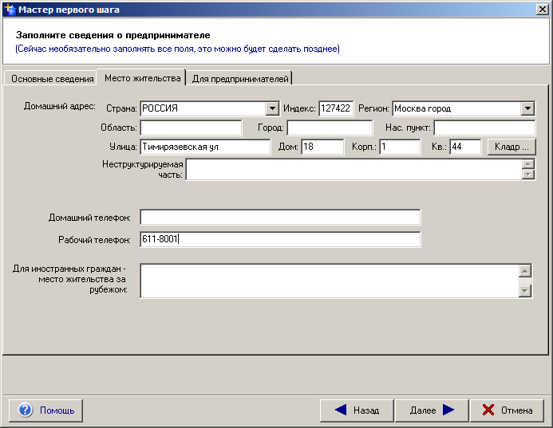

Рис. 3.11. Вкладка «Место жительства» окна сведений о предпринимателе

Инспекция, в которую сдается отчетность
Выберите инспекцию, в которую вы сдаете отчетность (Рис. 3.12).
Для того чтобы выбрать инспекцию, откройте выпадающий список (кнопка с треугольником справа) и, найдя нужную инспекцию, дважды щелкните на ней мышью. Можете, находясь в списке, набрать номер ИФНС (прямо на клавиатуре) — список сократится до тех строчек, которые содержат нужный номер.
Если налогоплательщик сдает отчетность в несколько инспекций, укажите инспекцию по основному месту регистрации. Остальные Вы сможете добавить позднее, сформировав дополнительные комплекты отчетности.
Выбрав ИФНС, нажмите кнопку «Далее». Чтобы вернуться назад, нажмите кнопку «Назад».
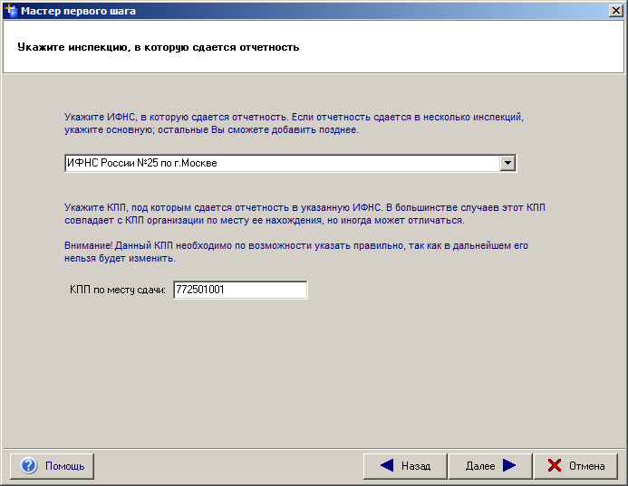
Рис. 3.12. Окно Мастера первого шага, в котором указывается инспекция, в которую сдается отчетность

Кто обычно подписывает декларации
Согласно действующему законодательству, достоверность представленных в декларации сведений должна подтверждаться подписью руководителя предприятия, либо уполномоченного представителя.
Укажите в этом окне, кто на вашем предприятии будет подписывать декларации (Рис. 3.13). Если это руководитель (зам. руководителя и т.д.) и главный бухгалтер (зам. главного бухгалтера и т.д.), поставьте галочки напротив первых двух позиций.
Если документы подписывает уполномоченный представитель, поставьте галочку напротив третьей позиции.
Должности сотрудников, подписывающих документы, обязательны для заполнения.
Заполнив эти сведения, нажмите кнопку «Далее». Чтобы вернуться назад, нажмите кнопку «Назад».
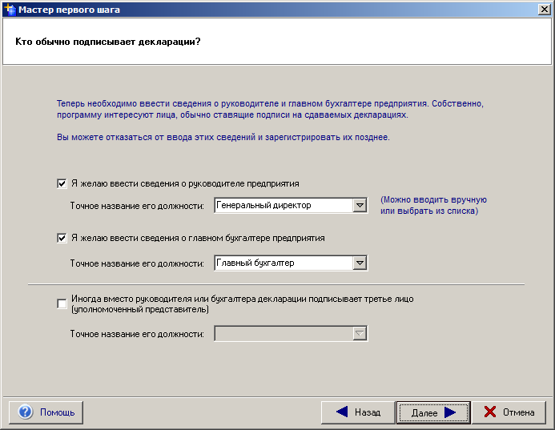
Рис. 3.13. Окно Мастера первого шага, в котором указываются ответственные лица, подписывающие декларации

Сведения о должностных лицах
Если Вы проставили галочки напротив позиций «Руководитель» и «Главный бухгалтер», указав их должности, то Мастер попросит вас заполнить сведения о должностных лицах (Рис. 3.14). Не забудьте указать информацию о месте жительства должностных лиц на соответствующей вкладке.
Заполнив эти сведения, нажмите кнопку «Далее». Чтобы вернуться назад, нажмите кнопку «Назад».
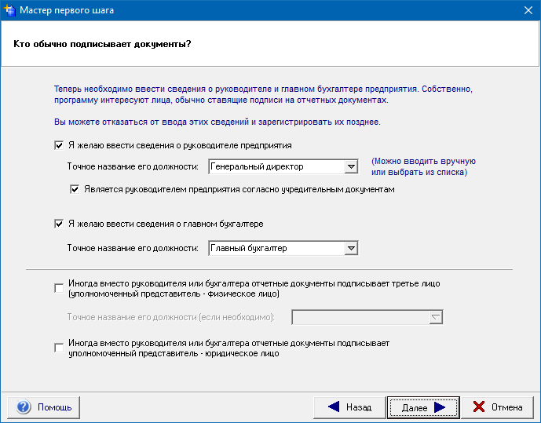
Рис. 3.14. Окно Мастера первого шага, в котором указываются сведения о генеральном директоре

Регистрация лицензии
Если у Вас в данный момент нет лицензии для полнофункционального режима, отметьте пункт «У меня нет лицензии или я не хочу заниматься ее регистрацией прямо сейчас» и нажмите кнопку «Далее». Зарегистрировать лицензию можно будет позже, воспользовавшись пунктом меню «Помощь → Регистрация и лицензии».
Если у Вас есть лицензия для полнофункционального режима, отметьте пункт «Есть лицензия, давайте зарегистрируем!» (Рис. 3.15). Откроется ряд новых полей. Заполните их теми же атрибутами, которые вы указали при приобретении лицензии: ИНН, КПП, тип организации, год и квартал срока использования, а также пароль.
Пароль лицензии зависит от всех данных в окне «Регистрация лицензии», поэтому будьте внимательны при заполнении.
Заполнив эти сведения, нажмите кнопку «Далее». Если все атрибуты лицензии введены правильно, программа откроет следующий этап. Если нет, будет выдано сообщение. В этом случае проверьте внимательно все введенные вами данные.
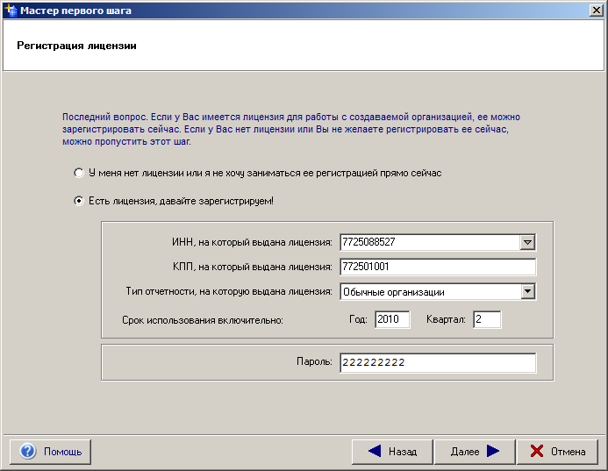
Рис. 3.15. Окно Мастера первого шага, в котором можно зарегистрировать лицензию

Мастером первого шага собраны необходимые данные
Все необходимые данные, которые собрал мастер, Вы можете увидеть в окне «Данные собраны». Проверьте их еще раз. При необходимости внести изменения вернитесь назад (кнопка «Назад»).
Если все правильно, нажимайте кнопку «Готово».

Завершение работы Мастера первого шага
Мастер создаст ряд записей в базе данных согласно тем сведениям, что вы указали, для контроля он протоколирует свои действия.
Если по окончании его работы напротив всех позиций светится зеленое «...выполнено», значит, что формирование данных выполнено без ошибок. Нажмите кнопку «Готово». В окне «Моя отчетность» Вы увидите, что Мастер добавил организацию, комплект отчетности и должностных лиц.

Налогоплательщики, сдающие отчетность

Добавление налогоплательщика
Чтобы добавить еще одну запись об организации или предпринимателе к уже существующей, сделайте следующее:
- Выделите курсором в Главном дереве папку « Налогоплательщики, сдающие отчетность».
- Нажмите кнопку на панели инструментов или щелкните правой кнопкой мыши по папке «Налогоплательщики, сдающие отчетность» и в появившемся выпадающем меню выберите пункт « Добавить нового налогоплательщика …»
- Затем выберите тип налогоплательщика и нажмите на кнопку «Далее» (Рис. 3.16).
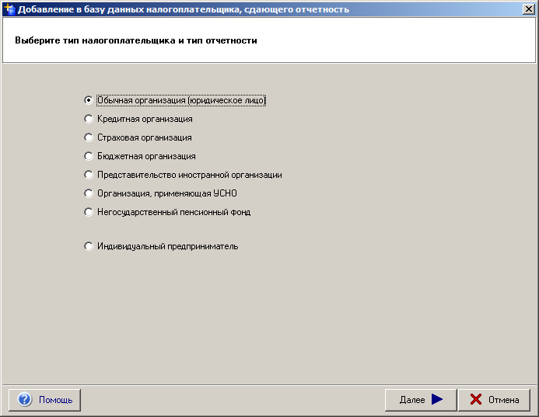

Рис. 3.16. Окно, в котором указывается тип налогоплательщика (отчетности)

Для этого выберите нужный пункт из списка в соответствующем окне: обычная, кредитная, организация на УСНО и т.д. Тип организации влияет на набор документов, доступных для заполнения и сдачи в ИФНС, на состав их показателей, на расчеты и пр. Если сейчас вы сделаете неправильный выбор, то в дальнейшем тип организации можно будет поменять в режиме « Сведения о налогоплательщике».
Если у вас имеется лицензия для полнофункционального варианта программы, следует иметь в виду, что она связана не только с ИНН, но и с типом организации. В этом случае тип организации следует указать тот, на который рассчитана лицензия.
Сделав выбор, нажмите кнопку «Далее».
- В появившемся окне заполните реквизиты организации на вкладках «Общие данные», «Регистрация», «Местонахождение», «Коды ЕГРПО» (Рис. 3.17).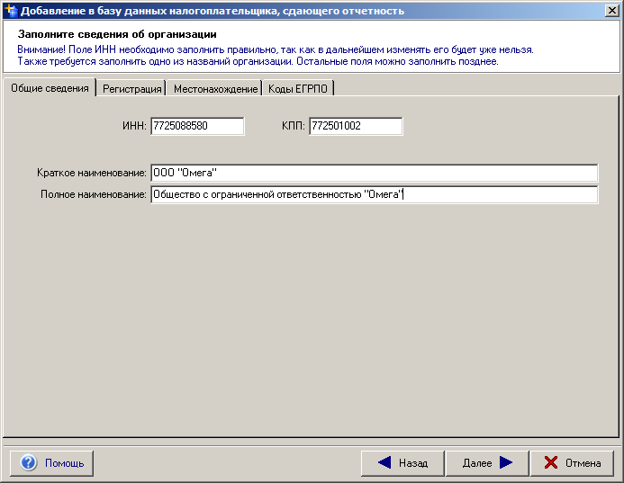

Рис. 3.17. Окно, в котором заполняются сведения об организации
Обязательными к заполнению являются следующие поля: ИНН, КПП по месту нахождения организации и название (полное и краткое). Остальные данные можно ввести позже в режиме « Сведения о налогоплательщике».
Если Вам необходимо изменить тип организации, вернитесь к предыдущей экранной форме при помощи кнопки «Назад».
Закончив заполнение, нажмите кнопку «Далее».
Перед сохранением сведений о налогоплательщике обязательно проверьте правильность ввода его ИНН. В случае ошибочного ИНН добавление и ввод сведений о налогоплательщике придется повторить заново.
- Нажмите кнопку «Готово». В результате будет создана новая запись об организации, которая появится в Главном дереве в списке налогоплательщиков, сдающих отчетность (Рис. 3.18). Если Вы не видите списка, раскройте его, нажав значок главного дерева в строке «Налогоплательщики, сдающие отчетность».
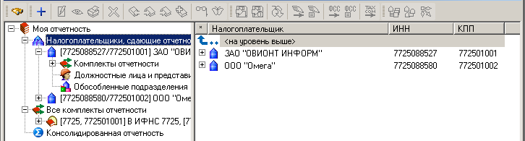

Рис. 3.18. Результат добавления нового налогоплательщика

Редактирование сведений о налогоплательщике
Для редактирования сведений о налогоплательщике встаньте курсором на папку с налогоплательщиком и, нажав правой кнопкой мыши, выберите в контекстном меню пункт « Сведения о налогоплательщике».
В открывшемся окне «Сведения о налогоплательщике» можно просматривать и редактировать данные. Подробнее см. раздел 3.4.1. Добавление налогоплательщика.

Удаление налогоплательщика
Для удаления налогоплательщика встаньте курсором на папку с налогоплательщиком и, нажав правый кнопкой мыши, выберите в контекстном меню пункт « Удалить».
Удаление записи о налогоплательщике возможно только после удаления всех созданных у него комплектов отчетности и обособленных подразделений (для юридических лиц).

Комплекты отчетности

Добавление комплекта отчетности
Комплект отчетности представляет собой набор форм отчетности налогоплательщика, распределенный по годам и периодам сдачи и предназначенный для подготовки и хранения отчетности, представляемой в определенный контролирующий орган, либо отчетности сгруппированной по принципу удобства подготовки документов.
В программе возможно создание комплектов отчетности следующих типов:
- Отчетность в ИФНС;
- РСВ, НДФЛ и отчетность в СФР/ПФР;
- Отчетность в РОССТАТ;
- Отчетность в Росалкогольрегулирование;
Комплект «Отчетность в РОССТАТ» содержит основные формы отчетности в Росстат. Шаблоны всех отчетных форм для подготовки, проверки и отправки отчетности в органы статистики доступны в программе «Баланс 2: Отчетность в Росстат».

Чтобы добавить новый комплект отчетности:
- Нажмите значок в строке нужной организации. Выделите в ней курсором папку « Комплекты отчетности».
- Нажмите кнопку на панели инструментов или щелкните правой кнопкой мыши по папке «Комплекты отчетности» и выберите пункт «Добавить комплект отчетности …».
- Появится окно «Комплект отчетности», в котором необходимо заполнить сведения о новом комплекте отчетности.
На вкладке «Основные сведения» содержатся следующие поля:
- «Организация, сдающая отчетность» — справочное поле с информацией о налогоплательщике, к которому относится данный комплект отчетности. Заполнять это поле не надо: оно дается только для информации. Более подробные сведения об организации можно получить, нажав кнопку рядом с полем.
- «Тип комплекта отчетности» — выбирается из списка;
- «Контролирующие органы» — заполняется в зависимости от типа комплекта отчетности;
- «Наименование комплекта отчетности» — это поле предназначено для отображения названия этого комплекта отчетности в Главном дереве.
- «КПП по месту сдачи» — КПП, который присвоен организации в ИФНС, указанной выше. Если организация сдает отчетность в несколько инспекций, в каждой из них она получает свой КПП. По умолчанию КПП по месту сдачи совпадает с КПП, указанным в сведениях об организации. У предпринимателей это поле отсутствует.
Из-за особенностей защиты программы поле КПП комплекта отчетности недоступно для редактирования. Его можно задать только один раз при создании комплекта отчетности. В случае необходимости изменения КПП придется заводить новый комплект отчетности. Данное ограничение действует в случае, если была введена одиночная лицензия.
- «ОКТМО» — для корректного расчета настоятельно рекомендуется заполнять это поле. Если организация имеет несколько комплектов отчетности, для каждого из них можно задать свой ОКТМО.
Кнопка «Завершить деятельность» предназначена для завершения деятельности комплекта отчетности (подробности в разделе 3.5.4 Завершение деятельности комплекта отчетности).
На вкладке «Подписи по умолчанию» необходимо задать ФИО должностных лиц или уполномоченных лиц, подписывающих формы документов. Впоследствии при подписании каждого подготовленного документа или группы документов необходимо будет только подтверждать их. Также при подписании группы документов из разных комплектов отчетности (например, декларации по налогу на прибыль головной организации и обособленных подразделений) будет использоваться подпись именно тех лиц, которые указаны на данной вкладке в каждом из комплектов отчетности. В случае смены должностных или уполномоченных лиц достаточно изменить ФИО.
На вкладке «ГПР» поставьте галочку и заполните открывшиеся поля в случае, если для данного комплекта отчетности будет использоваться отправка отчетности через ГПР.
На вкладке «Профили н/о» можно назначить для данного комплекта отчетности профили налоговых обязательств отметив значение «Использовать в данном комплекте отчетности профили налоговых обязательств». Подробнее см. раздел 3.10 Профили налоговых обязательств.
В главном дереве программы выделите созданный комплект отчета и нажмите на значок . В раскрывшем списке выберите год отчетности и период.
В зависимости от выбранного периода и типа налогоплательщика на экране появится список документов необходимых для сдачи в соответствующий контролирующий орган.
Операции с документами (такими как создание документов, ввод и обработка данных, подготовка печатных документов, выгрузка, удаление, работа с уточненными документами и основными меню документов), необходимыми для сдачи отчетности в контролирующий орган описаны в Разделе 4 Работа с документами настоящего руководства.

Редактирование комплекта отчетности
Для редактирования сведений о каждом комплекте отчетности встаньте курсором на интересующий комплект отчетности и, нажав правой кнопкой мыши, выберите в контекстном меню пункт «Сведения о комплекте отчетности».
В открывшемся окне « Комплект отчетности» можно просматривать и редактировать данные. Подробнее описано в разделе 3.5.1. Добавление комплекта отчетности.

Удаление комплекта отчетности
Для удаления комплекта отчетности встаньте курсором на интересующий комплект отчетности и, нажав правый кнопкой мыши, выберите в контекстном меню пункт « Удалить».

Завершение деятельности комплекта отчетности
Функция «Завершить деятельность» предназначена для самостоятельного управления множественными лицензиями в случае, если какой-либо комплект отчетности необходимо закрыть (например, при ликвидации обособленного подразделения), а вместо него добавить новый.
Чтобы завершить деятельность комплекта отчетности, выделите нужный комплект и нажмите кнопку на панели инструментов или выберите в контекстном меню « Сведения о комплекте отчетности». В открывшемся окне нажмите на кнопку «Завершить деятельность». Введите год и месяц последнего рабочего периода отчетности, нажмите кнопку «Завершить комплект отчетности». Комплект будет считаться завершенным со следующего после введенного месяца. При этом срок действия нового комплекта начинается с момента закрытия комплекта с помощью функции «Завершить деятельность», а заканчивается сроком действия множественной лицензии.
Обратите внимание, что закрытый таким образом комплект отчетности, открыть обратно возможно только при обращении в службу технической поддержки, получив код разблокировки.

Слияние комплектов отчётности
Функция слияния комплектов отчетности позволяет перенести все документы из одного комплекта отчетности в другой, причем документы попадают в те же периоды отчетности, в которых были до этого.
Необходимость в слиянии комплектов отчетности может возникнуть, например, при смене ИНН головной организации или КПП обособленного подразделения. При этом необходимо создать новый комплект отчетности (с новыми ИНН, КПП) и перенести в него все данные.
Функция вызывается из меню «Сервис→Слияние комплектов отчетности». Появится окно «Слияние комплектов отчетности» (Рис. 3.19).
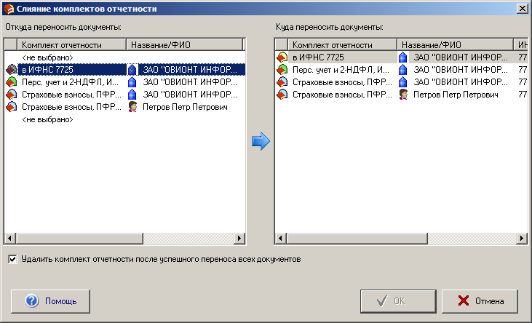

Рис. 3.19. Окно «Слияние комплектов отчетности»
В левой части окна укажите тот комплект отчетности, откуда необходимо перенести все документы. В правой части окна укажите комплект отчетности, куда следует перенести все документы. Нажмите кнопку «ОК» для осуществления переноса.
Если поставить галочку напротив опции «Удалить комплект отчетности после успешного переноса всех документов», то после переноса будет удален комплект отчетности, из которого переносились документы.
В процессе переноса программа проверяет наличие однотипных документов в комплектах. Если такие документы будут обнаружены, программа выдаст окно «Перенос документа» с вопросом «Как поступить с ним при переносе», и вариантами ответов.
По окончании переноса программа выдает общее количество перенесенных и оставшихся в исходном комплекте отчетности документов. Если в исходном комплекте не осталось ни одного документа, и вы выбрали опцию «Удалить комплект отчетности после успешного переноса всех документов», исходный комплект отчетности удаляется.

Должностные лица и представители

Добавление должностных лиц и представителей
Чтобы добавить запись о новом должностном лице, выполните следующие действия:
- Откройте в Главном дереве папку нужной организации и в ней выделите курсором папку « Должностные лица и представители».
- Нажмите кнопку на панели инструментов или щелкните правой кнопкой мыши по папке « Должностные лица и представители» и в появившемся контекстном меню выберите пункт « Добавить новое ...» (Рис. 3.20).
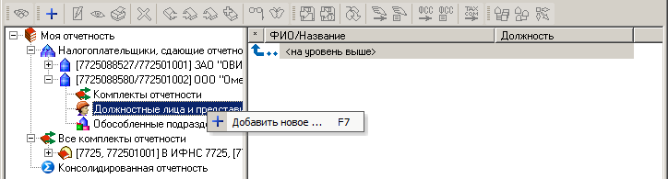

Рис. 3.20. Пункт контекстного меню «Добавить новое …»
Запустится Мастер «Добавление нового должностного лица или представителя».
В программе предусмотрена возможность использовать данные об одном и том же физическом лице несколько раз. Это может оказаться полезным, например, в следующей ситуации, когда один и тот же бухгалтер ведет отчетность сразу нескольких предприятий. В каждом из них он должен фигурировать как должностное лицо, при этом нет необходимости для каждого предприятия заново вводить паспортные данные, адрес и другие сведения одного и того же человека.
Если добавляется должностное лицо, которое еще ни разу не фигурировало в программе, выберите «Создать новую запись о физическом лице». На следующей странице потребуется заполнить данные об этом лице.
Если паспортные данные уже вводились в базу данных, выберите «Воспользоваться уже существующей записью о физическом лице». На следующей странице появится список всех ранее добавленных физических лиц, из которого следует выбрать нужное лицо.
Если добавляется организация-уполномоченный представитель, выберите «Создать новую запись об организации-уполномоченном представителе». На следующей странице потребуется указать название этой организации и сведения о документе, подтверждающем ее представительские полномочия.
Сделайте свой выбор и нажмите кнопку «Далее».
Если Вы выбрали: «Воспользоваться уже существующей записью о физическом лице», то перед вами появится список всех физических лиц, известных программе «Баланс-2W». Выберите среди них нужное лицо.
Более подробно посмотреть данные о физическом лице можно, выделив его в списке и нажав кнопку «Просмотреть сведения о выбранном лице …».
Сделав выбор, нажмите кнопку «Далее».
Если нужного лица в списке нет, вернитесь назад (кнопка «Назад») и выберите вариант «Создать новую запись о физическом лице».
Если Вы выбрали: «Создать новую запись о физическом лице», то в данном окне необходимо заполнить сведения о физическом лице (Рис. 3.21). Заполните нужные данные на вкладках «Основные сведения» и «Место жительства» открывшегося окна.
Обязательными к заполнению являются следующие поля: фамилия и имя физического лица. Однако, для индивидуальных предпринимателей (ИП) и лиц, подписывающих декларации, рекомендуется заполнить все поля, поскольку порой они необходимы для формирования титульных листов деклараций. Остальные данные можно ввести позже в режиме « Редактировать сведения должностного лица»
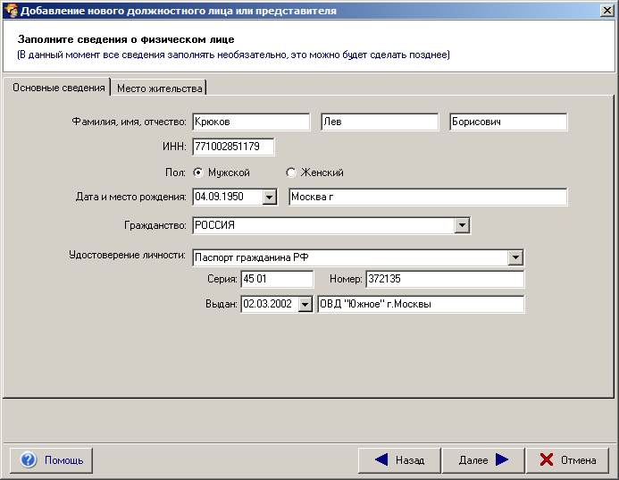

Рис. 3.21. Окно, в котором указываются сведения о физическом лице
Закончив заполнение, нажмите кнопку «Далее».
Мастер запросит заполнить данные о должностном лице (Рис. 3.22).
Если указанное физическое лицо не является руководителем организации, то необходимо заполнить сведения о документе (доверенности), подтверждающем полномочия подписывать отчетность см. раздел 3.6.3.Доверенности должностных лиц и представителей.
- От имени юридического лица без доверенности может действовать только его законный представитель, т.е. единоличный исполнительный орган (Генеральный директор, директор, президент и т.д.) либо другое лицо, согласно закону или учредительным документам. Все остальные являются уполномоченными представителями и действуют на основании доверенности.
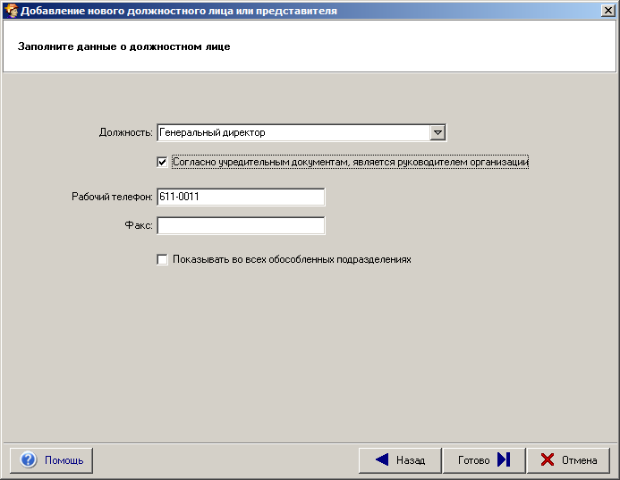
Рис. 3.22. Окно для указания данных о физическом лице
Закончив заполнение, нажмите кнопку «Готово». Мастер создаст новую запись о должностном лице, которая появится в списке должностных лиц предприятия (Рис. 3.23).
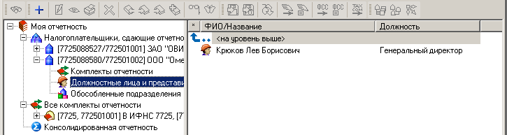

Рис. 3.23. Результат добавления должностного лица
Если Вы выбрали: «Создать новую запись об организации-уполномоченном представителе», то в данном окне необходимо заполнить название организации-представителя и сведения о документе, подтверждающем ее полномочия (Рис. 3.24).
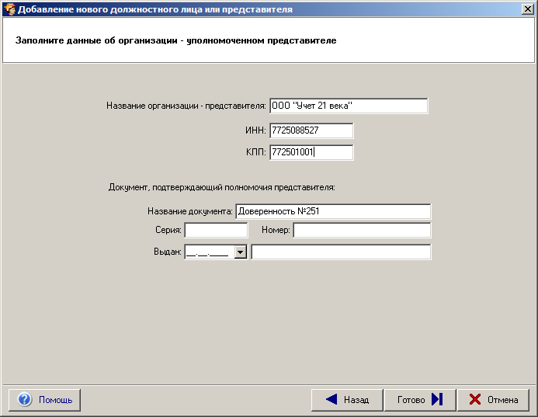
Рис. 3.24. Окно для указания данных об организации-уполномоченном представителе
Закончив заполнение, нажмите кнопку «Готово». Мастер создаст новую запись об организации-уполномоченном представителе, которая появится в списке должностных лиц предприятия (Рис. 3.25).
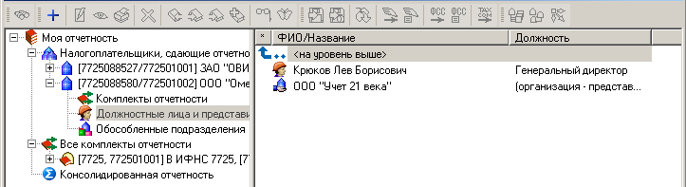

Рис. 3.25. Результат добавления организации-уполномоченного представителя

Редактирование сведений о должностных лицах и представителях
Для редактирования сведений о лицах, имеющих право подписи документов, встаньте в правом окне курсором на интересующее должностное лицо или представителя и, нажав правой кнопкой мыши, выберите в контекстном меню пункт «Сведения о …».
В открывшемся окне сведений можно просматривать и редактировать данные. Подробнее см. раздел 3.6.1. Добавление должностных лиц и представителей.

Доверенности должностных лиц и представителей
Для заполнения сведений о доверенности встаньте в правом окне курсором на интересующее должностное лицо или представителя и, нажав правой кнопкой мыши, выберите в контекстном меню пункт « Список доверенностей» или, находясь в окне сведений о должностных лицах и представителях, нажмите кнопку «Список доверенностей ...»
В открывшемся окне «Список доверенностей» (Рис. 3.26) можно добавить одну или несколько доверенностей, удалить или редактировать ранее введенные.
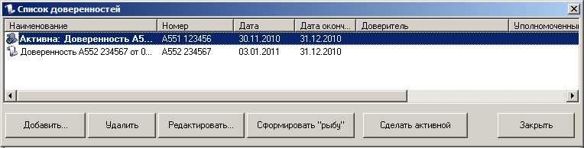
Рис. 3.26. Окно списка доверенностей должностного лица
Экранная форма доверенности содержит несколько вкладок.
На вкладке «Общие сведения» (Рис. 3.27) следует указать номер доверенности, дату начала и окончания действия. Если дата окончания не указана, доверенность будет действительна в течение одного года.
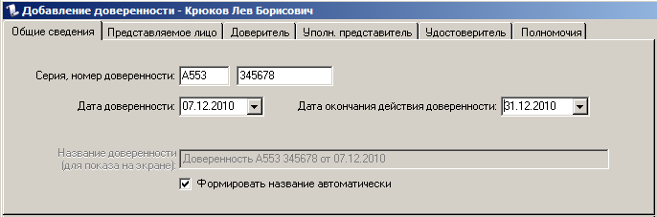
Рис. 3.27. Вкладка «Общие сведения» окна «Добавление доверенности»
Если отчетность сдается не по каналам связи или она необходима не для сдачи в налоговые органы, то достаточно заполнить на вкладке «Общие сведения» номер и дату доверенности, которые будут указаны на печатном бланке и в основном файле. Если доверенность нужна для передачи отчетности по ТКС с формированием информационного сообщения о доверенности, то заполнить ее нужно полностью.
Следующая вкладка «Представляемое лицо» как правило, содержит информацию об организации, которая отправляет отчет. Большинство полей в данной закладке будут заполнены автоматически из сведений об организации.
На вкладке «Доверитель» по умолчанию выбрано «Представляемое лицо», которое в большинстве случаев и является доверителем (Рис. 3.28). При необходимости укажите другое лицо и заполните о нем сведения.
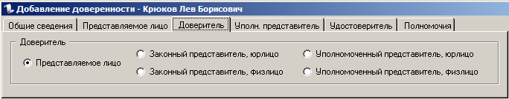
Рис. 3.28. Вкладка «Доверитель» окна «Добавление доверенности»
Вкладка «Уполномоченный представитель» предназначена для указания сведений о лице, которое собственно пописывает и отправляет отчетность (Рис. 3.29). По умолчанию указывается позиция «Должностное лицо данной организации». Если доверенность заполняется на представителя сторонней организации, выберите соответствующую позицию.
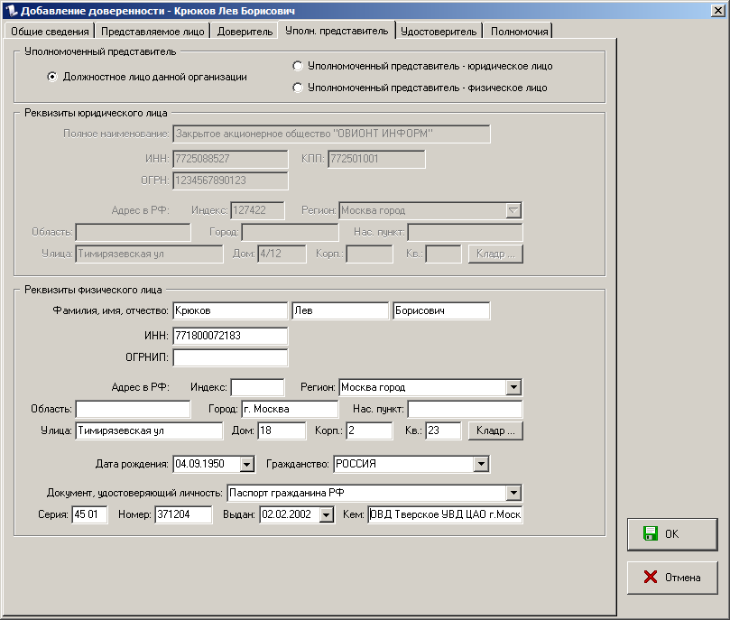
Рис. 3.29. Вкладка «Уполномоченный представитель» окна «Добавление доверенности»
Поля на вкладке будут заполнены автоматически из сведений о должностном лице, на которое заполняется доверенность. Обратите внимание, что при заполнении недостающих данных, они не будут перенесены в сведения о должностном лице. Заполните их там еще раз, если это необходимо.
Вкладка «Удостоверитель» заполняется в случае, если доверенность заверена нотариусом (заполняются сведения о нотариусе). По умолчанию удостоверитель отсутствует.
На вкладке «Полномочия» нужно выбрать те полномочия, которые указаны в доверенности (Рис. 3.30). Здесь можно добавить несколько листов, различных по месту осуществления полномочий (например, если отчетность сдается в несколько инспекций, нужно в разных листах указать для одного ИНН организации разные КПП и ОКТМО – по месту учета). Если вы сдаете отчетность только в одну инспекцию или доверенность выдана для сдачи отчетности не в конкретную инспекцию, то заполнять поля, предназначенные для указания места осуществления полномочий, необязательно.
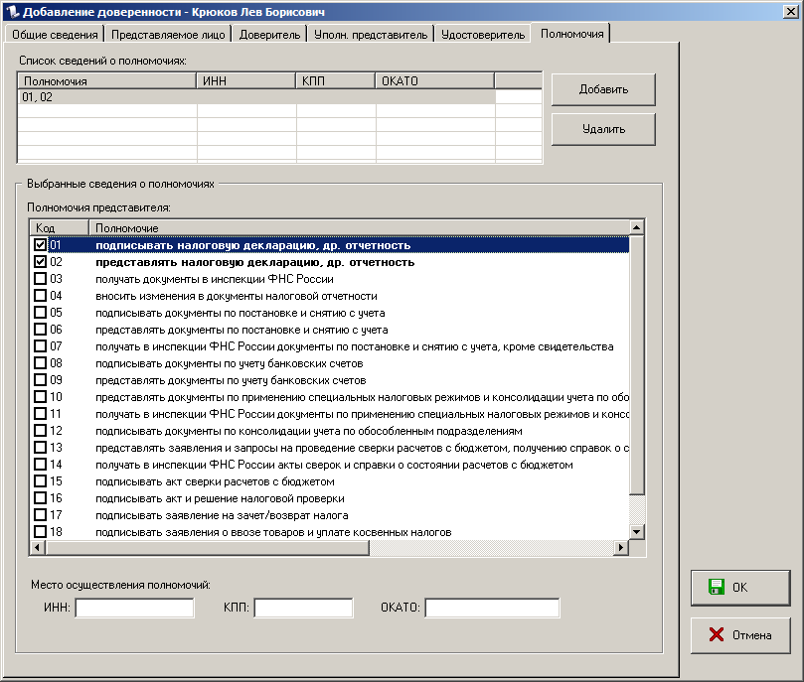
Рис. 3.30. Вкладка «Уполномоченный представитель» окна «Добавление доверенности»
При наличии нескольких доверенностей, необходимо указать какая из них является активной. Активной может быть только одна доверенность.
После заполнения сведений о доверенности можно сформировать бланк самой доверенности в формате Microsoft Word, нажав кнопку «Сформировать рыбу» и затем откорректировать по своему усмотрению.

Обособленные подразделения

Добавление обособленного подразделения
Чтобы добавить новое обособленное подразделение выделите курсором в Главном дереве папку « Обособленные подразделения», находящуюся внутри папки нужной Вам организации. Нажмите кнопку на панели инструментов или щелкните правой кнопкой мыши по папке «Обособленные подразделения» и в появившемся выпадающем меню выберите пункт « Добавить новое обособленное подразделение …».
В появившемся окне заполните все поля и вкладки, нажмите кнопку «Готово». После этого у Вас появится новое обособленное подразделение, в котором надо создать комплекты отчетности по той же методике, что и для головной организации (см. раздел 3.5.1. Добавление комплекта отчетности).

Альтернативный способ добавления комплекта отчетности обособленного подразделения
Если у вас уже есть обособленные подразделения, изменений в них не было, а новых подразделений не появилось, не используйте этот способ.
Программа «Баланс-2W» позволяет быстро создавать декларации по налогу на прибыль обособленных подразделений на основе декларации головной организации.
Внимательно проверьте правильность заполнения Приложения N 5 к Листу 02 по налогу на прибыль головной организации. Если введенные данные верны, закройте документ и нажмите кнопку на панели инструментов, или нажмите на ней правой кнопкой мыши и в появившемся контекстном меню выберите « Создать комплекты отчетности по подразделениям» (Рис. 3.31).
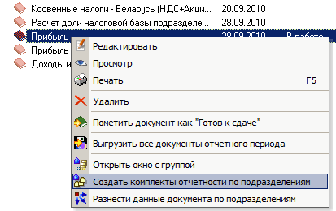
Рис. 3.31. Пункт контекстного меню «Создать комплекты отчетности по подразделениям»
Далее следуйте инструкциям мастера установки. После завершения работы Мастера в папке «Обособленные подразделения» Главного дерева автоматически будут созданы все обособленные подразделения, введенные вами в Приложении N 5 к Листу 02 декларации по налогу на прибыль головной организации.

Редактирование сведений об обособленном подразделении
Для редактирования сведений об обособленном подразделении встаньте курсором на папку с налогоплательщиком и, нажав правой кнопкой мыши, выберите в контекстном меню пункт « Сведения о налогоплательщике».
В открывшемся окне «Сведения о налогоплательщике» можно просматривать и редактировать данные. Подробнее см. раздел 3.4.1. Добавление налогоплательщика.

Ликвидация обособленных подразделений
При ликвидации (закрытии) обособленного подразделения следует воспользоваться функцией «Завершить деятельность» (см. раздел 3.5.4. Завершение деятельности комплекта отчетности).

Все комплекты отчетности
Для удобства ведения отчетности по нескольким налогоплательщикам на одном рабочем месте в программе предусмотрена папка « Все комплекты отчетности». Указанная папка содержит папки с комплектами отчетности, сгруппированными по типу (Отчетность в ИФНС, Отчетность в Росстат и т.д.). Каждая папка комплекта отчетности определенного типа в свою очередь содержит все комплекты отчетности всех налогоплательщиков содержащихся в информационной базе.

Консолидированная отчетность
Консолидированная отчетность позволяет объединить (суммировать) постатейно показатели бухгалтерской отчетности организаций, участвующих в консолидации.
Такая отчетность не может быть выгружена на дискету или передана в ИФНС по каналам связи, однако Вы можете просматривать и печатать этот тип отчетности.
Для создания консолидированной отчетности выделите курсором в Главном дереве папку « Консолидированная отчетность», находящуюся внутри папки « Моя отчетность». Нажмите кнопку на панели инструментов или щелкните правой кнопкой мыши по папке «Консолидированная отчетность» и в появившемся выпадающем меню выберите пункт « Добавить новый пакет консолидации …» (Рис. 3.32).
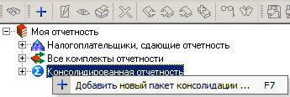

Рис. 3.32. Пункт контекстного меню «Добавить новый пакет консолидации …»
В появившемся окне, выберите комплекты отчетности, которые Вы хотите консолидировать (Рис. 3.33).
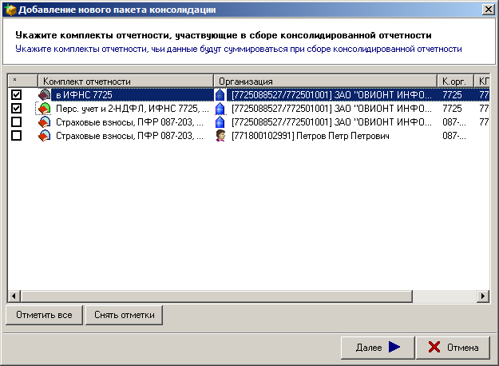

Рис. 3.33. Окно «Добавление нового пакета консолидации»
Нажмите кнопку «Далее» В появившемся окне задайте «Наименование пакета консолидации», выберите «Тип отчетности» и нажмите кнопку «Готово». В Главном дереве отобразится созданный Пакет консолидации (Рис. 3.34).
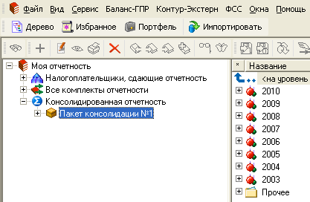

Рис. 3.34. Вид комплекта консолидации в Главном дереве
Для того чтобы получить сводную форму документа, необходимо предварительно выделив его, нажать правую кнопку мыши и в выпавшем контекстном меню выбрать « Рассчитать отчет» (Рис. 3.35).
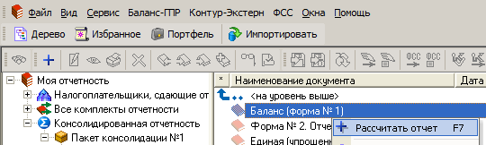

Рис. 3.35. Пункт контекстного меню «Рассчитать отчет»
По завершению расчета документ можно открыть для просмотра, распечатать, экспортировать в Excel. Ярлыки консолидированной отчетности выглядят иначе, чем ярлыки обычной отчетности (Рис. 3.36).
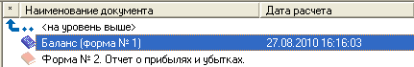

Рис. 3.36. Вид консолидируемого отчета

Профили налоговых обязательств
Профили налоговых обязательств представляют собой набор документов, необходимых для сдачи отчетности. Профили могут быть стандартными (не подлежат редактированию) или пользовательскими (создает и редактирует сам пользователь).
Для работы с профилями налоговых обязательств необходимо выбрать в меню «Сервис» режим «Профили налоговых обязательств …» (Рис. 3.37).
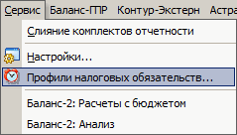

Рис. 3.37. Пункт «Профили налоговых обязательств…» в меню «Сервис»
Окно для работы с Профилями налоговых обязательств выглядит так, как показано на Рис. 3.38.
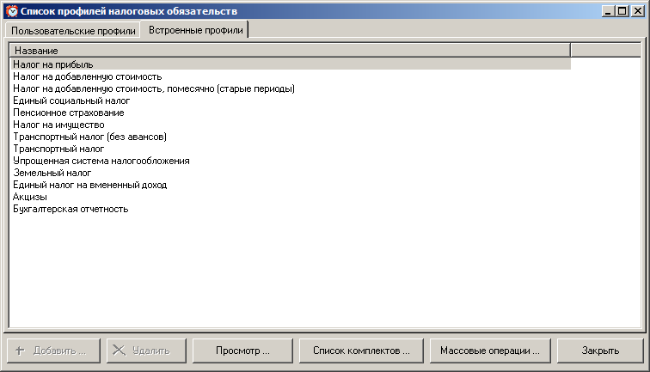
Рис. 3.38. Окно «Список стандартных профилей налоговых обязательств», вкладка «Встроенные профили»
Здесь на вкладке «Встроенные профили» предложен список стандартных профилей. Для просмотра их состава, нажмите кнопку «Просмотр» (Рис. 3.39).
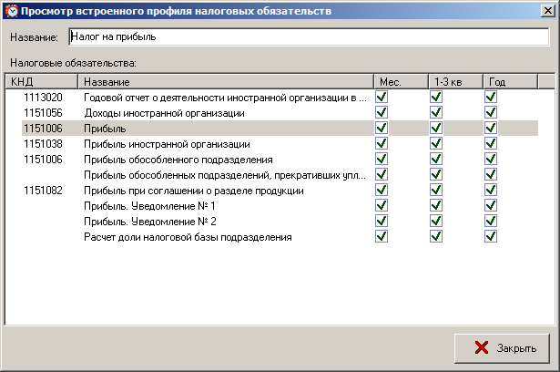
Рис. 3.39. Окно «Просмотр встроенного профиля налоговых обязательств», появившееся после нажатия на кнопку «Просмотр» на вкладке «Встроенные профили» окна «Список стандартных профилей налоговых обязательств»
На вкладке «Пользовательские профили» можно создавать и редактировать собственные профили (Рис. 3.40). Воспользуйтесь кнопками «Добавить».
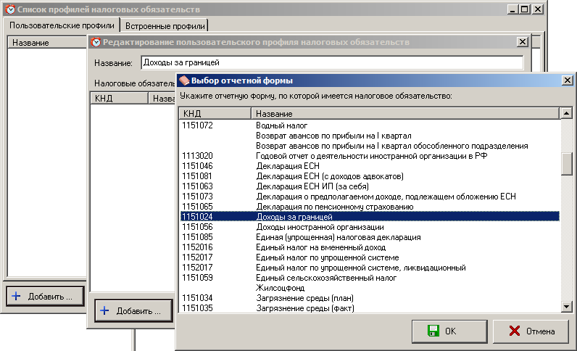
а)
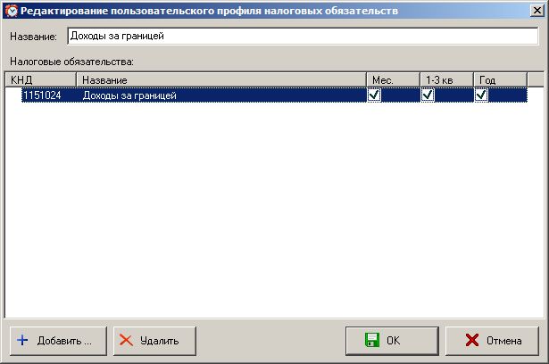
б)
Рис. 3.40. Этапы создания и редактирования собственных профилей на вкладке «Пользовательские профили» окна «Список стандартных профилей налоговых обязательств»

Операции с «Профилями налоговых обязательств»

Массовые операции
Для осуществления группового назначения (или удаления) профилей комплектам отчетности нажмите кнопку «Массовые операции» в главном окне.
Указав необходимые комплекты отчетности, вы можете добавить для них один или несколько профилей налоговых обязательств. При этом можно указать диапазон действия профиля, задав начальную и конечную дату (Рис. 3.41).
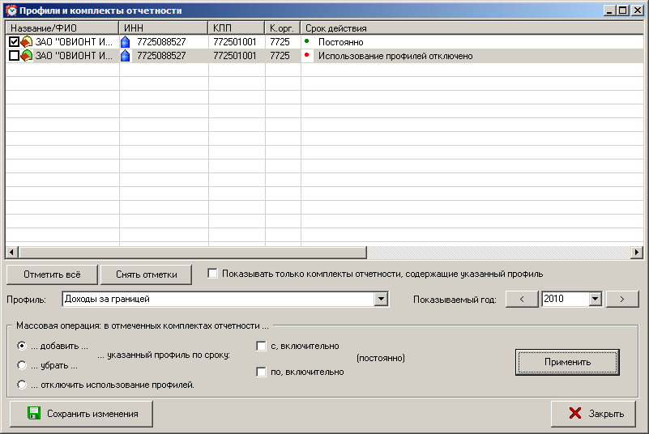
Рис. 3.41. В окне «Профили и комплекты отчетности» указан комплект отчетности, для которого будут добавлены профили налоговых обязательств
Аналогично для выбранного списка комплектов отчетности можно удалить назначенные профили или полностью отключить использование профилей.

Операции в одном комплекте отчетности
Для осуществления операций с профилями в одном комплекте отчетности необходимо в главном дереве выделить комплект отчетности и вызвав контекстное меню правой клавишей мыши выбрать режим « Сведения о комплекте отчетности».
В открывшемся окне выбрать вкладку «Профили н/о».
В случае если для данного комплекта отчетности не назначались профили, вы можете сделать это в данном окне, отметив значение: «Использовать в данном комплекте отчетности профили налоговых обязательств» (Рис. 3.42).
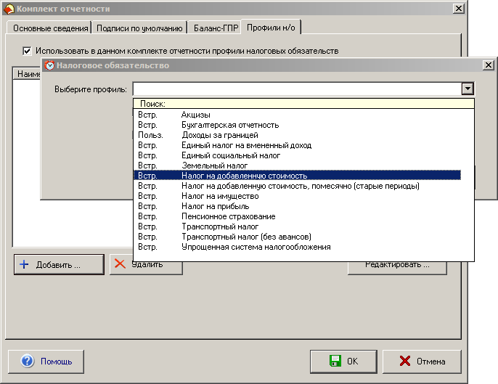
Рис. 3.42. На закладке «Профили н/о» окна «Комплект отчетности» выбрано «Задействовать в данном комплекте отчетности профили налоговых обязательств», затем нажата кнопка «Добавить»
В случае если профили ранее уже были добавлены, вы можете просмотреть их список, и осуществить необходимые операции, такие как: добавить, удалить, редактировать диапазон использования (Рис. 3.43).
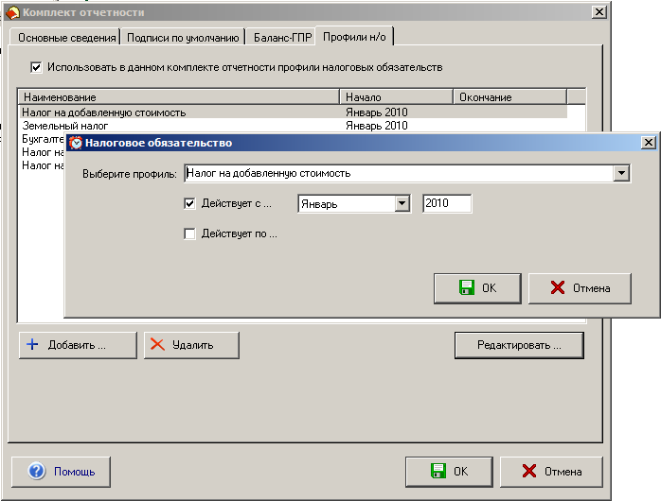
Рис. 3.43. Редактирование добавленного ранее профиля
Чтобы отменить использование всех профилей для данного комплекта отчетности, нужно убрать отметку со значения «Использовать в данном комплекте отчетности профили налоговых обязательств».

Отображение документов с использованием профилей
Для отображения документов комплекта отчетности в соответствии с назначенными профилями налоговых обязательств, выберите в меню «Вид» значение «Показывать в режиме налоговых обязательств» (Рис. 3.44).
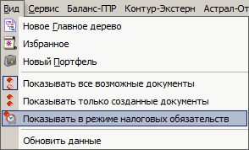

Рис. 3.44. Пункт «Показывать в режиме налоговых обязательств» в меню «Вид»
В данном режиме просмотра список документов в правом окне будет соответствовать назначенным профилям (Рис. 3.45).
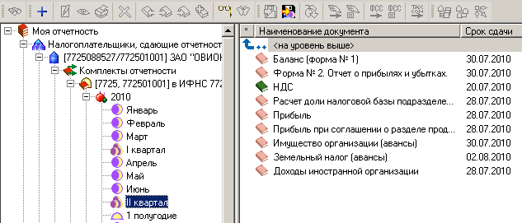
Рис. 3.45. Включен режим «Показывать в режиме налоговых обязательств». Список документов в правом окне соответствует назначенному профилю
В случае если в комплекте отчетности создан документ, имеющий статус «В работе», и не соответствующий назначенным профилям, он также будет отображаться в данном режиме.

Настройка параметров программы
В программе «Баланс-2W» предусмотрена возможность изменения ряда параметров, обеспечивающих удобство работы пользователей. Для изменения параметров необходимо:
- В главном окне программы зайти в меню «Сервис» и выбрать пункт «Настройки ...» (Рис. 3.46).
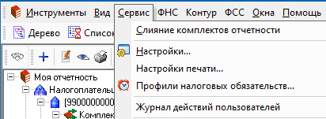

Рис. 3.46. Пункт «Параметры ...» в меню «Сервис»
- На экране появится окно «Настройки» (Рис. 3.47), в котором можно:
- установить некоторые настройки печати;
- указать ряд параметров, которые будут заполняться по умолчанию при добавлении в программу новой организации, предпринимателя, должностного лица;
- произвести некоторые настройки пакета программного обеспечения «Контур-Экстерн;
- установить некоторые настройки функции Астрал –Отчет;
- произвести настройки автоматического обновления на рабочей станции (для сетевой версии) по наличию файла обновления на сервере или за счет Web-обновления.
- указать количество сведений, выгружаемых в одну пачку для отчетности СФР и 6-НДФЛ.
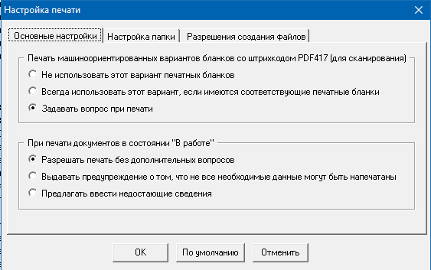

Рис. 3.47. Окно «Настройки печати».

Настройка параметров печати
В программе имеется возможность установить следующие настройки печати (Рис. 3.47):
- Печатать машиноориентированные варианты бланков со штрихкодом символики PDF417 (по технологии ГНИВЦ). Выбор данного варианта печати документов возможен только при наличии установленного модуля печати машиноориентированных форм и шаблонов машиноориентированных бланков. Подробнее см. п. 4.6 Альтернативный вариант печати в формате PDF417.
- Печатать двухмерный штрих-код в декларациях – стоит по умолчанию (относится к печати двухмерного штрих-кода Aztec). Чтобы при подготовке печатных бланков не отображать двухмерный штрих-код, необходимо убрать галочку в данном поле.
- Настройка предупреждений при печати документов в состоянии « В работе»:
Возможен один из вариантов:
- Разрешить печать без дополнительных вопросов. При такой настройке документы в состоянии « В работе» (возможно, не окончательно подготовленные) будут печататься без предупреждения.
- Выдавать предупреждение о том, что не все необходимые данные могут быть напечатаны - стоит по умолчанию. При попытке напечатать документ, имеющий статус « В работе», на экран будет выдаваться предупреждение (Рис. 3.48).
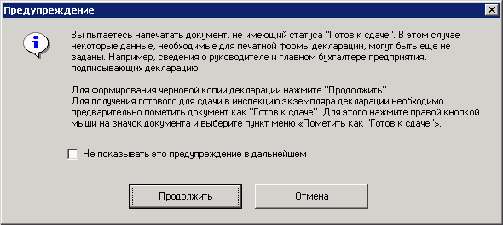

Рис. 3.48. Окно «Предупреждение»

- Предлагать ввести недостающие сведения. При выборе данной настройки перед формированием печатного документа на экран будет выводиться окно «Подписи на декларации» для добавления необходимых сведений о должностных лицах в печатные бланки.

Настройка параметров, принимаемых по умолчанию
Перейдите на вкладку «Заполнение по умолчанию» (Рис. 3.49).
На данной вкладке можно ввести гражданство, вид удостоверения личности, а также адрес. Введенные значения будут отображаться при добавлении новой организации, предпринимателя или должностного лица в соответствующих полях ввода, что позволит ускорить процесс ввода необходимых данных.
В полях «Страна», «Регион», «Гражданство» и «Вид удостоверения личности» недоступна возможность ручного ввода. Для заполнения этих полей необходимые значения следует выбрать из справочников. Для этого нажмите кнопку в соответствующем поле и в открывшемся справочнике выберите нужное значение.
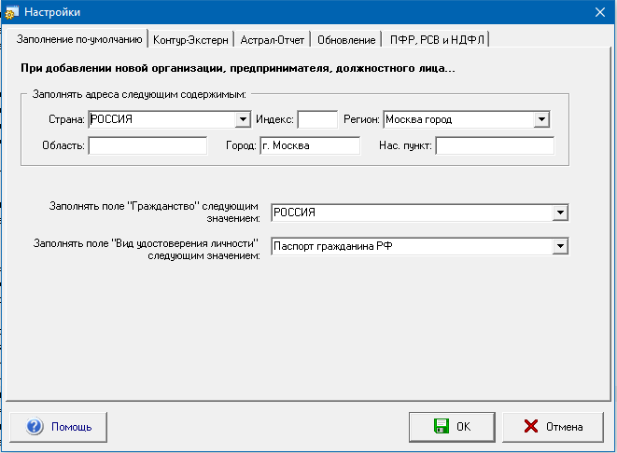

Рис. 3.49. Вкладка «Заполнение по умолчанию» окна «Настройки»

Настройки Контур-Экстерн
Вкладка «Контур-Экстерн» предназначена для установки адреса страницы Интернет для просмотра лицевого счета через «Контур-Экстерн» (Рис. 3.50).
Если Вам известно, что информацию о лицевом счете Вам следует получать с другой страницы Интернет (отличной от https://213.24.62.114:483/), Вы можете изменить адрес страницы для просмотра лицевого счета в блоке «Адрес страницы "Просмотр лицевого счета"» выберите пункт «Другой:» и вручную с клавиатуры укажите адрес страницы Интернет для просмотра лицевого счета. После этого протестируйте соединение и нажмите на кнопку «OK» для сохранения настроек.
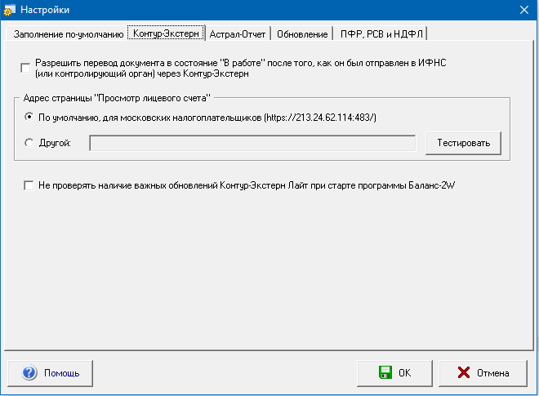

Рис. 3.50. Вкладка «Контур-Экстерн» окна «Настройки»

Настройки Астрал-Отчет
Вкладка «Астрал-Отчет» предназначена для установки адреса страницы Интернет для просмотра лицевого счета через «Астрал-Отчет» (Рис. 3.51).
Если Вам известно, что информацию о лицевом счете Вам следует получать с другой страницы Интернет (отличной от https://83.229.189.139:493/), Вы можете изменить адрес страницы для просмотра лицевого счета в блоке «Адрес страницы "Просмотр лицевого счета"» выберите пункт «Другой:» и вручную с клавиатуры укажите адрес страницы Интернет для просмотра лицевого счета. После этого протестируйте соединение и нажмите на кнопку «OK» для сохранения настроек.
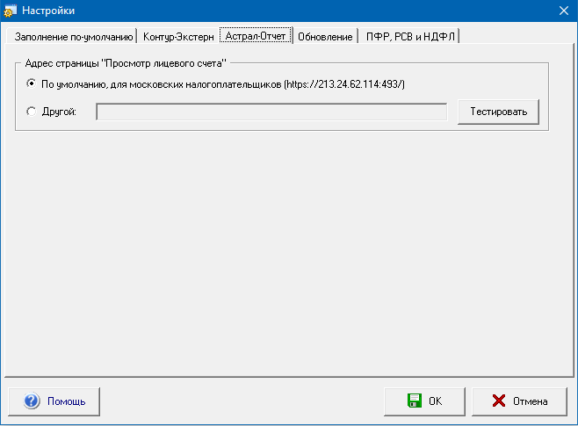
Рис. 3.51. Вкладка «Астрал-Отчет» окна «Настройки»

Настройка автоматического обновления
Для проверки наличия новой версии обновления программы на сайте Разработчика, необходимо в главном окне выбрать меню «Инструменты» и перейти на пункт « Проверить наличие обновления» (Рис. 3.52).
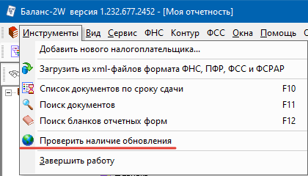

Рис. 3.52. Пункт «Проверить наличие обновления» в меню «Инструменты»
Вкладка «Обновление» предназначена для настройки автоматического обновления программы и базы данных (Рис. 3.53).
Пользователю предоставляется следующие по выбору режима обновления:
- Отключить автоматическое обновление (по умолчанию);
- Применять автоматическое обновление по локальной сети;
- Применять автоматическое Web-обновление.
В зависимости от выбранного режима обновления, пользователю необходимо заполнить доступные поля.

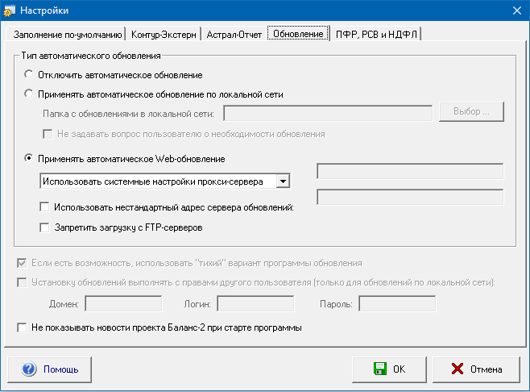

Рис. 3.53.Вкладка «Обновление» окна «Настройки»

Настройка внешнего вида рабочего пространства. Окно «Избранное»
Окно «Избранное» предназначено для того, чтобы помещать на него ярлыки папок, с которыми идет наиболее интенсивная работа.
Чтобы открыть окно «Избранное», нажмите кнопку на панели инструментов главного окна или воспользуйтесь пунктом меню «Вид/ Избранное».
Чтобы поместить ярлык в окно «Избранное», ухватите мышью значок папки в Главном дереве и перетащите его в это окно (Рис. 3.54).
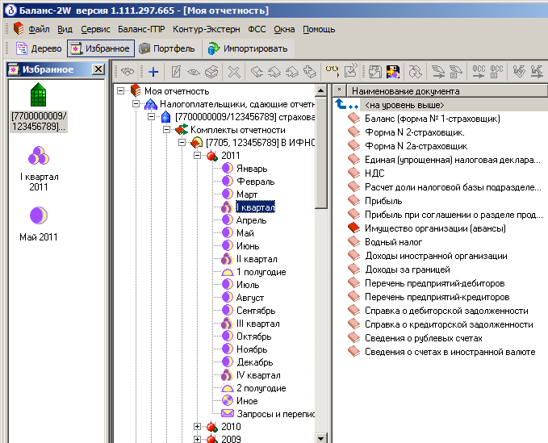

Рис. 3.54 Результат добавления ярлыков в окно «Избранное»
Чтобы удалить ярлык, выделите его и нажмите клавишу на клавиатуре Del.
В окно «Избранное» нельзя помещать ярлыки отдельных документов, поскольку они не являются папками и не содержат вложенных подпапок.

Регистрация лицензии для полнофункционального режима работы
Программа «Баланс-2W» может работать в двух режимах: базовом (бесплатном) и полнофункциональном.
Программа «Баланс-2W», работающая в базовом режиме, позволяет вводить и сохранять данные только текущих отчетных и налоговых периодов, причем при заполнении документов можно добавить не более одной динамической строки и листа, а также использовать одновременно не более одного комплекта отчетности различных типов («в ФНС», «РСВ, НДФЛ и отчетность в СФР», «в Росстат», «Росалкогольрегулирование»).
Чтобы перевести программу в полнофункциональный режим, необходимо приобрести и зарегистрировать лицензию.
Чтобы зарегистрировать лицензию, необходимо:
- В главном окне программы зайти в меню «Помощь» и выбрать пункт «Регистрация и лицензии» (Рис. 3.55).
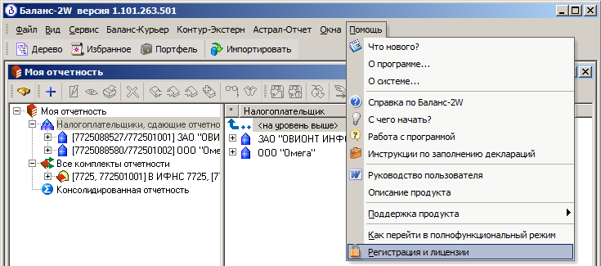

Рис. 3.55. Пункт «Регистрация и лицензии» в меню «Помощь»
- На экране появится окно «Список лицензий», в котором указан список всех организаций, имеющих лицензии для работы с полнофункциональной версией программы (Рис. 3.56).
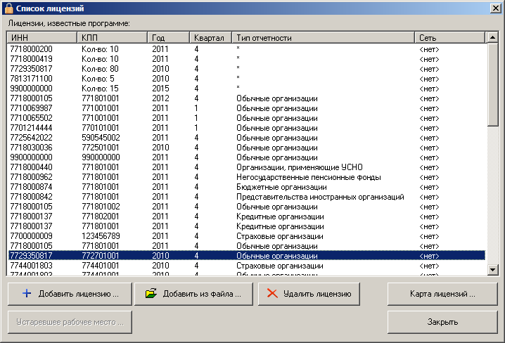

Рис. 3.56. Окно «Список лицензий»
- Нажмите кнопку « Добавить лицензию …», после чего откроется окно «Регистрация лицензии», в котором необходимо заполнить все поля данными, указанными в Вашей регистрационной карте (Рис. 3.57).
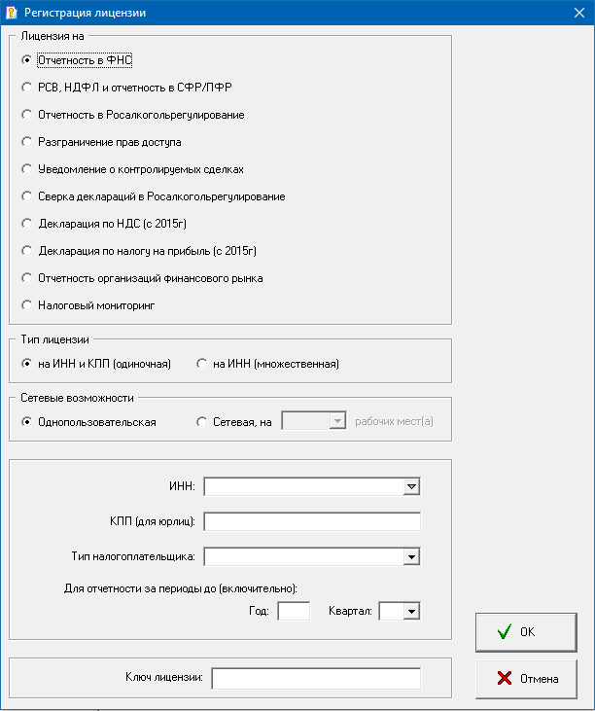

Рис. 3.57. Окно «Регистрация лицензий»
Данные необходимые для регистрации лицензии содержатся в документах, оформленных в отделах продаж при покупке (продлении) лицензии и различаются в зависимости от выбранного вида лицензии, типа («одиночная» или «множественная») и сетевых возможностей («Однопользовательская» или «Сетевая». Приобретая множественную лицензия для работы самой организации и ее обособленных подразделений, вам потребуется задать ИНН налогоплательщика, без указания КПП и задать ограничения по количеству комплектов отчетности, либо, если это модуль «РСВ, НДФЛ и отчетность в СФР/ПФР» еще и по количеству сотрудников.
- После того как все данные будут указаны, нажмите кнопку «OK». На экране снова появится окно «Список лицензий» с обновленным списком организаций, имеющих лицензии для работы с полнофункциональной версией программы.
- Если требуется добавить в список еще лицензии, нажмите кнопку « Добавить лицензию …» и повторите процедуру добавления. Если больше не требуется добавлять лицензии, нажмите кнопку «Закрыть».
Список лицензий можно загрузить из файла. Для этого нажмите кнопку «Загрузить из файла» и в открывшемся окне укажите файл лицензий.
После того как лицензия зарегистрирована значки периодов отчетности в папке «Комплект отчетности» окрасятся в сиреневый цвет ().
Срок действия всех лицензий продлевается на два месяца следующего квартала:
- I квартал полнофункциональный режим доступен по май включительно;
- II квартал - по август включительно;
- III квартал - по ноябрь включительно;
- IV квартал - по февраль следующего года включительно.
Карту лицензий можно просмотреть, нажав кнопку «Карта лицензий…». Для удобства просмотра предусмотрен фильтр.

Многопользовательский режим работы
Многопользовательский (сетевой) режим работы программы позволяет работать с общей (сетевой) базой данных одновременно нескольким пользователям.
Для возможности работать в многопользовательском (сетевом) режиме необходимо приобрести и зарегистрировать (см. п. 3.13) сетевую лицензию.
При установке программы в многопользовательском режиме База Данных должна устанавливаться на компьютер (сервер), к которому обеспечен сетевой доступ с компьютеров пользователей. На другие автоматизированные рабочие места следует установить только программную часть.
Для ведения списка пользователей с возможностью разграничить их права доступа к функциям и документам в программе предусмотрен режим администрирования.
Для обновления программы в сетевом режиме рекомендуется настроить автоматическое обновление и "тихий" вариант обновления на закладке "Обновление" окна "Настройки" (см. п. 2.6).

РАБОТА С ДОКУМЕНТАМИ

Создание документа
Для того чтобы выбрать создаваемый документ нужно в Главном окне последовательно выполнить следующие действия:
- В папке «Налогоплательщики, сдающие отчетность» выберите налогоплательщика, затем — нужный комплект отчетности.
- В комплекте отчетности выберите год. Нажмите на значок .
- В открывшемся списке периодов отчетности, выберите папку за нужный Вам налоговый период и откройте ее, нажав на значок .
- В правой части окна Вы увидите список документов, доступных для работы в выбранном отчетном периоде (Рис. 4.58).
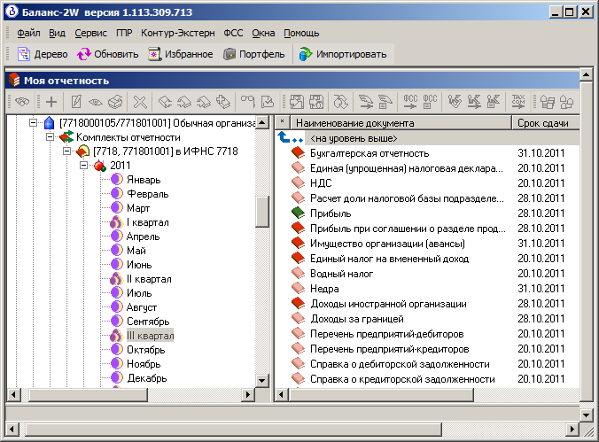
Рис. 4.58. Список документов, доступных для работы в выбранном отчетном периоде
Каждый узел, отмеченный бледно-розовым значком , представляет документ, который доступен в данном отчетном периоде, однако еще не создан пользователем.
- Создайте документ любым из предложенных способов:
- используйте двойное нажатие на левую кнопку мыши в этой же строке;
- или нажмите на правую кнопку мыши в строке создаваемого документа и выберите пункт « Создать документ» (Рис. 4.59)
- или выделите курсором нужный документ и нажмите кнопку на панели инструментов.

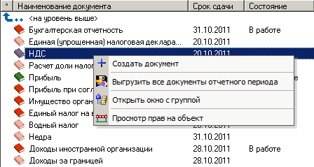

Рис. 4.59. Пункт контекстного меню «Создать документ»
После этого автоматически откроется окно редактора документов (Рис. 4.60).
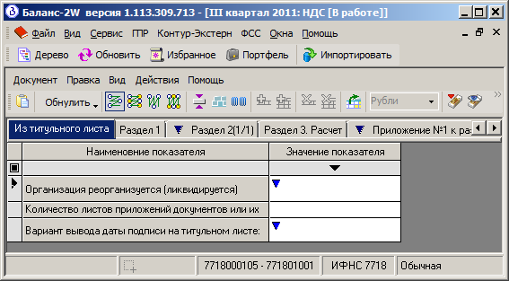

Рис. 4.60. Окно редактора документов
- Заполните документ данными в соответствии с установленным порядком заполнения конкретной формы, учитывая при этом особенности представления визуальной информации в программе (см. разделы 3.2 Особенности интерфейса программы, 4.2.3 Описание команд подменю «Вид»).
- Произведите расчет и проверку документа (см. раздел 4.3 Расчет и проверка документа).
- Сохраните данные документа, нажав на панели инструментов кнопку .
После выхода из режима работы с документом, значок в строке заполненного документа окрасится в красный цвет , что означает документ «В работе» (Рис. 4.61).
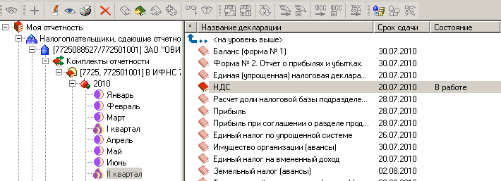

Рис. 4.61. Документ НДС имеет состояние «В работе»
- Чтобы подготовленный и проверенный документ сделать доступным для предоставления в контролирующий орган, его необходимо подписать, т.е. указать лиц, удостоверяющих сведения, содержащиеся в данном документе, а также проставить дату (см. раздел Подписание документа).
После этого значок в строке заполненного документа окрасится в зеленый цвет , это означает что документ «Готов к сдаче» (Рис. 4.62).
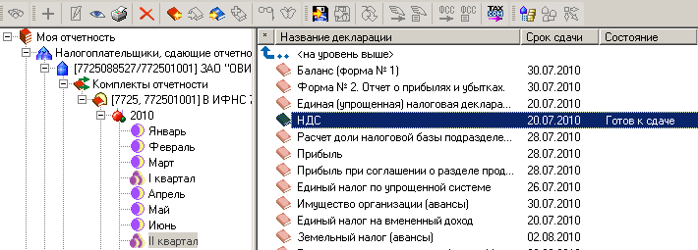

Рис. 4.62. Документ переведен в состояние «Готов к сдаче»
Утвержденный документ нельзя редактировать, можно только открывать для просмотра, нажав кнопку на панели инструментов или дважды щелкнув по нему левой кнопкой мыши. Это предотвращает случайное изменение данных в проверенном документе.

Редактирование документа
Если документ уже создан и имеет статус «В работе», то для его редактирования установите на него указатель мыши и дважды нажмите левую кнопку мыши или, нажав правой кнопкой мыши, выберите в контекстном меню пункт « Редактировать». Откроется окно редактора документов.
Если необходимо внести изменения в документ, имеющий статус «Готов к сдаче» или «Сдан», измените его статус на «В работе». Для этого отметьте курсором нужный документ и нажмите кнопку на панели инструментов или, щелкнув по нему правой кнопкой мыши, выберите пункт « Пометить документ как «В работе»» в выпадающем меню.
Окно редактора документов состоит из двух частей: в верхней части расположено меню и панель инструментов, ниже находится непосредственно документ. Название и статус документа отображаются в заголовке окна. Сам документ состоит из набора таблиц, каждая из которых представляет собой соответствующий раздел (лист) утвержденной формы документа.

Описание команд подменю «Документ»
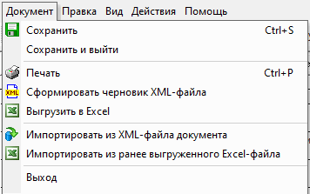

Сохранить – сохраняет текущие данные в базе данных.
Сохранить и выйти – сохраняет текущие данные в базе данных и закрывает документ.
Печать – открывает окно, в котором можно изменить параметры печатного документа.
Сформировать черновик XML-файла – открывает временный xml-документ для просмотра в текстовом редакторе.
Выгрузить в Excel - переносит данные документа в файл MS Excel.
Импортировать из XML-файла документа – заполняет экранную форму документа данными из xml-файла, созданного в «Баланс-2W» или другой программе в соотвествии с официальным форматом этого документа.
Импортировать из ранее выгруженного Excel-файла - заполняет экранную форму документа данными из Excel-файла документа, созданного и выгруженного из «Баланс-2W».
Выход - закрывает открытый документ, не прекращая работы программы Баланс-2W.

Описание команд подменю «Правка»
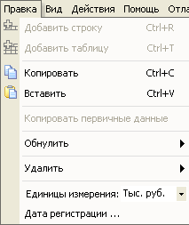
Добавить строку - добавляет динамическую строку.
Добавить таблицу - добавляет лист-таблицу, если раздел (или приложение) допускает наличие нескольких листов.
Копировать - помещает копию выделенного фрагмента документа в буфер обмена.
Вставить - вставляет содержимое буфера обмена в выделенную курсором часть документа.
Копировать первичные данные - переносит данные из первичного документа в уточняющий.
Обнулить - удаляет данные из графы, строки, таблицы, из всех ячеек желтого цвета или удаляет все данные из документа.
Удалить - удаляет динамические строки и таблицы.
Единицы измерения - устанавливает единицу измерения стоимостных показателей.
Дата регистрации - устанавливает предполагаемую, либо фактическую дату сдачи документа в контролирующий орган.

Описание команд подменю «Вид»

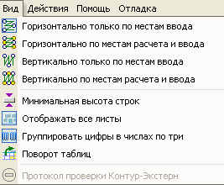
Горизонтально только по местам ввода - перемещает курсор горизонтально только по ячейкам, предназначенным для ручного ввода данных.
Горизонтально только по местам расчета и ввода - перемещает курсор горизонтально по всем ячейкам.
Вертикально только по местам ввода - перемещает курсор вертикально только по ячейкам, предназначенным для ручного ввода данных.
Вертикально только по местам расчета и ввода - перемещает курсор вертикально по всем ячейкам.
Примечание. Перемещение курсора по любой из предложенных схем происходит по нажатию клавиши Enter.
Минимальная высота строк - регулирует высоту строк по содержимому.
Отображать все листы - располагает все листы документа в одном окне.
Группировать цифры в числах по три - позволяет объединить цифры введенного числа в группы по три.
Поворот таблиц - объединяет в одну таблицу некоторые динамические листы документов для просмотра в одном окне (например, Приложения 5 к листу 02 Декларации по налогу на прибыль организаций).

Описание команд подменю «Действия»
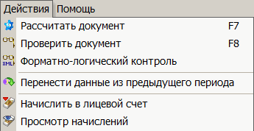
Рассчитать документ - рассчитывает документ по результатам введенных данных.
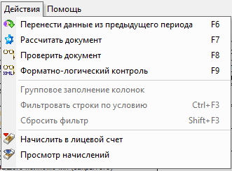
Проверить документ - проверяет заполненный документ на наличие ошибок по методике камеральной проверки.
Форматно-логический контроль – проверяет документ на соответствие с описанием формата (по схеме файла обмена) не выходя из режима редактирования.
Перенести данные из предыдущего периода - переносит все данные соответствующего документа из предыдущего отчетного периода (при этом все данные текущего документа удаляются).
Функции, доступные только при наличии установленной программы «Баланс-2: Расчеты с бюджетом» на данном компьютере:
Начислить в лицевой счет - производит начисление и отображение сумм налога (сбора, взноса), содержащихся в документе в Карточку лицевого счета в программе «Баланс-2: Расчеты с бюджетом» из программы Баланс-2W.
Просмотр начислений – просмотр произведенных начислений.

Описание команд подменю «Помощь»
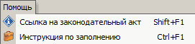
Ссылка на законодательный акт - открывает окно, в котором указано полное название законодательного акта, в соответствии с которым установлен порядок заполнения документа.
Инструкция по заполнению - открывает окно, в котором приведен порядок заполнения документа, с которым работает пользователь.

Расчет и проверка документа

Автоматический расчет всех разделов
При автоматическом расчете разделов Вы заполняется форму документа необходимыми данными (ячейки белого цвета), а все расчетные позиции (ячейки желтого цвета) заполняются автоматически. Для расчета документа нажмите на панели инструментов кнопку или выберите в меню «Действия» опцию « Рассчитать документ».

Автоматизированная камеральная проверка
Камеральная проверка представляет собой анализ документов, представляемых налогоплательщиком и имеющихся в распоряжении контролирующего органа с целью проверки правильности исчисления и уплаты налогов (взносов). Основным инструментом проведения автоматизированной камеральной проверки является анализ показателей отчетности с применением контрольных соотношений.
Камеральная проверка может проводиться как для каждого документа, находящегося в определенном комплекте отчетности, так и для всего комплекта отчетности за выбранный период (углубленная камеральная проверка).
Чтобы проверить документ на наличие ошибок по методике камеральной проверки, нажмите на панели инструментов кнопку или выберите в меню «Действия» опцию « Проверить документ». Для удобства работы протокол ошибок, содержащий формулировку ошибки со ссылкой на нормативный документ, регулирующий порядок заполнения документа, можно сохранить в файл или выгрузить в MS Excel.
Формирование протокола камеральной проверки в одном окне с документом отчетности позволяет сразу же внести исправления в документ, после чего провести повторную проверку и убедиться в устранении ошибки.
При углубленной камеральной проверке комплекта документов в полной мере используются меж документные контрольные соотношения, которые не всегда «срабатывают» при проверке отдельного документа в связи с различными сроками подготовки отчетных документов.
Для проведения углубленной камеральной проверки документов в Главном дереве выберите интересующий Вас период и нажмите на кнопку на панели инструментов, либо выберите пункт « Камеральная проверка» в выпадающем меню. В появившемся окне отметьте документы, которые необходимо камерально проверить и нажмите кнопку «Начать проверку»
Результатом проверки является протокол, содержащий подробную информацию о выявленных ошибках.

Подписание документа

Подписание одного документа
Чтобы подписать документ:
- Отметьте курсором нужный документ, находящийся в состоянии « В работе» и нажмите кнопку на панели инструментов или, щелкнув по нему правой кнопкой мыши, выберите пункт « Пометить документ как 'Готов к сдаче'» в выпадающем меню (Рис. 4.63).
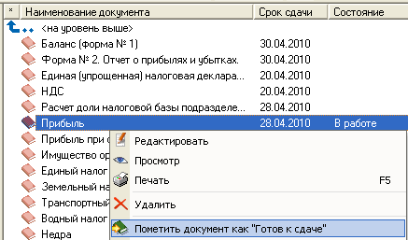
Рис. 4.63. Пункт контекстного меню «Пометить документ как «Готов к сдаче»
- В появившемся окне «Подписи на документе» поставьте галочки у лиц, которые в соответствии с утвержденным (рекомендуемым) Порядком заполнения данного документа должны удостоверять, содержащиеся в нем сведения и выберите из предлагаемого списка ФИО (наименование) этих лиц. Затем укажите дату подписания документа (Рис. 4.64).
- Если документ подписывает лицо, действующее по доверенности (уполномоченный представитель), то для него необходимо внести сведения о доверенности (см. раздел 3.6.3 Доверенности должностных лиц и представителей).
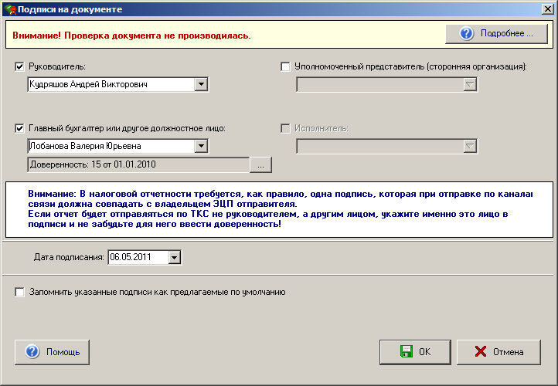
Рис. 4.64. Окно для указания должностных лиц организации, ставящих подписи на документе

Подписание группы документов
Чтобы подписать группу документов:
- Выделите документы, которые необходимо подписать. Это могут быть разные формы документов одного отчетного периода (Рис. 4.65), либо группа
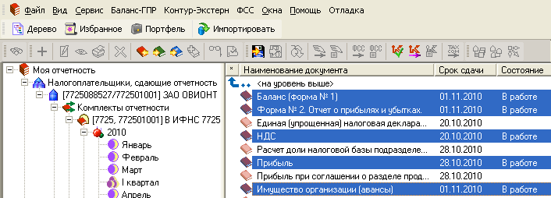
Рис. 4.65. Окно с документами, выделенными в группу для подписания

документов одной отчетной формы в окне «Групповая отчетность», открытом при помощи кнопки на панели инструментов или в выпадающем меню. Например, декларация по прибыли самой организации и декларации по обособленным подразделениям (Рис. 4.66).
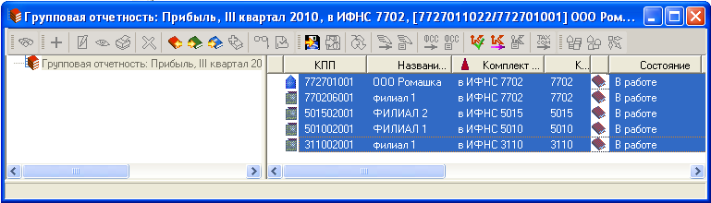
Рис. 4.66. Окно с групповой отчетностью
- Нажмите кнопку « Пометить документ как 'Готов к сдаче'» на панели инструментов или, щелкнув правой кнопкой мыши, выберите тот же пункт в выпадающем меню.
- В появившемся окне «Изменение статуса документов» можно отметить нужные документы или наоборот снять отметки, а также выбрать лиц, подписывающих документы (Рис. 4.67). Подписи по умолчанию для каждого комплекта отчетности головной организации и обособленных подразделений можно задать в свойствах комплекта отчетности на вкладке «Подписи по умолчанию».
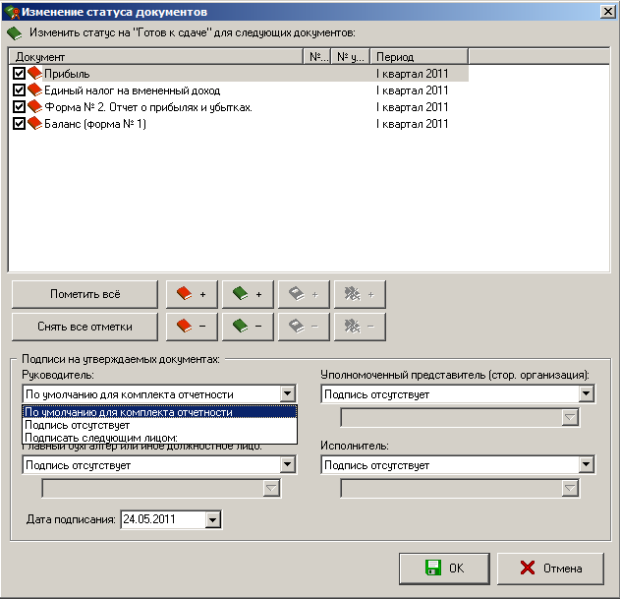
Рис. 4.67. Окно для изменения статуса группы документов

Подписание документа с доверенностью для передачи по ТКС
Приказом ФНС России от 31 июля 2014 г. N ММВ-7-6/398@, которым утверждены Методические рекомендации по организации электронного документооборота при представлении налоговых деклараций (расчетов) в электронной форме по ТКС предписано соблюдать следующее условие: ФИО подписанта в документе должна совпадать с ФИО в сертификате ключа ЭЦП.
Таким образом, подписывая документы в программе необходимо следовать новым методическим рекомендациям и правильно указывать лиц, подтверждающих сведения в документе.
В случае если отправителем является Представитель (как должностное лицо организации, так и уполномоченный представитель сторонней организации), помимо файла с отчетной формой должен присутствовать дополнительный файл с информационным сообщением о доверенности, выданной Представителю. Файл доверенности формируется только для налоговой отчетности.
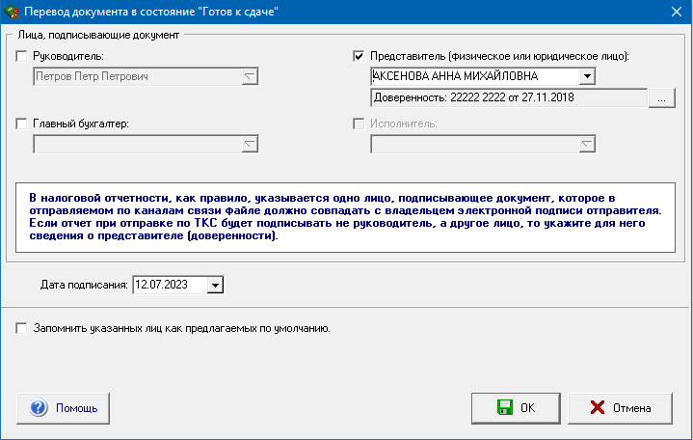
Рис. 4.68. Окно «Подписи на документе» в случае подписания документа Представителем организации
- При проверке документа на сервере спец оператора связи, необходимо указать в окне «Настройка параметров отправителя» доверенность сотрудника (Рис. 4.69).
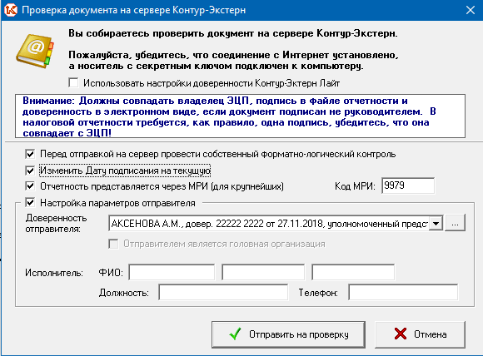
Рис. 4.69. Окно проверки документа на сервере Контур-Экстерн. Настройка параметров отправителя.
При этом формируется 2 файла (основной отчет и сообщение о доверенности) в имени которых содержатся ИНН и КПП самой организации (совпадающие с реквизитами сертификата ЭЦП).

Подписание документа ИП или уполномоченной бухгалтерией – сторонней организации
Если документ подписывает и заверяет при отправке по ТКС своей ЭЦП уполномоченная бухгалтерия – сторонняя организация или индивидуальный предприниматель:
- Необходимо заполнить доверенность для уполномоченного представителя – сторонней организации или индивидуального предпринимателя.
- В окне «Подписи на документе» необходимо поставить галочку только в позиции «Уполномоченный представитель (сторонняя организация)», выбрать значение, указать дату подписания документа (Рис. 4.70).
- При проверке документа на сервере спец оператора связи, необходимо указать в «Настройке параметров отправителя» доверенность организации - представителя (Рис. 4.71).
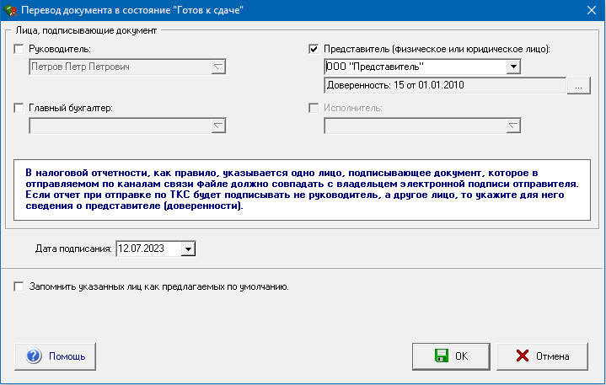
Рис. 4.70. Окно «Подписи на документе» в случае подписания документа уполномоченным представителем - организацией
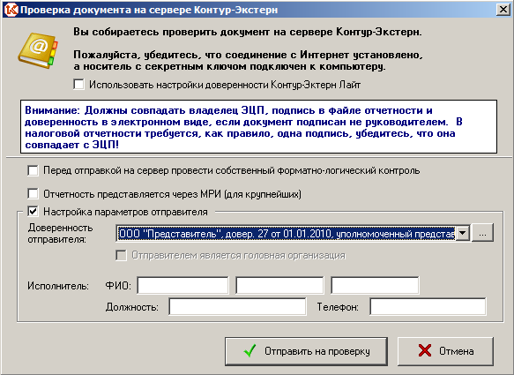
Рис. 4.71. Окно проверки документа на сервере Контур-Экстерн. Настройка параметров отправителя.
При этом формируется 2 файла (основной отчет и сообщение о доверенности), в имени которых содержатся ИНН и КПП организации – представителя (или ИП) (совпадающие с реквизитами сертификата ЭЦП).

Подписание документа организациями, имеющими обособленные подразделения
Если головная организация отправляет документ за обособленное подразделение, тогда документ подписывает и заверяет при отправке по ТКС своей ЭЦП любое другое должностное лицо – сотрудник головной организации. В этом случае:
- Необходимо заполнить доверенность для сотрудника головной организации.
- В окне необходимо поставить галочку только в позиции «Представитель…», указать дату подписания документа (Рис. 4.72).
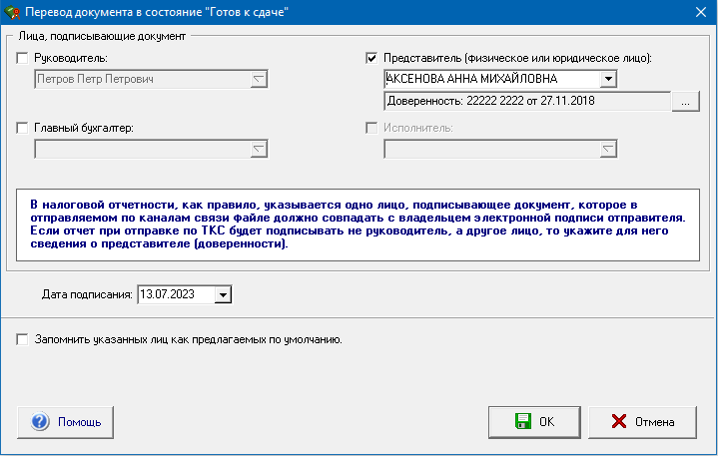
Рис. 4.72. Окно в случае подписания документа сотрудником головной организации
- При проверке документа на сервере спецоператора связи, необходимо указать в «Настройке параметров отправителя» доверенность сотрудника, а также то, что отправителем является головная организация (Рис. 4.73).
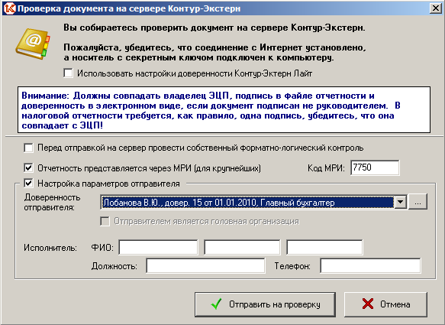
Рис. 4.73. Окно проверки документа на сервере Контур-Экстерн. Настройка параметров отправителя.
При отправке формируется 2 файла (основной отчет и сообщение о доверенности) в имени которых содержатся ИНН и КПП ГОЛОВНОЙ организации (совпадающие с реквизитами сертификата ЭЦП).
- Если отчетность за обособленное подразделение подписывает и отправляет по ТКС руководитель организации (т.е. без доверенности), нужно также указать, что отправителем является головная организация. При этом в поле доверенность нужно выбрать значение «Не выгружать доверенность».

Подписание документа сотрудником филиала организации
Если документ подписывает и заверяет при отправке по ТКС своей ЭЦП руководитель или любое другое должностное лицо – сотрудник ФИЛИАЛА организации:
- Необходимо заполнить доверенность для сотрудника филиала организации.
- В окне «Подписи на документе» необходимо поставить галочку только в позиции «Представитель…», указать дату подписания документа (Рис. 4.74).
- При проверке документа на сервере спец оператора связи, необходимо указать в «Настройке параметров отправителя» доверенность сотрудника филиала. При этом не ставится признак, что отправителем является головная организация, тем самым указывая, что отправителем является обособленное подразделение (Рис. 4.75).
Рис. 4.74. Окно «Подписи на документе» в случае подписания документа сотрудником филиала организации
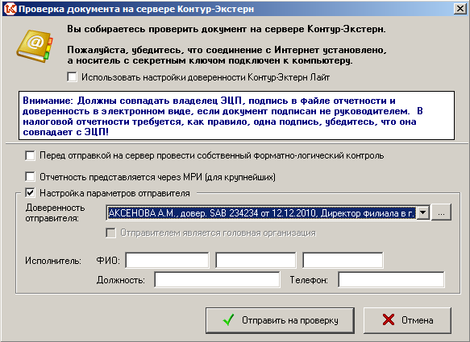
Рис. 4.75. Окно проверки документа на сервере Контур-Экстерн. Настройка параметров отправителя.
При отправке формируется 2 файла (основной отчет и сообщение о доверенности) в имени которых содержатся ИНН и КПП ФИЛИАЛА организации (совпадающие с реквизитами сертификата ЭЦП).
- Если обособленное подразделение сдает отчетность «само за себя» (т.е. сотрудник филиала имеет сертификат ЭЦП с реквизитами филиала), то любому подписывающему лицу (будь то директор филиала или любое другое должностное лицо филиала) нужна доверенность от руководителя головной организации. При этом при подписании документов нужно использовать значение «Представитель…», а не «Руководитель».

Просмотр и печать документа
Режим печати предназначен для демонстрации документов непосредственно перед печатью (просмотр), и для печати документов на принтере.
Чтобы напечатать документ, необходимо:
- Выделить курсором нужный документ и нажать кнопку на панели инструментов или, щелкнув по нему мышью, выбрать пункт « Печать» в выпадающем меню
- Откроется окно «Формирование печатного документа», в котором нужно уточнить состав печатного документа. Для этого необходимо убрать галочки у ненужных для печати разделов и нажмите кнопку «OK» (Рис. 4.76).
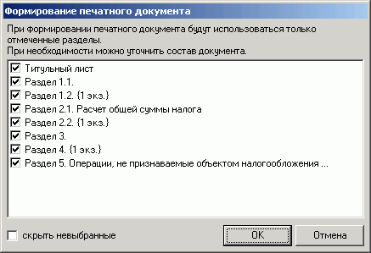

Рис. 4.76. Окно «Формирование печатного документа»
- Откроется окно для предварительного просмотра документа (Рис. 4.77).
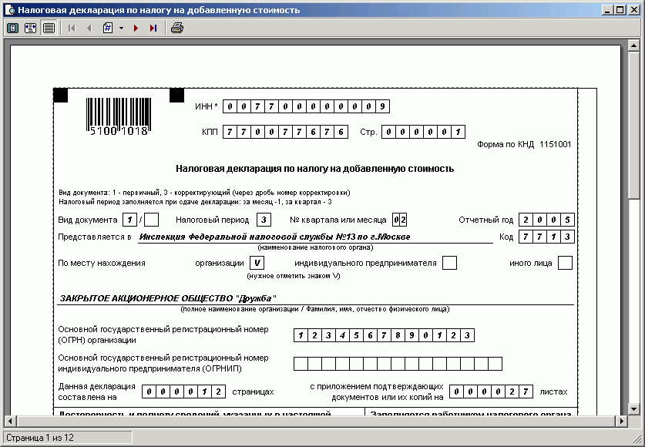

Рис. 4.77. Окно для предварительного просмотра документа
В зависимости от состояния документа может производиться:
- предварительная (черновая) печать документа - для документов, имеющих статус « В работе».
В этом случае не все необходимые данные будут указаны в печатных копиях.
- окончательная (чистовая) печать документа - для документов, имеющих статус « Готов к сдаче» и « Сдан в ФНС (СФР, Росстат)».
В этом случае в печатном документе будут заполнены все необходимые сведения о лицах, подтверждающих достоверность данных, указанных в документе.
В режиме просмотра печатной формы доступны следующие возможности (табл. 4.1).
Таблица 4.1.
Значок | Название | Назначение
 | Целая страница в окне | Для просмотра на экране страницы документа целиком.
 | Масштаб по ширине окна | Для просмотра на экране страницы документа в масштабе по ширине окна.
 | Масштаб 100% | Для просмотра на экране страницы в масштабе 100 %.
 | На первую страницу (Ctrl+Home) | Листание страниц документа.
 | На предыдущую страницу (PageUp) | Листание страниц документа.
 | На следующую страницу (PageDown) | Листание страниц документа.
 | На последнюю страницу (Ctrl+End) | Листание страниц документа.
 | Выбор страницы | Выбор страницы документа.
 | Печать документа | Печать всех выбранных на просмотр страниц документа.

Альтернативный вариант печати в формате PDF417
В программе предусмотрена возможность подготовки налоговых деклараций в виде машиноориентированных форм по технологии ГНИВЦ в формате PDF417 для их централизованного и ручного ввода с использованием сканера.
Сущность технологии машиноориентированных форм заключается в том, что после заполнения налоговой декларации (расчета), ее данные выгружаются в электронном виде и подаются на вход библиотечного модуля печати двумерного штрих-кода. На выходе пользователь получает готовую печатную форму декларации, оформленную в виде машиночитаемого бланка, на который в виде штрих-кода символики PDF417 нанесены выгруженные в электронном виде данные. Штрих-код, содержащий выгруженные в электронном виде данные, находится строго на том листе, данные которого он содержит.
Для подключения данной возможности нужно в настройках параметров печати поставить флажок в поле «Печатать машиноориентированные варианты бланков, если это возможно». В этом случае в зависимости от наличия шаблона бланка печатается либо машиноориентированный вариант, либо бланк по утвержденной стандартной форме. Для контроля регионов, где ведется прием машиноориентированных бланков, служит флажок «Печатать машиноореинтированные бланки только для регионов, где ведется прием таких бланков»
Для использования технологии печати машиноориентированных форм необходимо, чтобы на компьютере пользователя был установлен модуль печати машиноориентированных форм и шаблоны машиноориентированных бланков.
Комплект модуля печати машиноориентированных форм налоговых деклараций размещен на сайте ФГУП «ГНИВЦ ФНС России» (http://www.gnivc.ru/) по адресу: http://www.gnivc.ru/lib/modyl.rar.
Шаблоны машиноориентированных форм налоговых деклараций включены в состав дополнительного программного обеспечения программы Баланс-2W, размещенного по адресу http://balans2.ru/balans2w/download/.

Выгрузка документов в электронном виде
Выгрузить документ в электронном виде из программы (на диск, в папку) можно, если он находится в состояниях: « Готов к сдаче» или « Сдан в ФНС (СФР, Росстат)».
- Для выгрузки документов, находящихся в состоянии « В работе» необходимо перевести их в состояние « Готов к сдаче», пройдя этап подписания документа (см. раздел Подписание документа).
В программе имеется возможность выгрузки:
- Одного документа
- Нескольких документов
- Всех документов отчетного периода
Для выгрузки одного документа отметьте его курсором и нажмите кнопку на панели инструментов или, щелкнув по нему правой кнопкой мыши, выберите пункт « Выгрузить документ на диск» в выпадающем меню (Рис. 4.78).
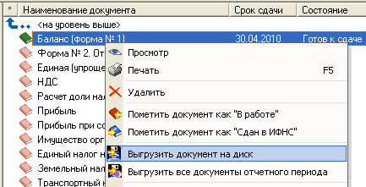

Рис. 4.78. Пункт контекстного меню «Выгрузить документ на диск»
Для выгрузки нескольких документов выделите их курсором, а затем нажмите на кнопку на панели инструментов или, щелкнув правой кнопкой мыши, выберите тот же пункт в выпадающем меню (Рис. 4.79).
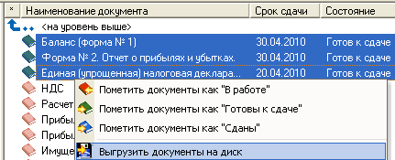

Рис. 4.79. Пункт контекстного меню «Выгрузить документы на диск»
В появившемся окне «Выгрузка документов на диск» отметьте документы, которые необходимо выгрузить и укажите папку для выгрузки. Для форматно-логического контроля выгружаемых данных отметьте пункт «Проверять документы перед выгрузкой» (Рис. 4.80). Тогда в случае ошибок появиться окно с описанием, выявленных ошибок.
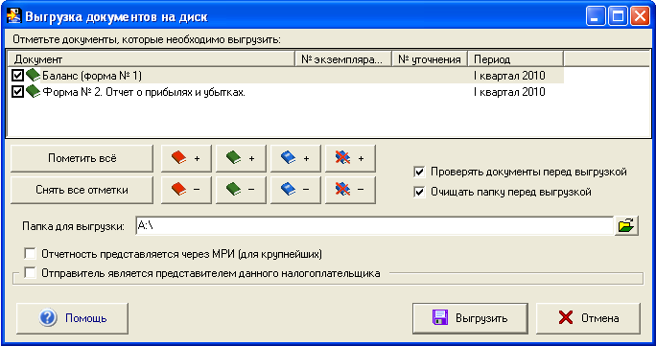
Рис. 4.80. Окно «Выгрузка документов на диск»
Для выгрузки всех документов отчетного периода выделите в Главном дереве папку нужного отчетного периода (месяца или квартала), далее нажмите кнопку на панели инструментов или щелкните правой кнопкой мыши по значку периода и в появившемся выпадающем меню выберите пункт « Выгрузить все документы отчетного периода» (Рис. 4.81).
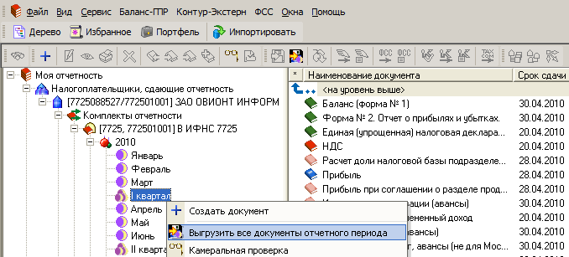
Рис. 4.81. Пункт контекстного меню «Выгрузить все документы отчетного периода»
- Выгружать за один раз можно документы за месяц или за один квартал и три месяца этого квартала.
В открывшемся окне «Выгрузка документов на диск» укажите необходимые документы и папку для выгрузки (Рис. 4.82).
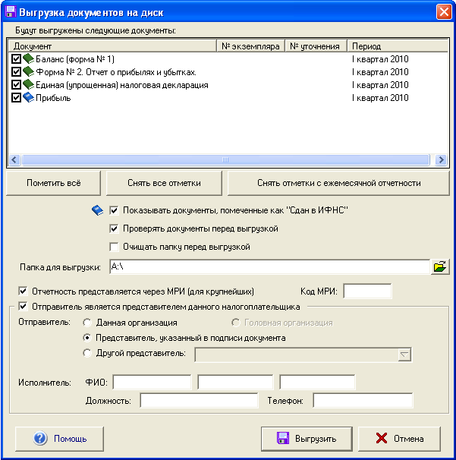
Рис. 4.82. Окно «Выгрузка документов на диск» при выгрузке документов отчетного периода
В том случае, если выгрузка производится в МРИ по крупнейшим налогоплательщикам, необходимо при выгрузке указать код по СОНО МРИ. Для этого нужно поставить флажок в поле «Отчетность представляется через МРИ» и ввести код по СОНО МРИ в открывшемся поле «Код МРИ».
Если в поле «Отправитель является представителем данного налогоплательщика» флажок не проставлен, отправителем по умолчанию считается данная организация. Для настройки отправителя, необходимо открыть настройку, поставив флажок в указанном поле. В открывшихся полях можно изменить или выбрать отправителя (данная организация, представитель, указанный в подписи документа, другой представитель). Если в качестве представителя указан представитель из подписи документа, а в подписи он отсутствует, то выгрузка производится как для представителя по умолчанию (данная).
Убедившись, что все правильно, нажмите кнопку «Выгрузить». Дождитесь окончания выгрузки.

Удаление документов
Любой документ можно удалить. Для этого нажмите кнопку на панели инструментов или выберите пункт « Удалить» в выпадающем меню.
Программа запросит подтверждение Ваших действий.
После удаления значок документа изменит свой цвет на бледно-розовый ().
Удаленные данные восстановить нельзя.

Создание и работа с уточняющим документом
Уточняющий документ - это новый корректирующий документ, созданный в дополнение к первичному документу уже сданному в контролирующий орган. Необходимость в формировании уточняющего документа возникает, если уже после сдачи отчетности в контролирующий орган в представленных данных были найдены ошибки.
- Уточнение можно создать только для документов в состоянии « Сдан в ФНС (СФР, Росстат, Росалкогольрегулирование)».
Чтобы создать уточняющий документ необходимо:
- Выделить нужный документ курсором и нажать кнопку на панели инструментов или выбрать пункт « Создать уточняющий документ» в выпадающем меню (Рис. 4.83).
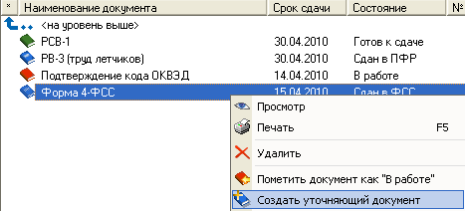
Рис. 4.83. Пункт контекстного меню «Создать уточняющий документ»
- Выберите вариант создания нового документа: заполнить его данными текущего документа или создать с обнуленными данными.
- Автоматически откроется окно редактора документов. Отредактируйте документ, сохраните и закройте его.
- После того, как новое уточнение создано, уточняемый (первичный) документ приобретет статус « Уточнен». На его месте появится уточнение — документ в состоянии « В работе» (Рис. 4.84).
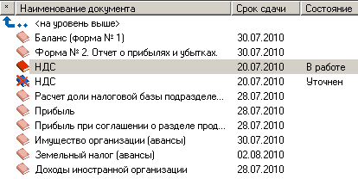
Рис. 4.84. Уточнение создано. Уточняемый документ приобрел статус «Уточнен»
- После сдачи уточняющего документа в контролирующий орган переведите его в состояние « Сдан в ФНС (СФР, Росстат)». При необходимости его также можно уточнять. В этом случае появится № уточнения, а предыдущее уточнение попадет в архив (Рис. 4.85).
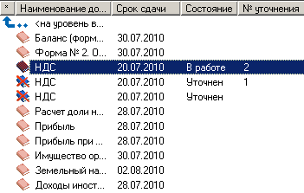

Рис. 4.85. Многократное уточнение документа
При удалении уточняющего документа из архива изымается и восстанавливается последняя архивная копия.

Портфель документов
Возможность объединения документов в Портфель документов предназначена для создания набора документов с целью выполнения с ними групповых операций (изменения статусов документов, подписания и изменения подписей документов, выгрузки на диск, отправки по телекоммуникационным каналам связи).
Чтобы создать новый портфель документов необходимо выбрать в меню «Вид» опцию « Новый Портфель».
После этого откроется окно нового Портфеля.
Чтобы добавить документ в Портфель, надо перетащить мышкой нужный документ из комплекта отчетности в окно Портфеля (Рис. 4.86).
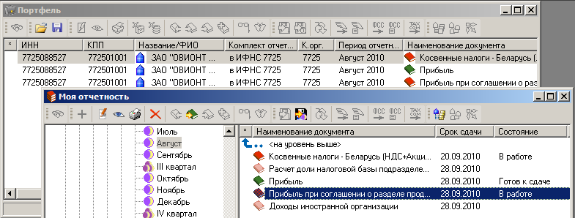
Рис. 4.86. Документ помещен в Портфель путем перетаскивания из комплекта отчетности
После окончания формирования Портфеля, его можно сохранить в файл с расширением “.b2pf”, чтобы в дальнейшем можно было вернуться к его редактированию. Для сохранения Портфеля необходимо нажать на кнопку «Сохранить Портфель в файл …», а для загрузки Портфеля в программу – «Загрузить Портфель из файла …».
Для проведения групповых операций с документами, таких как изменение состояния, выгрузка на дискету, отправка по телекоммуникационным каналам связи, необходимо сначала выбрать документы, над которыми будет произведена групповая операция. Для этого, удерживая клавишу Ctrl, выделите необходимые документы левой кнопкой мыши.
Затем выберите необходимое действие, нажав на соответствующую иконку в горизонтальном меню Портфеля, или, щелкнув на любом из выбранных документов правой кнопкой мыши, выберите соответствующий пункт в выпадающем меню (Рис. 4.87).
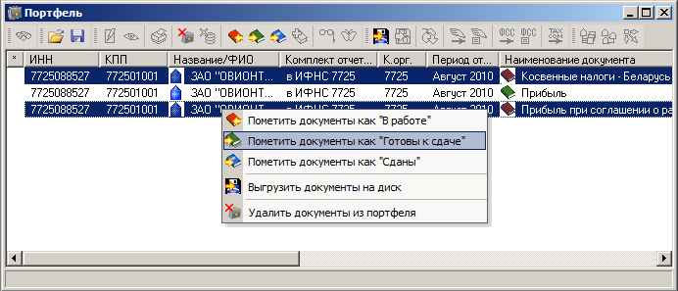
Рис. 4.87. Окно «Портфель», к выбранным документам будет применена групповая операция «Пометить документы как «Готовы к сдаче»

ДОКУМЕНТЫ ДЛЯ НАЛОГОВОГО МОНИТОРИНГА
Модуль «Баланс-2: Документы для налогового мониторинга» входит в состав программного продукта «Баланс-2W». С его помощью можно подготовить, проверить и сформировать электронные файлы документов для проведения налогового мониторинга в форматах xml и PDF/A3 в соответствии с утвержденными ФНС России форматами. Для работы с этим модулем необходимо приобрести отдельную лицензию.

Состав модуля
Модуль «Баланс-2: Документы для налогового мониторинга» позволяет подготовить электронные файлы документов по следующим формам (список постоянно дополняется в связи с изменением требований ФНС России):
- Дорожная карта по подготовке к переходу на налоговый мониторинг (КНД 1125330);
- План-график по переходу на налоговый мониторинг (КНД 1125329);
- Заявление о проведении налогового мониторинга (КНД 1110301);
- Заявление об отказе в проведении налогового мониторинга (КНД 1110303);
- Заявление о применении заявительного порядка возмещения налога на добавленную стоимость (акциза) в электронной форме (КНД 1151155);
- Информация об организациях, о физических лицах, которые прямо и (или) косвенно участвуют в организации, представляющей заявление о проведении налогового мониторинга, и при этом доля такого участия составляет более 25 процентов (КНД 1110302);
- Запрос о предоставлении мотивированного мнения налогового органа (КНД 1110305);
- Заявление об отзыве запроса о предоставлении мотивированного мнения налогового органа (КНД 1125334);
- Разногласия на мотивированное мнение налогового органа (КНД:1125337);
- Уведомление о согласии с мотивированным мнением налогового органа (КНД 1125336);
- Уведомление о согласии (несогласии) с мотивированным мнением налогового органа по результатам взаимосогласительной процедуры (КНД 1125338);
- Регламент информационного взаимодействия (КНД 1110304);
- Риски организации, идентифицируемые в целях налогового мониторинга (КНД 1125308);
- Информация о рисках по отдельным сделкам и операциям (КНД 1125310);
- Матрица рисков и контрольных процедур организации (КНД 1125311);
- Информация об организации системы внутреннего контроля организации (КНД 1125315);
- Контрольные процедуры организации, осуществляемые в целях налогового мониторинга (КНД 1125309);
- Мероприятия по совершенствованию системы внутреннего контроля (КНД 1125314);
- Оценка уровня организации системы внутреннего контроля организации (КНД 1125313);
- Результаты выполнения контрольных процедур организации, осуществляемых в целях налогового мониторинга (КНД 1125312);
- Учетная политика для целей налогообложения (КНД 1125332);
- Уведомление об отзыве заявления о проведении налогового мониторинга (КНД 1125331);
- Уведомление об отзыве заявления о проведении налогового мониторинга (КНД 1110312);
- Заявка для настройки защищенной криптографическими средствами сети связи передачи данных (КНД 1110313);
- Информация о параметрах доступа налогового органа к информационной системе организации (КНД 1110313);
- Заявка для подключения к информационной системе организации (КНД 1111656);
- Ответ на требование о представлении документов (информации) (КНД 1184032).

Расположение модуля в программе
Модуль «Баланс-2: Документы для налогового мониторинга» расположен в комплекте отчетности «в ИФНС» в требуемом отчетном году в папке Иное / Налоговый мониторинг (рис. 5.1):
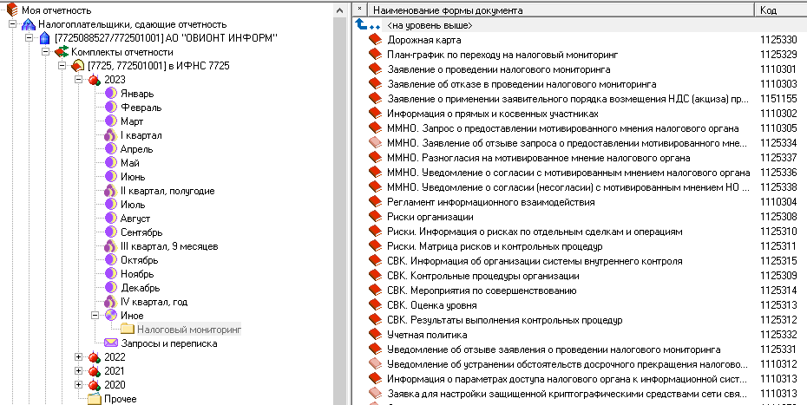
Рис 5.1 Расположение модуля «Документы для налогового мониторинга»

Работа с документами налогового мониторинга
Работа с документами налогового мониторинга осуществляется аналогично работе со всеми остальными документами и описана в разделе 4 «Работа с документами» настоящего руководства.
Документ «Учетная политика для целей налогообложения организации» может быть сформирован в файле формата PDF/A-3 с вложенным xml-файлом требуемого ФНС формата и подписанным электронной подписью.

КОННЕКТОРЫ ИМПОРТА СВЕДЕНИЙ ИЗ EXCEL-ФАЙЛОВ
«Коннекторы импорта из Excel-файлов» предназначены для загрузки в отчет данных, которые ранее были подготовлены в Excel-файле или выгружены из учетной системы организации и сохранены в Excel-файле и представляют собой дополнительно устанавливаемые компоненты к программе.

Виды коннекторов
В программе «Баланс-2W» реализованы 2 вида коннекторов из Excel-файлов:
- Коннектор обратного импорта сведений из Excel-файлов, ранее экспортированных из программы «Баланс-2W»;
- Коннектор импорта сведений из стандартизированных Excel-файлов, образцы которых размещены на страницах «Шаблоны файлов для импорта» сайта программы «Баланс-2W».

Установка коннекторов
Для работы с коннекторами потребуется установка дополнительных компонент, содержащих в том числе лицензионную информацию о пользователях, которым доступна работа с коннекторами после приобретения соответствующих лицензий.
Для установки коннектора необходимо скачать инсталлятор для выбранного вида коннектора и запустить его для установки от имени администратора на каждой рабочей станции, где соответствующий коннектор будет использоваться.
После установки коннектор готов к работе.

Коннектор обратного импорта сведений из Excel-файлов, ранее экспортированных из «Баланс-2W»
Этот коннектор позволяет самостоятельно создать шаблон Excel-файла, заполнить его данными, выгруженными из учетной системы организации, при необходимости скорректировать их, а затем заново загрузить данные в программу «Баланс-2W».

Выгрузка шаблона в Excel-файл:
- В программе Баланс-2W откройте документ, для которого необходимо создать шаблон.
- В меню «Документы» выберите пункт «Выгрузить в Excel». Каждый лист отчета будет помещен в отдельный лист Excel с аналогичным названием (рис. 6.1).
В программе есть возможность задать условия выгрузки: перенести в шаблон все листы отчета или только текущий.
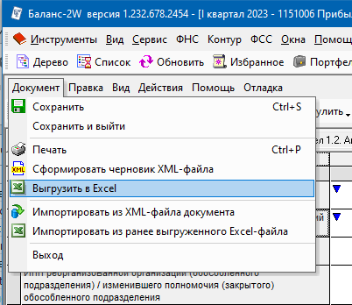
Рис.6.1 Меню «Выгрузить в Excel»
- По окончании процесса выгрузки откроется файл MS Excel, данные в котором можно дополнять/изменять/удалять, затем сохранить и использовать для дальнейшего импорта обратно в программу «Баланс-2W»:
- если отчет в программе был пустым, то в Excel-файл выгружаются только названия столбцов;
- при заполненном или частично заполненном в программе отчете в Excel-файл выгружаются также и данные, которые после их выгрузки в Excel-файл можно будет дополнять/изменять/удалять.
- Для работы с выгруженным файлом установлены следующие ограничения:
  - все ячейки, за исключением числовых и даты, должны иметь текстовый формат, в противном случае данные в программу могут загрузиться некорректно (например, в Excel код «03» может превратиться в «3», а длинные значения (КБК) отобразиться в экспоненциальном виде);
  - ячейки с числовыми данными могут иметь текстовый или числовой формат (числовой – удобнее для проверки данных при обратной загрузке);
  - запрещается удалять или добавлять столбцы в таблицу, можно работать только с данными;
  - в области данных не допускаются пустые строки, это может привести к неполной обратной загрузке данных.

Импорт данных из Excel-файла:
- В программе Баланс-2W откройте документ, в который необходимо импортировать данные, подготовленные в Excel-файле, ранее экспортированном из программы и затем, возможно, скорректированные.
- В меню «Документы» выберите пункт «Импортировать из ранее выгруженного Excel» (рис. 6.2).
- 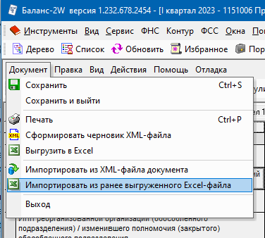
- Рис.6.2 Меню «Импортировать из ранее выгруженного Excel-файла»
- В открывшемся окне укажите файл, данными из которого будет заполнен отчет. Если этот отчетный документ был заполнен какими-либо данными, то они будут удалены и заменены значениями из файла.

Примечание:
- Если при экспорте в Excel данные в экранной форме располагались в динамических листах, то каждому листу формы будет соответствовать отдельный лист в выгруженном файле книги Excel.
В программе:
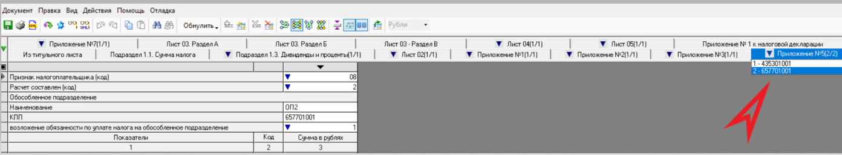
В Excel-файле:
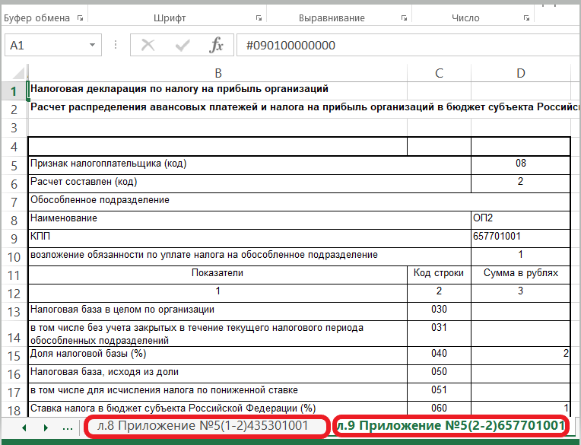

- Если в программе данные располагались в динамических строках, то при экспорте они будут расположены в различных строках листа Excel.
В программе:
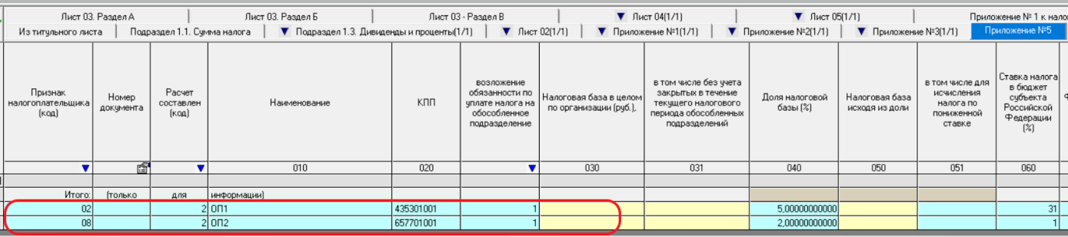
В Excel-файле:
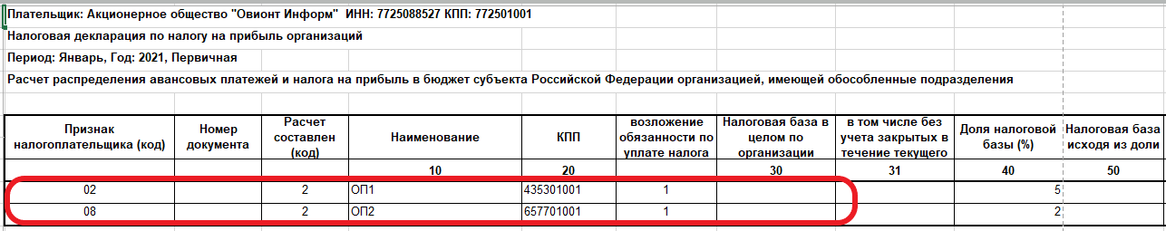

Коннектор импорта стандартизированных Excel-файлов
Этот коннектор предназначен для импорта в документы данных, подготовленных в специально разработанных стандартизированных Excel-шаблонах, которые можно скачать на сайте «Баланс-2W».
Порядок работы с коннектором импорта стандартизированных Excel-файлов:
- С сайта программы «Баланс-2W» скачайте необходимый вам шаблон для подготовки (заполнения) данных.
- Заполните данные вручную в скачанном с сайта Excel-шаблоне или перенесите из вашей учетной системы и сохраните в Excel-файле той же структуры, что и соответствующий Excel-шаблон.
- Для работы со стандартизированным файлом Excel-шаблона установлены следующие ограничения:
- запрещается удалять или добавлять столбцы в таблицу, можно работать только с данными;
- в области данных не допускаются пустые строки, это может привести к их неполной загрузке.
- В программе Баланс-2W откройте необходимый документ, в который будут импортированы данные, подготовленные с использованием Excel-шаблона.
- В меню «Документы» выберите пункт «Импортировать из стандартизированного Excel».
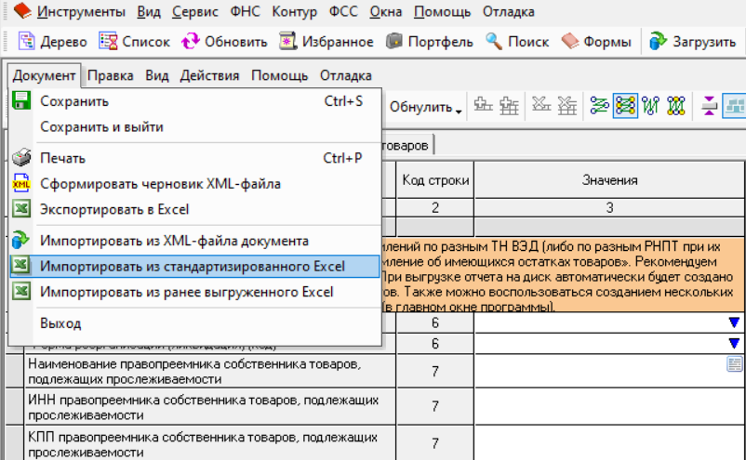
- В открывшемся окне укажите файл, данными из которого будет заполнен отчет.
Если отчет в программе был ранее заполнен какими-либо данными, то они будут удалены и заменены значениями из файла.
Скачать коннекторы, а также посмотреть более подробную информацию о работе с коннекторами можно в инструкции, расположенной на сайте программы «Баланс-2W».

РСВ, НДФЛ и отчетность в СФР
Для работы программы с формами, содержащими сведения о физических лица: РСВ, НДФЛ и отчетностью в СФР необходимо:
- установить Классификатор адресов КЛАДР (см. раздел 2.7. Установка справочника КЛАДР);
- приобрести и зарегистрировать лицензию (таб. 7.1, а также 3.13 Регистрация лицензии для полнофункционального режима работы).
Версия и вид лицензии для комплекта отчетности «РСВ, НДФЛ и отчетность в СФР» зависит от количества рабочих мест (компьютеров) и от количества сотрудников организации:
Локальная лицензия – на 1 рабочее место (компьютер);
Сетевая лицензия – два и более рабочих мест (компьютеров).

Таблица 7.1
Количество сотрудников
до 1 без лицензии
до 10 включительно
от 11 до 20
от 21 до 50
от 51 до 200
от 201 чел. до 500
более 500
- создать комплект отчетности «РСВ, НДФЛ и отчетность в СФР»
- заполнить сведения о сотрудниках.
Для достоверности не забудьте проверить правильность заполнения реквизита «Регистрационный номер в СФР» организации. Для этого, выделите нужную организацию и, щелкнув правой кнопкой мыши, выберите пункт « Сведения о налогоплательщике». Выберите закладку «Регистрация» (рис. 7.1).
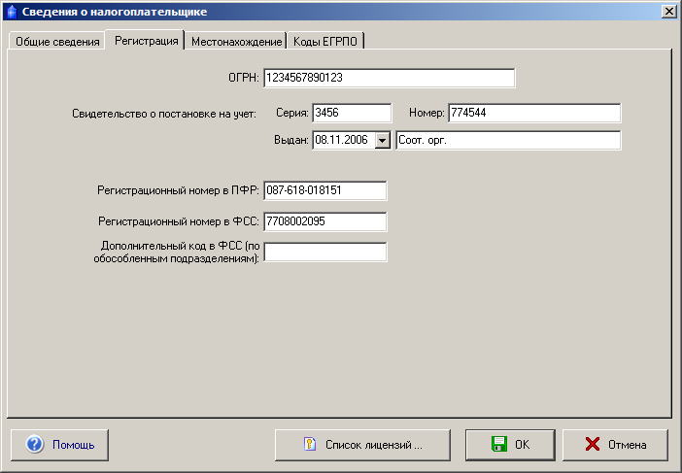

Рис. 7.88. Проверка заполнения «Регистрационного номера в СФР»

Создание комплекта отчетности
Чтобы создать комплект отчетности «РСВ, НДФЛ и отчетность в СФР» нужно при добавлении комплекта отчетности выбрать в поле «Тип комплекта отчетности» значение «РСВ, НДФЛ и отчетность в СФР» (см. 3.5.1 Добавление комплекта отчетности), и заполнить поле «Управление СФР» кодом и названием территориального отделения Социального фонда России, в котором зарегистрирована организация (Рис. 7.89).
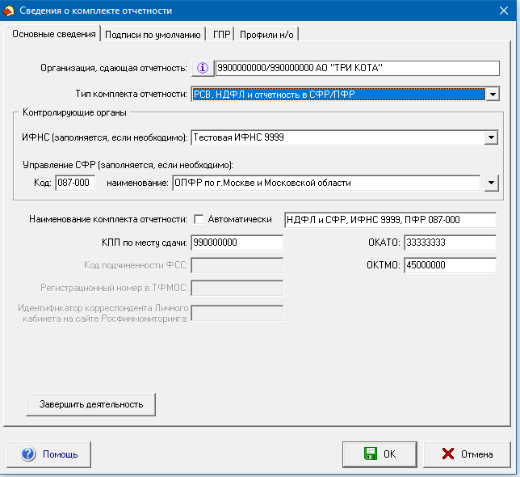

Рис. 7.89. Комплект отчетности. Вкладка «Основные сведения»
для типа отчетности «РСВ, НДФЛ и отчетность в СФР/ПФР»
После нажатия кнопки «OK» в Главном дереве появится комплект отчетности «РСВ, НДФЛ и отчетность в СФР/ПФР».
В строке с названием комплекта отчетности нажмите на значок . В раскрывшем списке выберите год отчетности и период (квартал), нажмите на значок (Рис. 7.90).

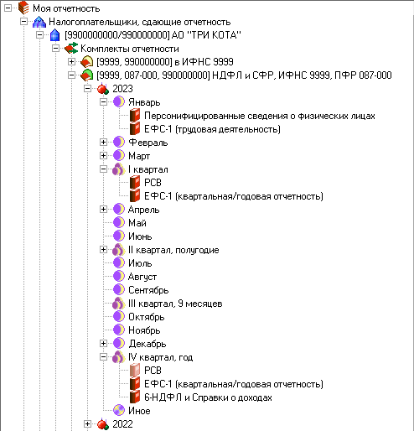
Рис. 7.90. Комплект отчетности «РСВ, НДФЛ и отчетность в СФР/ПФР»
На экране появится список форм для подготовки отчетности.
Чтобы создать документ установите курсор на необходимый Вам для работы отчет и после двойного нажатия на левую кнопку мыши или, щелкнув правой кнопкой мыши по выбранной папке, в появившемся выпадающем меню выберите пункт « Создать документ» (Рис. 7.91).
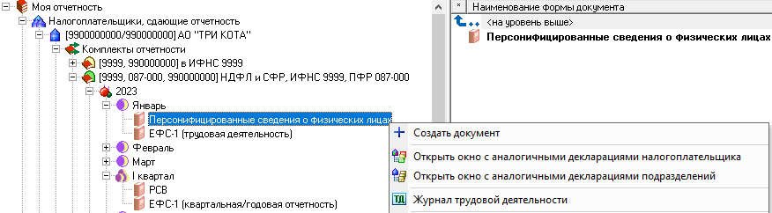
Рис. 7.91. Контекстное меню «Создать документ»
Появится окно с пустым списком (рис. 7.5).
Если классификатор адресов не установлен, то выдается сообщение о необходимости установить КЛАДР (2.7 Установка справочника КЛАДР).
В системе предусмотрена возможность импортировать файлы РСВ, НДФЛ и отчетность в СФР из других программ.

Формирование сведений о сотрудниках
Справочник сотрудников (физических лиц) формируется автоматически при импорте отчетов РСВ, НДФЛ и СФР в программу.
Для ознакомления со списком сотрудников организации выделите нужную организацию и, нажав на правую кнопку мыши, выберите «Справочник сотрудников» (рис. 7.6).
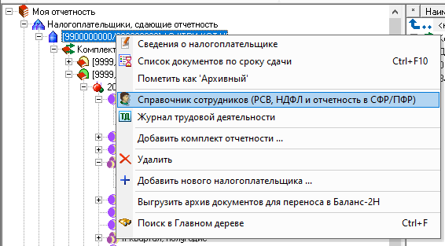

Рис. 7.92. Вызов справочника сотрудников

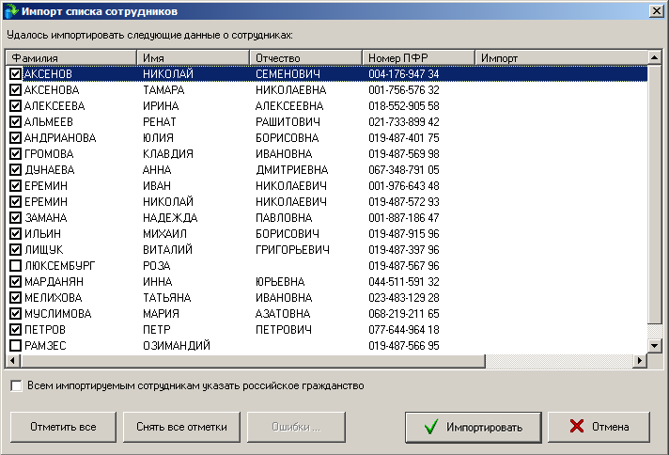

Рис. 7.93. Окно «Импорт списка сотрудников»

Увольнение сотрудников
В случае увольнения сотрудника в справочнике сотрудников нажмите кнопку «Уволить» и введите дату увольнения (Рис. 7.94).
При этом если стоит флажок «Не показывать уволенных сотрудников», то данные сотрудники не будут отображаться в справочнике. При необходимости просмотреть уволенных сотрудников уберите флажок, и сотрудники будут отображаться серым цветом.
Вне зависимости от наличия флажка в поле «Не показывать уволенных сотрудников» при добавлении сотрудников в пакеты для подготовки сведений будет происходить сравнение даты увольнения и дат начала и окончания отчетного период. Если сотрудник уволен в текущем отчетном периоде, то он будет добавлен в пакет для редактирования сведений по умолчанию. Если увольнение сотрудника произошло до наступления отчетного периода, то такой сотрудник не будет добавлен в пакет и чтобы его все-таки добавить (например, для заполнения уплат в индивидуальных сведениях персонифицированного учета) уберите флажок в поле «Не показывать уволенных сотрудников».
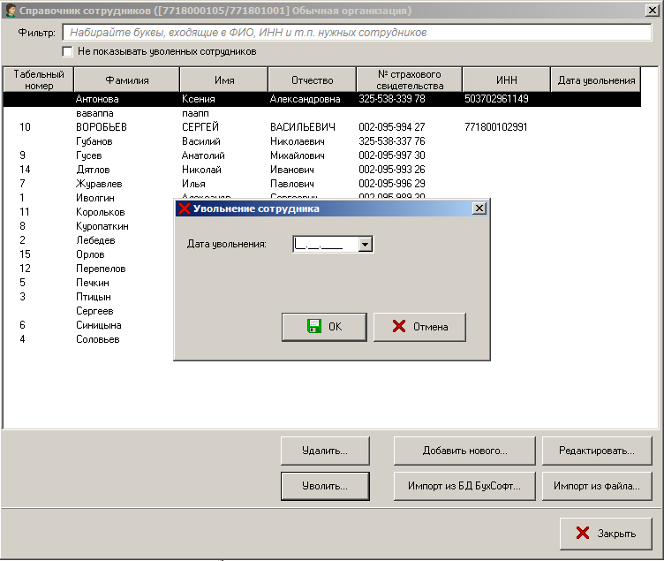

Рис. 7.94. Окно «Увольнение сотрудника»
При ошибочном вводе даты увольнения ее можно удалить. Для этого щелкните два раза мышкой по сотруднику в справочнике, чтобы зайти в редактирование его сведений и удалите дату увольнения (Рис. 7.95).
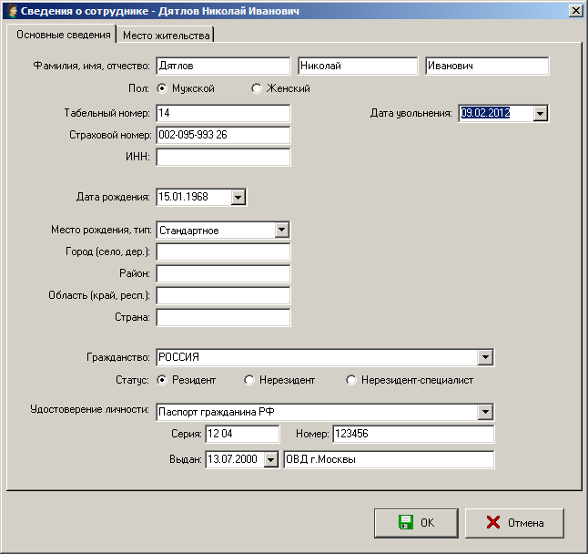

Рис. 7.95. Окно «Сведение о сотруднике»

Проверка отчетов СФР перед отправкой
Перед отправкой отчетов в СФР рекомендуем проверить подготовленные файлы с помощью свободно распространяемой программой ПО ПД. Скачать данную программу можно из раздела «Дополнительное программное обеспечение» сайта «Баланс-2» по ссылке.
Для проверки отчета в программе «Баланс-2W» при установленной на компьютер программе ПО ПД выделите сформированный отчет и нажмите на панели инструментов кнопку «Проверить посредством ПО ПД».
Результаты тестирования отображаются в отдельном окне в виде журнала проверки файла. В журнале перечисляются ошибки, которые имеются в сформированном файле (если они есть). В конце журнала делается вывод об успешности проверки тестируемого файла.

Сдача отчетности в СФР
Для отправки документов в СФР посредством телекоммуникационных каналов связи, необходимо предварительно установить специализированное программное обеспечение «Контур-Экстерн».
Чтобы отправить подготовленную отчетность в СФР, необходимо проделать следующие действия:
- Переведите подготовленные документы в состояние «Готов к сдаче».
- Проверьте документы перед отправкой с помощью программы ПО ПД.
- В зависимости от способа предоставления документов в СФР:
- Распечатайте документы и выгрузите их на диск;
- Отправьте документы по каналам связи
Для отправки сведений в электронном виде установите курсор мыши на соответствующий отчет и выберите « Отправить в СФР» на панели инструментов или в меню по правой кнопке мыши.

Заполнение формы 6-НДФЛ
Для создания декларации по форме «6-НДФЛ», установите курсор на строчке «6-НДФЛ» и после двойного нажатия на левую кнопку мыши или, щелкнув правой кнопкой мыши по выбранной папке, в появившемся выпадающем меню выберите пункт « Создать документ».
Откроется окно «6-НДФЛ» с пустым списком сотрудников. Сформируйте список физических лиц, получивших доходы, с помощью кнопки « Из справочника» или добавьте нового с помощью кнопки « Новый ...».
Заполнение сведений о доходах физических лиц заключается в занесении данных по каждому сотруднику на вкладках «Общие сведения» и «Справки 6-НДФЛ».
При заполнении Справки о доходах, полученных работником от работы в обособленном подразделении организации, сведения о нем формируются в Комплекте отчетности «РСВ, НДФЛ и отчетность в СФР» созданном в папке этого обособленного подразделения.

Вкладка «Общие сведения»
После формирования списка сотрудников во вкладке «Общие сведения» будут указаны сведения о сотруднике, содержащиеся в справочнике.
В случае отсутствия каких-либо данных, заполните их здесь же и нажмите кнопку «Перенести в справочник» (Рис. 7.15). Введенные сведения перенесутся в справочник.
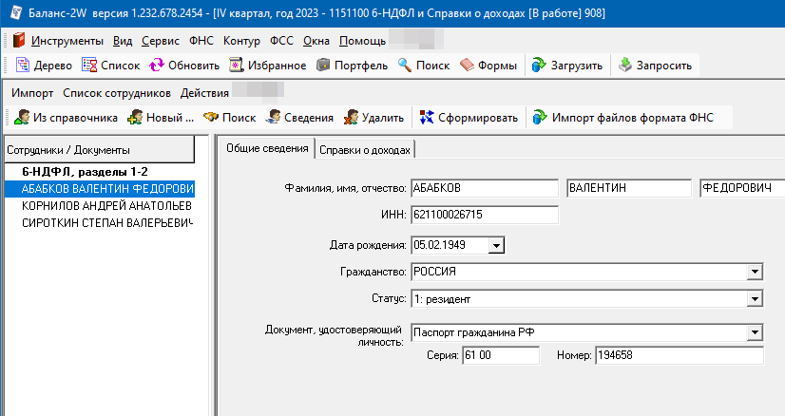

Рис. 7.15. Окно формы 6-НДФЛ. Вкладка «Общие сведения»
Справочник «Коды документов», утвержденный для заполнения Справок о доходах физических лиц по содержанию отличается от справочника, утвержденного органами СФР. Поэтому возможны расхождения между наименованием документа, удостоверяющего личность в справочнике сотрудника и в 6-НДФЛ. В случае расхождений наименования документа, в поле «Документ, удостоверяющий личность» будет проставлен код 91 «Иные документы».
При отсутствии у налогоплательщика гражданства в поле «Гражданство» указывается код страны, выдавшей документ, удостоверяющий его личность.
Для физических лиц, не являющихся налоговыми резидентами РФ, а также иностранных граждан указывается адрес места жительства в стране постоянного проживания. При этом указывается код этой страны в поле «Гражданство» (Код страны), далее адрес записывается в произвольной форме (допускается использование букв латинского алфавита). Для них же допускается отсутствие показателя «Адрес места жительства в Российской Федерации» при условии заполнения адрес места жительства в стране постоянного проживания.

Вкладка «Справки о доходах»
Вкладка «Справки о доходах» условно разделена на два поля.
В верхней части окна расположено поле «Список сведений по справкам», в нижней – непосредственно сама Справка (Рис. 7.16).
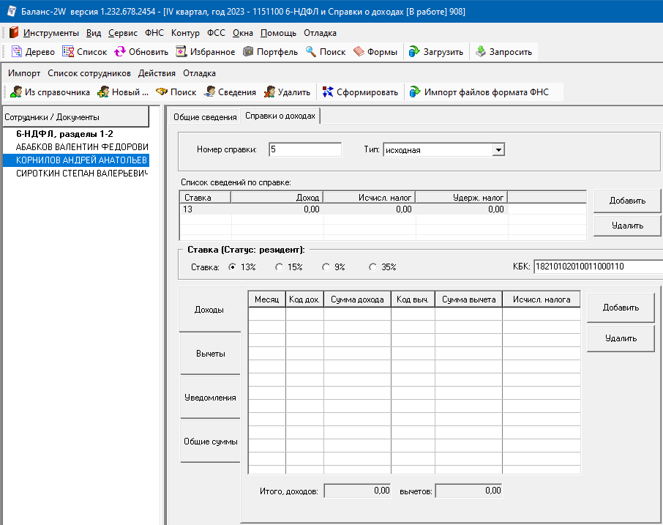

Рис. 7.16. Окно формы 6-НДФЛ. Вкладка «Справки о доходах»
Для добавления в справку для одного физического лица сведения с другой ставкой нажмите кнопку «Добавить» в поле Список сведений по справкам. Далее перейдите к заполнению непосредственно самой Справки - выберите ставку и заполните поля на закладках: Доходы, Вычеты и Общие суммы.
- Формируется ОДНА справка по каждому физическому лицу, получившему доходы от данного налогового агента, содержащая сведения по каждой ставке налога.
В зависимости от статуса налогоплательщика будут доступны различные ставки.
Номер новой справки, имеющей другой признак, формируется автоматически. Номер справки можно изменить на любой другой, не совпадающий с уже имеющимися в Списке справок, а также перенумеровать все справки. Для этого выберите в меню «Группы справок» задачу «Перенумеровать справки».
Дата заполнения проставляется автоматически (системная дата на компьютере на момент ввода справки). При необходимости ее можно изменить. Для этого выберите в меню «Группы справок» задачу «Дата заполнения…».

Закладка «Доходы»
Закладка «Доходы» (Рис. 7.17) соответствует содержанию Раздела 3. «Доходы, облагаемые по ставке _%» Справки о доходах физического лица.
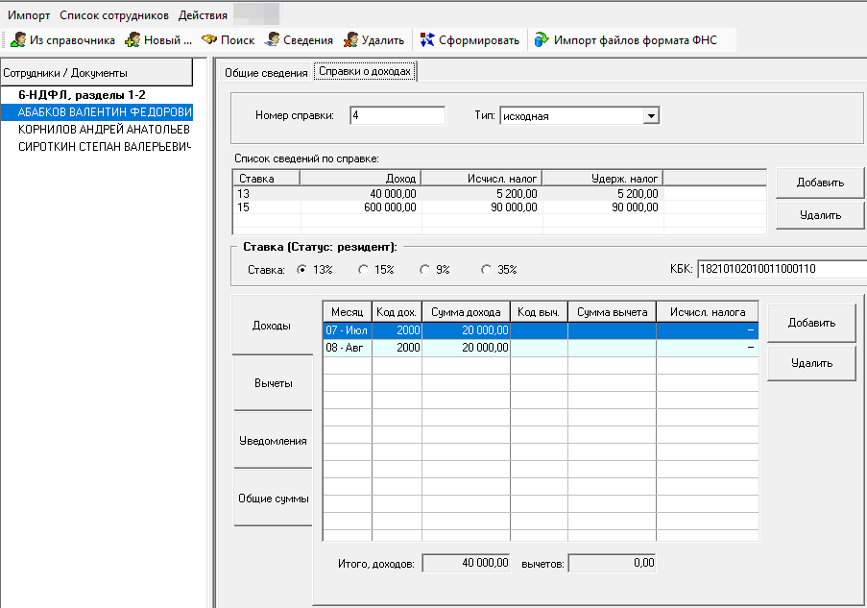
Рис. 7.17. Окно формы 6-НДФЛ. Вкладка «Справки о доходах».Закладка «Доходы»
Для заполнения данной закладки нажмите кнопку «Добавить» и в появившемся окне «Информация о доходах» заполните поля формы (Рис. 7.18).
Значение поля «Код дохода» - выбирается из Справочника «Коды доходов»;
В поле «Сумма дохода» отражается вся сумма дохода (без налоговых вычетов) по указанному коду дохода;
Выберите период получения дохода (месяц, диапазон месяцев или весь год).
Напротив тех видов доходов, в отношении которых предусмотрены профессиональные налоговые вычеты или которые подлежат налогообложению не в полном размере в соответствии со ст. 217 НК РФ, в графе «Код вычета» указывается код соответствующего вычета, выбираемый из Справочника «Коды вычетов».
В графе «Сумма вычета» - отражается соответствующая сумма налогового вычета, которая не должна превышать сумму дохода, указанную в соответствующей графе «Сумма дохода».
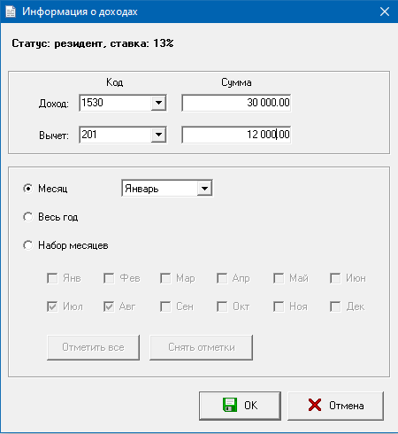
Рис. 7.18. Окно «Информация о доходах»
По доходам, особенности налогообложения которых определяются статьей 214 НК РФ, в отношении одного кода дохода может быть указано несколько кодов вычета. В этом случае первый код вычета и сумма вычета указывается напротив соответствующего кода дохода, а остальные коды вычетов и суммы вычетов, указываются в соответствующих графах строками ниже. Графы (поля) «месяц», «код дохода» и «сумма дохода» напротив таких кодов вычетов и сумм вычетов не заполняются. Общая сумма вычетов, относящихся к этому доходу не должна превышать сумму дохода.
При добавлении второго и последующего кода вычета в отношении одного кода дохода, соответствующего ст. 214 НК РФ (коды 1530; 1531; 1532; 1533; 1535; 1536) сумма дохода не указывается.
В случае если необходимо дополнить имеющиеся сведения о доходах, при наличии записей с одинаковым кодом в одном месяце, то откроется окно с предложением выбрать дальнейшее действие.
При необходимости удалить сразу несколько записей в списке доходов, выделите их, удерживая клавишу Shift или Ctrl, и нажмите кнопку «Удалить».
Заполнение/отсутствие суммы в графе «Исчислено налога» обусловлено следующим: Исчисление сумм налога производится нарастающим итогом с начала налогового периода по итогам каждого месяца применительно ко всем доходам, полученным резидентами, в отношении которых применяется налоговая ставка в размере 13% (п. 1 ст.224 НК РФ) с зачетом удержанной в предыдущие месяцы текущего налогового периода суммы налога. Исчисленная таким образом сумма налога отображается в закладке «Общие суммы».
Сумма налога применительно к доходам, в отношении которых применяются иные налоговые ставки, исчисляется отдельно по каждой сумме указанного дохода и заполняется в графе «Исчислено налога» в закладке «Доходы».
Стандартные налоговые вычеты, имущественный налоговый вычет, а также социальный налоговый вычет, в данном разделе не отражаются.

Закладка «Вычеты»
Закладка «Вычеты» (Рис. 7.19) соответствует содержанию Раздела 4. «Стандартные, социальные и имущественные налоговые вычеты» Справки о доходах физического лица.
Закладка «Вычеты» предусмотрена для ввода стандартных, социальных и имущественных налоговых вычетов.
Для заполнения данной закладки нажмите кнопку «Добавить» и в появившемся окне «Сведения о вычете» выберите код вычета из Справочника.
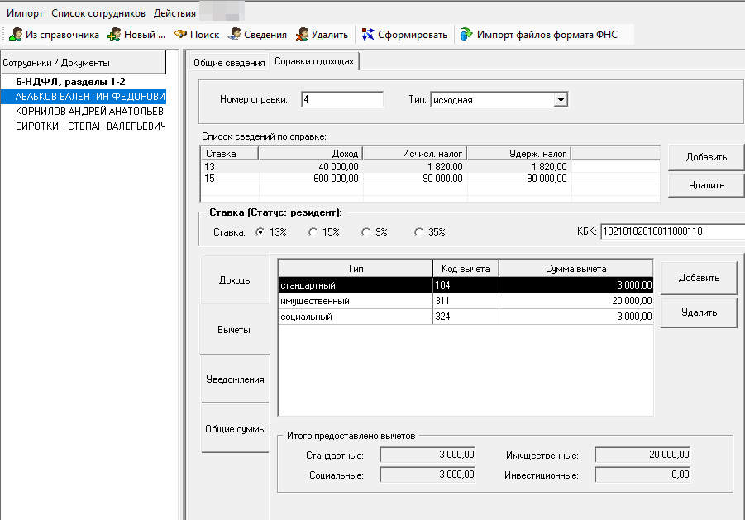
Рис. 7.19. Окно формы 6-НДФЛ. Вкладка «Справки о доходах. Закладка «Вычеты»
Если необходимо ввести несколько кодов, то снова вызовите окно «Сведения о вычете» и выберите нужный код.
При вводе имущественного налогового вычета обязательны к заполнению сведения об уведомлении, подтверждающем право налогоплательщика на вычет: номер, дата и код ИФНС.

Закладка «Общие суммы»
Закладка «Общие суммы» соответствует содержанию Раздела 5. «Общие суммы дохода и налога по итогам налогового периода» Справки о доходах физического лица.
Здесь отражаются общие суммы дохода и налога на доходы физических лиц по итогам налогового периода.
Раздел «Общие суммы» можно рассчитывать автоматически либо заполнять самостоятельно. При этом, если флажок в поле «Авторасчет» отсутствует, то расчетные поля открываются для редактирования (п.5.2, п.5.3, п.5.6 и п.5.7).
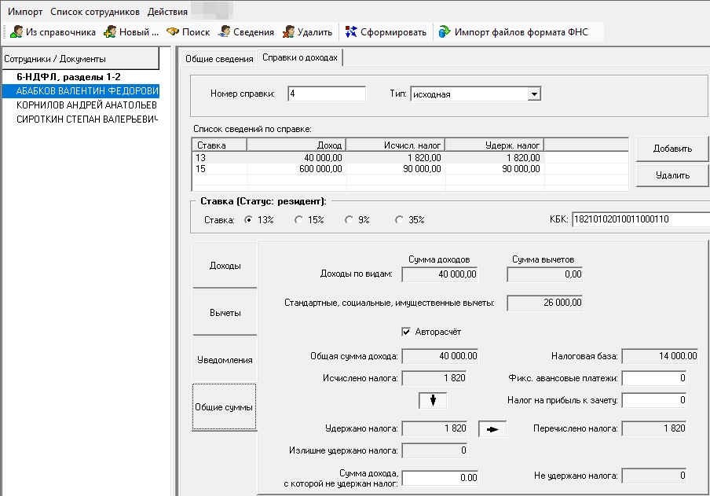
Рис. 7.20. Окно формы 6-НДФЛ. Вкладка «Справки о доходах».
Закладка «Общие суммы»
В пункте 5.5 «Перечислено налога» укажите сумму налога, перечисленную за налоговый период.

Формирование итогового документа
Заполнив данные на всех физических лиц, сформируйте итоговый документ. Для этого нажмите на кнопку « Сформировать». На экране появится протокол формирования справок.
Лица, у которых по тем или иным причинам есть ошибки или предупреждения, будут отмечены соответствующим цветом и значком в поле «Сотрудники». При установке на них маркера мыши, в нижней правой части окна появится строка диагностики ошибки. Исправьте ошибки и повторите формирование документа.
.

Сдача 6-НДФЛ в ФНС
Для сдачи отчетности в ФНС:
- Переведите подготовленный отчет 6-НДФЛ в состояние «Готов к сдаче».
- В зависимости от способа предоставления документов в ФНС
- Выгрузите их на диск (4.6 Выгрузка документов в электронном виде);
- Отправьте документы по каналам связи (Раздел 7. Сдача отчетности по ТКС).

СДАЧА ОТЧЕТНОСТИ ПО ТКС
Программа «Баланс-2W» предоставляет возможность налогоплательщику сдавать отчетность в налоговые или другие контролирующие органы по телекоммуникационным каналам связи (далее ТКС) по различным технологиям:
- Осуществлять документооборот при представлении налоговых деклараций (расчетов) и документов в электронном виде по ТКС через спецоператора связи «Контур-Экстерн»;
- Представлять налоговые декларации (расчеты) и документы в электронном виде по ТКС через спецоператора связи «Калуга-Астрал»;
- Осуществлять документооборот при представлении налоговых деклараций (расчетов) и документов в электронном виде по ТКС в налоговый орган по технологии «ГНИВЦ Прием-Регион» (ГПР);
- Представлять налоговые декларации (расчеты) и документы в электронном виде по ТКС через спецоператора связи «Такском»;

Передача отчетности через систему «Контур-Экстерн»
Программа «Баланс-2W» поддерживает электронный документооборот через спецоператора связи СКБ «Контур» по технологии «Контур-Экстерн» с API «Контур-Экстерн», ничего дополнительного устанавливать на компьютер, не надо.

Добавление сертификатов для авторизации на сервере Контур-Экстерн
Для того, чтобы установить сертификат для работы с «Контур-Экстерн», необходимо в верхнем меню в ячейке «Контур» выбрать пункт «Сертификаты для авторизации на сервере Контур.Экстерн» (Рис. 8.).
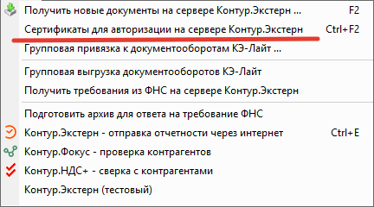
Рис. 8.1. Пункт меню «Сертификаты для авторизации на сервере Контур.Экстерн»
В появившемся окне появятся сертификаты установленные на вашем копьютере. Необходимо чтобы люди, на которых оформлены сертификаты, были внесены в справочник «Дожностнтные лица» в программе «Баланс-2W». Нажимаем кнопку «Добавить» (Рис. 8.).
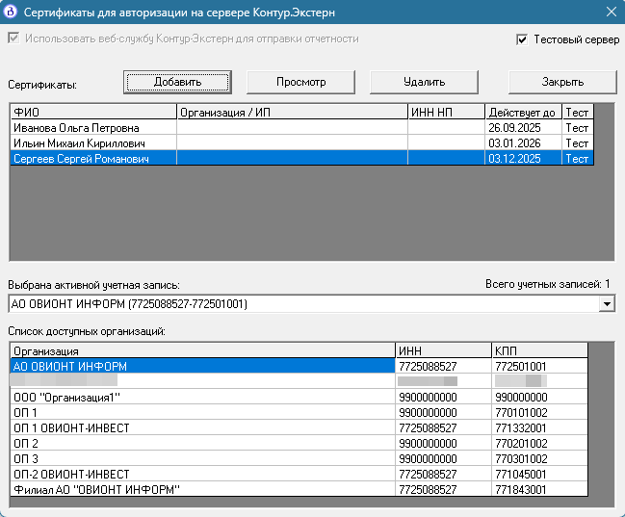
Рис. 8.2. Окно «Сертификаты для авторизации на сервере Контур.Экстерн»
Появится окно «Выбора сертификата отправителя». В этом окне необходимо выбрать по отдельности все сертификаты, с которыми вы будете работать в программе «Баланс-2W» и нажать кнопку «Добавить». Когда все добавленные сертификаты будут перенесены, в «Списке доступных организаций» будут отражаться все организации, с которыми может работать должностное лицо из списка «Сертификатов». При нажатии на кнопку «Посмотреть», вы можете просмотреть сам сертификат » (Рис. 8.3).
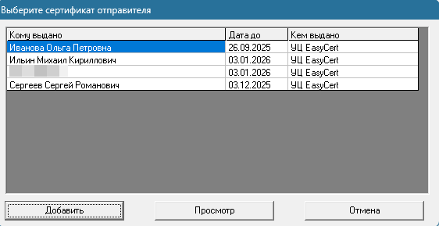
Рис. 8.3. Окно «Выбор сертификата отправителя».
При нажатии на кнопку «Посмотреть», вы можете просмотреть сам сертификат (Рис. 8.4).
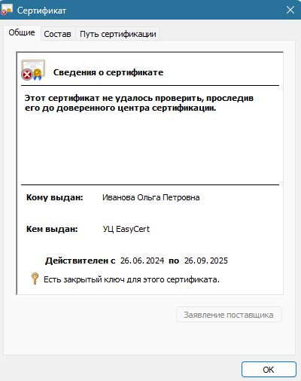
Рис. 8.5. Окно «Просмотр сертификата»

Отправка налоговой и бухгалтерской отчетности
Для отправки налоговой и бухгалтерской отчетности:
Пометьте готовый документ как «Готов к сдаче». Для этого вызовите выпадающее меню нажатием правой кнопки мыши в строке документа и выберите пункт « Пометить документ как "Готов к сдаче"». При этом откроется окно «Подписи на документе» для выбора лиц, подписывающих этот документ. После их выбора нажмите кнопку «ОК» и значок документа окрасится в зеленый цвет .
- Выполните проверку документа на сервере специализированного оператора связи. Для этого нажмите кнопку на панели инструментов или щелкните правой кнопкой мыши по значку документа и в появившемся выпадающем меню выберите пункт « Проверить на сервере Контур-Экстерн». На экране появится диалоговое окно «Проверка документа на сервере Контур-Экстерн» (Рис. 8.).
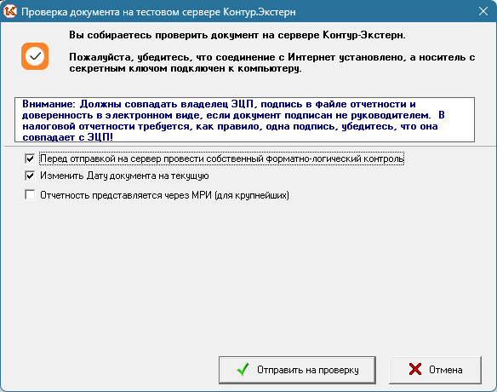

Рис. 8.6. Окно «Проверка документа на сервере Контур-Экстерн»
Если отправка производится в МРИ (межрегиональную инспекцию) по крупнейшим налогоплательщикам, поставьте флажок в поле «Отчетность представляется через МРИ (для крупнейших)» и введите код МРИ в открывшемся поле «Код МРИ».
Если в окне «Перед отправкой на сервер произвести форматно-логический контроль» флажок не проставлен, то отправка происходит без форматно-логического контроля. Если в окне «Изменить дату документа на текущую» флажок не проставлен, то в документах проставляется последнее число отчетного периода.
В случае если отправителем является Представитель (как должностное лицо организации, так и уполномоченный представитель сторонней организации), помимо файла с отчетной формой должен присутствовать дополнительный файл с информационным сообщением о доверенности, выданной Представителю. Файл доверенности формируется только для налоговой отчетности. Особенности настройки параметров отправителя смотрите в разделе 4.4.3 Подписания документа с доверенностью для передачи по ТКС.
Нажмите кнопку «Отправить на проверку». На экране отобразится индикатор процесса выполнения проверки документа.
Процедура проверки отчета на сервере Контур-Экстерн проводится с целью контроля:
- на соответствие данных требованиям установленных форматов;
- на соответствие форм установленным контрольным соотношениям и формулам расчета;
- на наличие и правильность заполнения всех обязательных реквизитов.
- Если в результате проверки документа ошибок не найдено, то на экран выдается соответствующее сообщение с информацией о возможности отправить документ в контролирующий орган.
Если в результате проверки документа ошибки отсутствуют и имеются некритичные замечания, то на экран выдается сообщение о замечаниях (Рис. 8.77). Наличие таких замечаний не является препятствием для посылки документа в контролирующий орган.
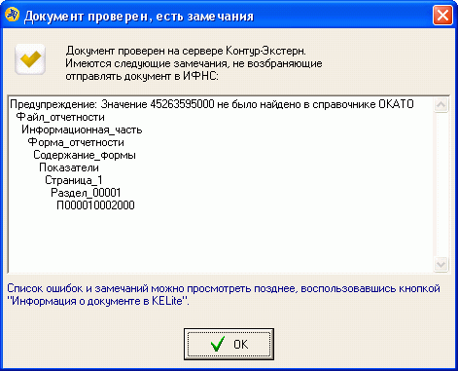

Рис. 8.7. Окно «Документ проверен, есть замечания»
Если в результате проверки в документе обнаружены ошибки, то на экране появится окно «Документ проверен, есть ошибки», и перечислены все ошибки и предупреждения, выявленные при проверке (Рис. 8.).
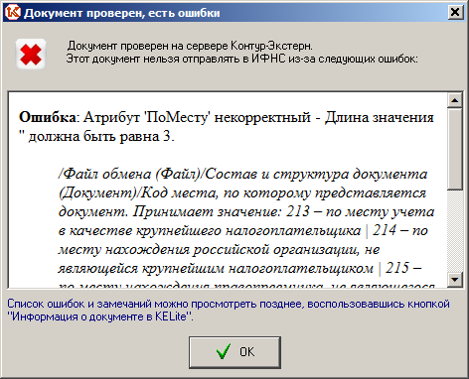

Рис. 8.8. Окно «Документ проверен, есть ошибки»
Нажмите кнопку «ОК», переведите документ в состояние «В работе» (значок документа окрасится в красный цвет ) и внесите в него соответствующие изменения. Затем исправленный документ пометьте как «Готов к сдаче» и повторите проверку на сервере Контур-Экстерн.
Документ может быть передан в налоговый орган при условии, что в нем не обнаружено ошибок. Передача файлов также возможна в случае наличия предупреждений.
- Для передачи файла в налоговый орган нажмите кнопку на панели инструментов или щелкните правой кнопкой мыши по значку документа и в появившемся выпадающем меню выберите пункт « Отправить в ИФНС посредством Контур-Экстерн» (данная меню активна только для тех документов, которые прошли проверку на сервере).
На экране появится диалоговое окно «Отправка документа в ИФНС» (Рис. 8.).
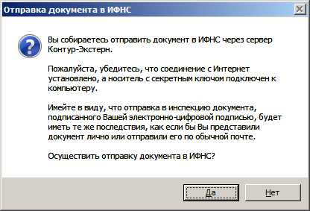

Рис. 8.9. Окно «Отправка документа в ИФНС»
Осуществите отправку документа, нажав на кнопку «Да». Появится окно с индикатором прогресса выполнения отправки документа. Когда документ будет доставлен в инспекцию, на экране появится сообщение, что подтверждение о приеме документа в ИФНС, заверенной инспекцией, и протокол проверки документа инспекцией можно получить позже, воспользовавшись меню «Контур-Экстерн/ Запрос документов на сервере» (см. раздел 7.1.4 Просмотр информации о документе).
Нажмите кнопку «ОК». После этого документ перейдет в состояние « Отослан в ИФНС»
- Чтобы отправить несколько документов, необходимо повторить описанные выше действия для каждого документа. А в случае получения налогоплательщиком протокола проверки документа в инспекции с информацией о невозможности принять и сохранить данные документа в базе данных инспекции, необходимо исправить данные и повторно отправить документ.

Запрос документов на сервере
В главном окне программы зайдите в меню «Контур-Экстерн» и выберите пункт «Получить новые документы с сервера Контурн.Экстерн» (Error: Reference source not found).
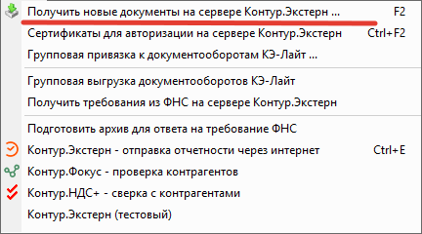
Рис. 8.10. Пункт меню «Получить новые документы на сервере Контур-Экстерн”.
И нажмите в появившемся модельном окне «OK» (Error: Reference source not found1).
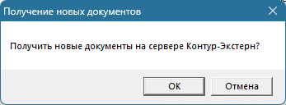
Рис. 8.11. Модальное окно «Получение новых документов на сервере Контур-Экстерн”.

В появившемся окне нажмите Получить. Обязательно дождитесь сообщения «Загрузка завершена» (Рис. 8.).
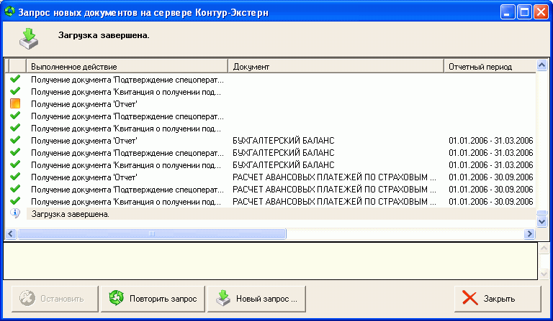
Рис. 8.12. Окно «Получение новых документов на сервере Контур-Экстерн». Загрузка завершена
Значение состояния отправленных деклараций, по которым были получены соответствующие подтверждающие документы, изменится автоматически (Рис. 8.13).
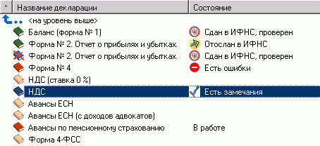

Рис. 8.13. Состояние документов после опроса на сервере Контур-Экстерн

Просмотр информации о документе
Для просмотра информации о состоянии документа, отправленного в ИФНС с использованием программы «Контур-Экстерн» выделите требуемый документ и нажмите кнопку на панели инструментов или щелкните правой кнопкой мыши по значку документа и в появившемся выпадающем меню выберите пункт «Информация об отправленном документе». Откроется окно «Информация об отправленном документе » с вкладками: «Общие», «Документ», «Проверка».
Вкладка «Общие»
На вкладке расположено название отчетного документа с указанием отчетного периода и состояния документа в процессе документооборота (Рис. 8.).
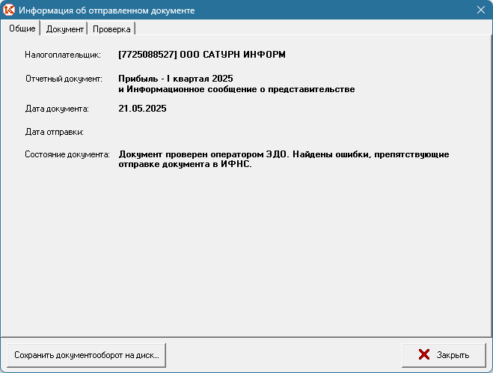

Рис. 8.14. Окно «Информация о документообороте в Контур-Экстерн». Вкладка «Общие»

Вкладка «Документ»
На вкладке в формате ФНС отображено содержимое выбранного электронного документа.
Здесь указана организация, передающая отчетность, форма отчетности (название контролируемой формы, КНД формы) код налоговой инспекции (получателя документа), признак вида документа - первичный или корректирующий, период отчетности, сумма налога к уплате. В случае корректирующего документа указывается номер корректировки..

Вкладка «Проверка»
На вкладке можно ознакомиться с протоколом проверки отчета на сервере Контур-Экстерн, узнать какие ошибки и замечания были выявлены при проверке специализированного оператора связи.
В каждой строке протокола проверки содержится информация о расположении ошибки и дополнительные сведения, раскрывающие суть ошибки. Для устранения ошибок необходимо пройти по каждому из листов, указанных в протоколе проверки и исправить указанные ошибки.

Сохранение документооборота на диск
В некоторых ситуациях возникает необходимость представить электронные документы с подтверждением их юридической значимости некоторому стороннему лицу (аудитору, суду) или сохранить независимую копию документооборота вне программы. Для этого в программе Баланс-2W предусмотрена возможность сохранения на диск всей группы файлов, относящейся к выбранному документообороту.
Для сохранения документооборота необходимо кликнуть правой кнопкой по выбранному документу и выбрать пункт меню «Сохранить документооборот через Контур.Экстерн».
В открывшемся окне (Рис. 8.5) укажите папку для сохранения документооборота.
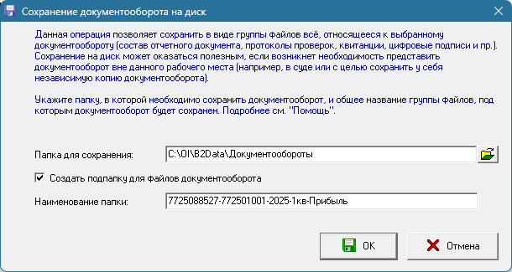

Рис. 8.965. Окно «Сохранение документооборота на диск»
При первом обращении к функции сохранения документооборота программа предлагает его сохранить в подпапках папки «Документооборот» по месту хранения базы данных Баланс2-W. Для указания другого расположения папки, в которую нужно сохранить документооборот, нажмите кнопку . В этом случае при следующем обращении программа будет предлагать сохранить документооборот по указанному пользователем адресу.
Состав и количество файлов может изменяться в зависимости от вида контролирующего органа, в который сдается документ выбранной формы отчетности. Сохраненные файлы являются юридически значимыми электронными документами.

Передача отчетности через Астрал-Отчет
Работая в программе «Баланс-2W», Вы можете отправлять документы налоговой или бухгалтерской отчетности в налоговые органы или отчетность в СФР в электронном виде по телекоммуникационным каналам связи через программу «Астрал-Отчет».
Для этого:
- Проверьте, чтобы соединение с Интернет было установлено.
- Установите программное обеспечение «Астрал-Отчет».
- Пометьте готовый документ как «Готов к сдаче». Для этого вызовите выпадающее меню нажатием правой кнопки мыши в строке документа и выберите пункт « Пометить документ как "Готов к сдаче"». При этом откроется окно «Подписи на декларации» для выбора лиц, подписывающих этот документ. После их выбора нажмите кнопку «ОК» и значок документа окрасится в зеленый цвет .
- Нажмите кнопку на панели инструментов или щелкните правой кнопкой мыши по значку документа и в появившемся выпадающем меню выберите пункт « Отправить через Астрал-Отчет»:
На экране появится окно «Отправка через Астрал-Отчет» (Рис. 8.).
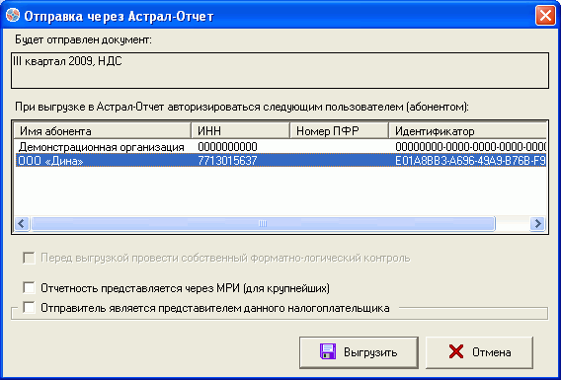

Рис. 8.16. Окно «Отправка через Астрал-Отчет»
Если отправка производится в МРИ по крупнейшим налогоплательщикам, необходимо указать код по СОНО МРИ. Для этого нужно поставить флажок в поле «Отчетность представляется через МРИ (для крупнейших)» и ввести код по СОНО МРИ в открывшемся поле «Код МРИ».
Если в поле «Отправитель является представителем данного налогоплательщика» флажок не проставлен, отправителем по умолчанию считается данная организация, либо головная организация (для обособленного подразделения). Для настройки отправителя, необходимо открыть настройку, поставив флажок в указанном поле. В открывшихся полях изменить или выбрать отправителя имеющихся в базе «Баланс-2W». Если в качестве представителя указан представитель из подписи документа, а в подписи он отсутствует, то выгрузка производится как для представителя по умолчанию.
После нажатия на кнопку «Выгрузить» будет запрошен пароль. Затем программа «Баланс-2W» автоматически сформирует файл отчетности и передаст его в программу «Астрал-Отчет».
В программе «Астрал-Отчет», нажав на кнопку «Сеанс связи», можно отправить отчетность в налоговый орган или отделение СФР.

Передача по технологии Такском
Работая в программе «Баланс-2W», Вы можете отправлять документы налоговой или бухгалтерской отчетности в инспекцию в электронном виде по телекоммуникационным каналам связи через серверы специализированного оператора связи ООО «Такском».
Для этого:
- Проверьте, чтобы соединение с Интернет было установлено.
- Пометьте готовый документ как «Готов к сдаче». Для этого вызовите выпадающее меню нажатием правой кнопки мыши в строке документа и выберите пункт « Пометить документ как "Готов к сдаче"». При этом откроется окно «Подписи на декларации» для выбора лиц, подписывающих этот документ. После их выбора нажмите кнопку «ОК» и значок документа окрасится в зеленый цвет .
- Нажмите кнопку на панели инструментов или щелкните правой кнопкой мыши по значку документа и в появившемся выпадающем меню выберите пункт « Отправить через Такском-Спринтер» (Рис. 8.).
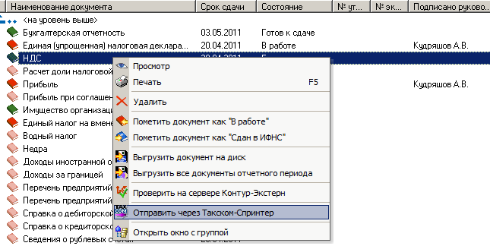

Рис. 8.17. Контекстное меню «Отправить через Такском-Спринтер»
- На экране появится окно «Отправка через Такском-Спринтер» (Рис. 8.).
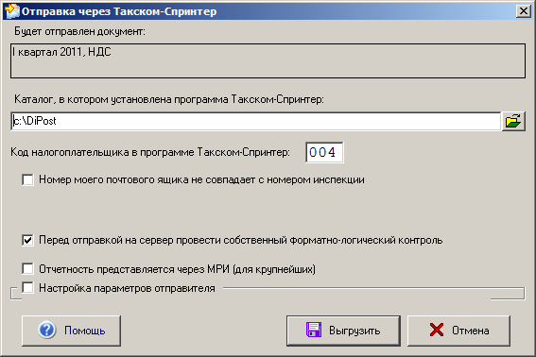

Рис. 8.18. Окно «Отправка через Такском-Спринтер»
Если Вы отправляете документ через «Такском-Спринтер» первый раз, то сначала в поле «Каталог, в котором установлена программа Такском-Спринтер» необходимо указать полный путь к папке, в которой установлена программа «Такском-Спринтер» на Вашем компьютере, по умолчанию, это каталог C:\Dipost.
Если отправка производится в МРИ по крупнейшим налогоплательщикам, необходимо указать код по СОНО МРИ. Для этого нужно поставить флажок в поле «Отчетность представляется через МРИ (для крупнейших)» и ввести код по СОНО МРИ в открывшемся поле «Код МРИ» (Рис. 8.).
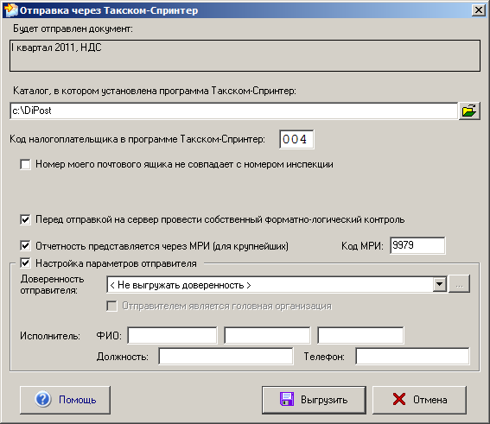
Рис. 8.19. Расширенное полями «Код МРИ» и «Указывать отправителя» окно «Отправка через Такском-Спринтер»
Если в поле «Отправитель является представителем данного налогоплательщика» флажок не проставлен, отправителем по умолчанию считается данная организация, либо головная организация (для обособленного подразделения). Для настройки отправителя, необходимо открыть настройку, поставив флажок в указанном поле (Рис. 8.). В открывшихся полях изменить или выбрать отправителя имеющихся в базе «Баланс-2W». Если в качестве представителя указан представитель из подписи документа, а в подписи он отсутствует, то выгрузка производится как для представителя по умолчанию.
Затем в поле «Код налогоплательщика в программе Такском-Спринтер» укажите трехзначный код абонента, присвоенный провайдером (см. Карточку настройки ПК «Спринтер»). После заполнения поля нажмите кнопку «Выгрузить». Программа «Баланс-2W» автоматически сформирует файл отчетности и поместит его в каталог отправки данных отчетности, по умолчанию, C:\Dipost\Exptррии.ааа. При этом откроется окно «Выходной контроль» и запустится выбранная программа («BoxChanger» или «Referent»), с помощью которой Вы сможете проверить правильность сформированного файла отчетности и передать его программе электронной почты Такском-Спринтер (Рис. 8.).
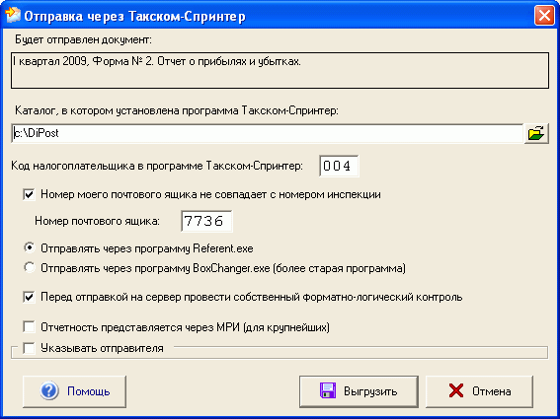
Рис. 8.20. Окно «Отправка через Такском-Спринтер». Задание номера почтового ящика

ИМПОРТ ДАННЫХ

Импорт данных из файлов формата ФНС
Для импорта данных из файлов формата ФНС необходимо нажать на кнопку « Загрузить» на панели инструментов или в меню «Инструменты» выбрать пункт « Загрузить из xml-файлов формата ФНС, ПФР, ФСС и ФСРАР».
В появившейся форме «Загрузка данных из xml-файлов формата ФНС, ПФР, ФСС и ФСРАР» (Рис. 9.97) нажмите кнопку «Добавить», укажите файлы с данными отчетности, которые должны быть импортированы в программу «Баланс-2W» и нажмите кнопку «Открыть».
Используя кнопку «Просмотр» на форме «Загрузить из xml-файлов формата ФНС, ПФР, ФСС и ФСРАР», можно увидеть содержимое импортируемых файлов. Исключить файл из списка для импорта можно, нажав на кнопку «Удалить».
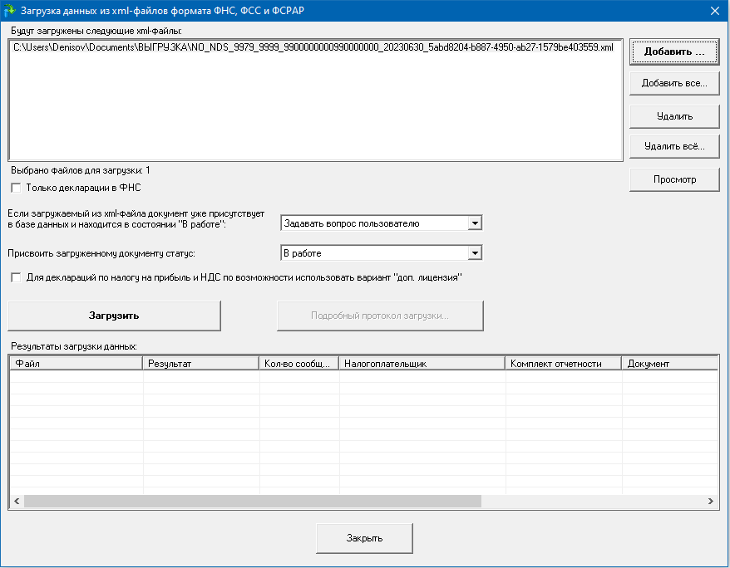

Рис. 9.97. Окно импорта данных из xml-файлов
Если импортируется xml-файл, который уже присутствует в базе данных и находится в состоянии «В работе», то следует выбрать вариант действия в такой ситуации (Рис. 9.97).
Для выполнения импорта нажмите кнопку «Импортировать». В нижней части окна отобразится протокол импорта данных. Программа сама определит и при необходимости добавит организацию, определит налоговый орган, в который предоставляются данные, создаст комплект документов, установит налоговый период, тип деклараций, создаст и заполнит данными документ. После чего эти документы появятся в соответствующем комплекте отчетности.

Импорт данных РСВ, НДФЛ и отчетов в СФР
Подготовленные в других программах файлы со сведениями РСВ, НДФЛ и отчетов в СФР можно импортировать в программу Баланс-2W. Для этого создайте или откройте требуемый отчет и, находясь внутри пакета, выберите в меню «Файл» пункт «Импортировать из файла» (Рис. 9.98).
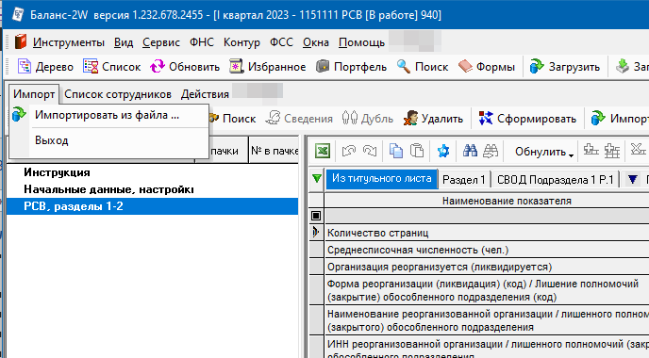

Рис. 9.98. Окно импорта сведений РСВ, НДФЛ и отчетов в СФР
Внимательно прочитайте описание возможностей и ограничений импорта, нажмите «ОК» и выберите файл, если вас устраивают условия импорта, или «Отмена», если не устраивают.
При импорте все сведения текущего документа будут заменены на импортируемые.

Перенос данных через буфер обмена
Еще одним способом переноса данных в программу «Баланс-2W» является возможность вставлять блоки таблиц из буфера обмена (Clipboard). Копировать можно данные, находящиеся в таблицах MS Excel или MS Word.
Для этого:
- В таблице MS Exсel или MS Word выделите прямоугольный фрагмент данных.
- Скопируйте выделенный прямоугольный фрагмент данных в буфер обмена (Clipboard).
- Перейдите в «Баланс-2W», откройте документ, выделите в нем прямоугольный фрагмент или левую верхнюю ячейку документа, куда необходимо вставить данные.
- Нажмите Ctrl-V для вставки прямоугольного фрагмента данных, или выберите «Вставить» во всплывающем по правой кнопке мыши меню (Рис. 9.99), или команду «Вставить» в меню «Правка».
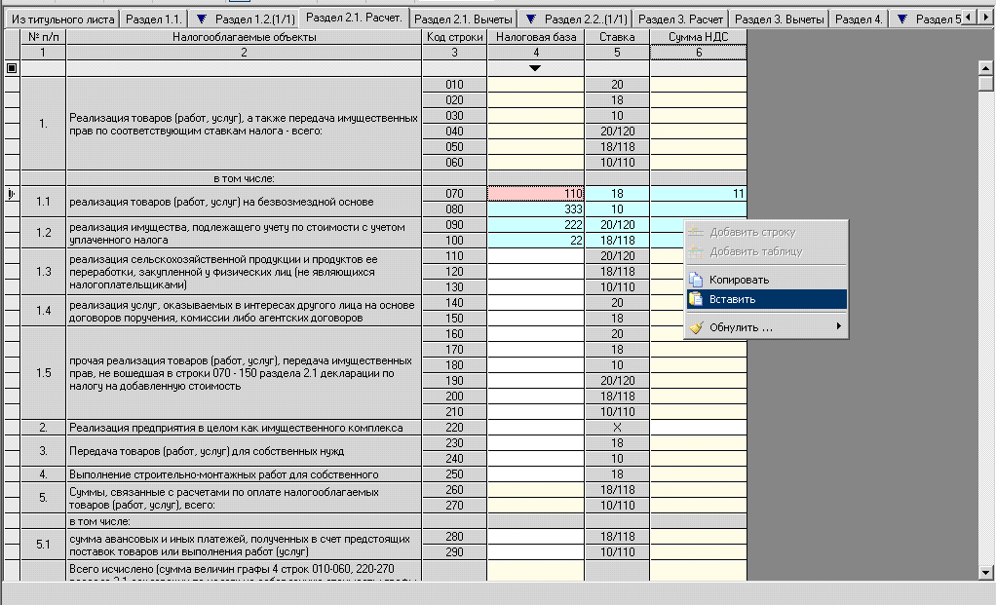

Рис. 9.99. Пункт контекстного меню «Вставить»
В случае, если среди ячеек, выделенных для копирования, попали ячейки, в которые ввод запрещен, то может появиться сообщение (Рис. 9.100).
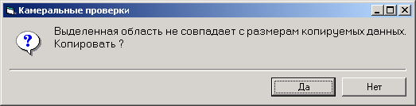
Рис. 9.100. Сообщение, которое может появиться в том случае, если среди ячеек, выделенных для копирования, попали ячейки, в которые ввод запрещен
При нажатии на кнопку «Да» данные будут скопированы только в те ячейки прямоугольного фрагмента документа, в которые ввод разрешен.
Аналогично, через буфер обмена можно переносить данные из программы «Баланс-2W» в программу MS Excel и другие приложения.

РЕЗЕРВНОЕ КОПИРОВАНИЕ И ВОССТАНОВЛЕНИЕ ДАННЫХ
Для защиты информации от непредвиденных обстоятельств необходимо регулярно делать копию базы данных. Перед резервном копированием БД необходимо закрыть все приложения, использующие файлы ее базы данных (в том числе все открытые окна БАЛАНС-2W).
Нажмите кнопку на панели задач, в открывшемся меню выберите «Все Программы», а в программах выберите «Баланс-2W» и подменю « Резервная копия БД» (Рис. 10.101).
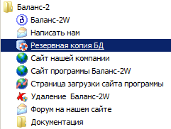

Рис. 10.101. Вызов утилиты «Резервная копия БД»
На экране появится диалоговое окно «Резервное копирование и восстановление» (Рис. 10.102).
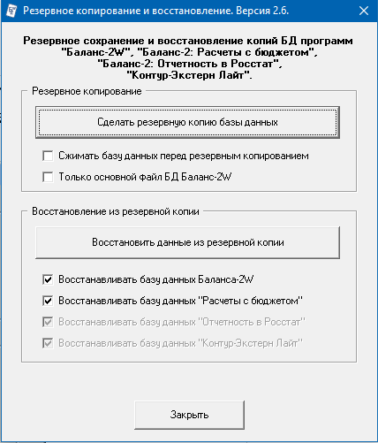

Рис. 10.102. Окно «Резервное копирование и восстановление»
Для резервного копирования базы данных нажмите на кнопку «Сделать резервную копию базы данных». На экране появится диалоговое окно задания имени файла для архивирования базы данных (Рис. 10.103).
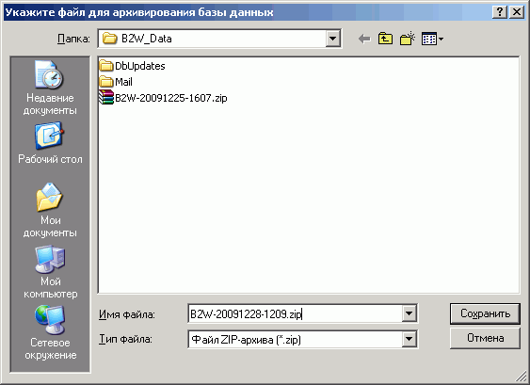

Рис. 10.103. Диалоговое окно задание имени архива БД
По умолчанию имя файла задается следующим образом - «B2W-<текущая дата>-<текущее время>».
Нажав на кнопку «Сохранить» выполняется архивирование базы данных с выдачей сообщения (Рис.10.104).
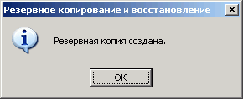

Рис.10.104. Сообщение о резервном копирование
Для восстановления базы данных нужно в диалоговом окне «Резервное копирование и восстановление» нажать на кнопку «Восстановить данные из резервной копии».
Не забудьте убрать галку в поле «Восстанавливать основную базу данных Баланс-2W», если вы делали изменение в программе «Баланс-2W» после резервного копирования.
На экране появится диалоговое окно выбора ранее созданной резервной копии БД (Рис.10.105).
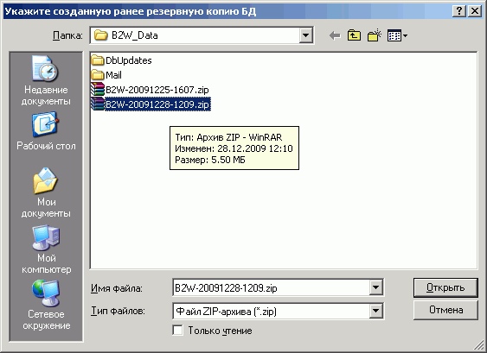

Рис.10.105. Диалоговое окно выбора резервной копии БД
Нажав на кнопку «Открыть» выполняется восстановление базы данных из резервной копии с выдачей сообщения (Рис. 10.106).
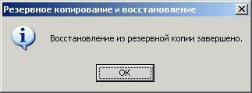

Рис. 10.106. Сообщение о восстановление из резервной копии

11. МАШИНОЧИТАЕМАЯ ДОВЕРЕННОСТЬ (МЧД)
Машиночитаемая доверенность (МЧД) – это электронный документ в формате XML, который позволяет автоматизировать проверку полномочий представителя при подписании электронных документов. Она является аналогом бумажной доверенности, но для электронного взаимодействия и имеет специальный формат, позволяющий программам считывать информацию о доверителе, представителе и его полномочиях.
В программе «Баланс-2W» можно достаточно быстро подготовить, подписать и загрузить в ЦПРР МЧД для отчетности в Росстат и в ФНС, включая отчетность ОФР по стандарту ОЭСР.

Все такие МЧД имеют единый формат МЧД 003, но имеют свои особенности. Чтобы пользователю в таких особенностях не разбираться, в «Баланс-2W» адаптирован каждый вид доверенности для наиболее частых случаев их подготовки и быстрого заполнения. В программе «Баланс-2W» МЧД находятся в папках Иное (Рис. 10.101):

- В комплекте отчетности в ИФНС.
- В комплекте отчетности в Росстат.
- В комплекте отчетности в ОФР.
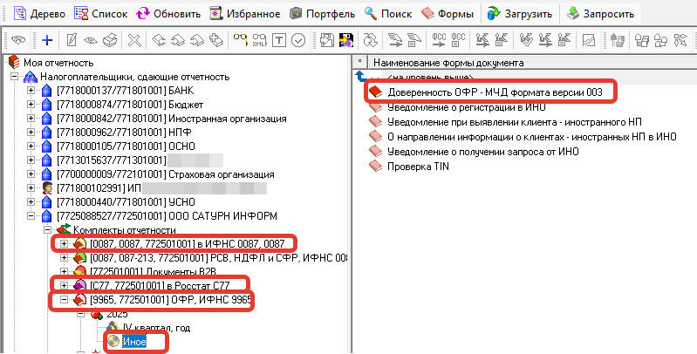
Рис. 11.1. Пункт иное в комплектах отчетности в ИФНС, Росстат и ОФР
После заполнения доверенностей, сформируйте XML-файлы МЧД и подпишите их электронной подписью доверителя, вызвав соответствующий пункт контекстного меню (Рис. 10.101).
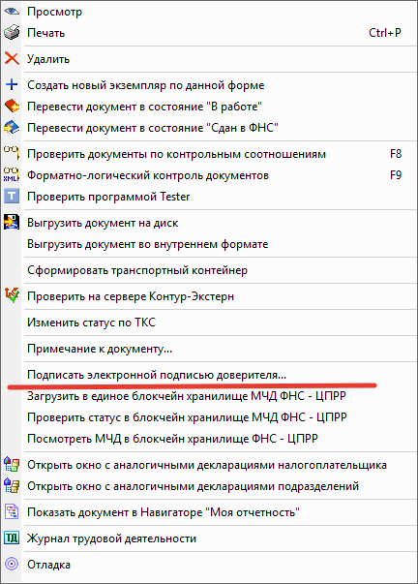
Рис. 11.2. Пункт подписания электронной подписью доверителя
Загрузите файлы доверенностей и их электронных подписей в ЦПРР, вызвав страницу загрузки из контекстного меню программы «Баланс-2W» и перетащив в соответствующие поля файлы из папки в Проводнике, открывшуюся после подписания МЧД электронной подписью (Рис. 10.101).
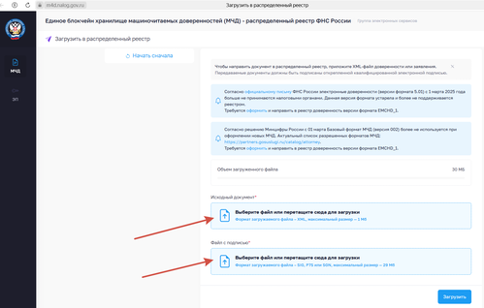
Рис. 11.3. Окно загрузки доверенностей

После размещения доверенностей 003 в ЦПРР их можно увидеть в Личных кабинетах налогоплательщика или Личном кабинете респондента в Росстате (Рис. 10.101).
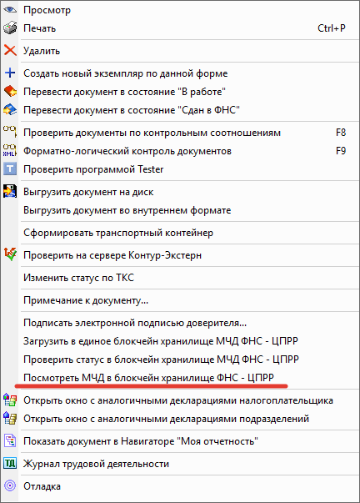
Рис. 11.4. Пункт просмотра МЧД в ФНС
12. ВЫБОР СОТРУДНИКА И ЗАГРУЗКА ДАННЫХ ИЗ МЧД
Для оформления доверенности для должностного лица необходимо выполнить следующие действия:
- В разделе «Должностные лица» выберите сотрудника, на которого требуется выписать доверенность.
- Откройте список доверенностей для ФНС
- Нажмите кнопку добавить доверенность
- И загрузите сформированную доверенность из ранее сформированного XML файла (Рис. 10.1011).
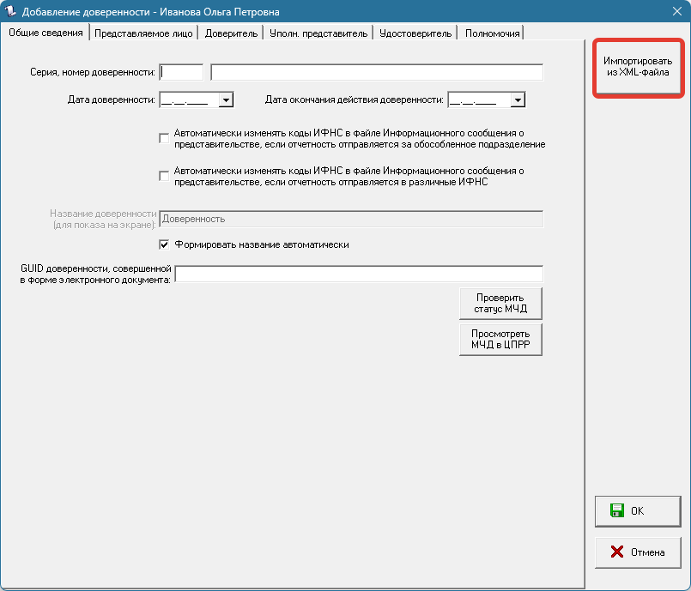
Рис. 12.1. Окно добавления доверенности
Этот способ значительно ускоряет процесс оформления доверенностей для сотрудников, которые уже имеют МЧД, и минимизирует возможность ошибок при вводе данных.
Особенности подписания отчетности
После оформления доверенности важно учитывать правила подписания отчетных документов:
- Если документ подписывается непосредственно руководителем организации, никаких дополнительных действий не требуется.
- Если же отчетность подписывает уполномоченный представитель, необходимо правильно оформить сопроводительные документы.
Отправляем отчетность с ИСОП или без ИСОП
Если отчетный документ подписывается уполномоченным представителем (Рис. 10.1012),
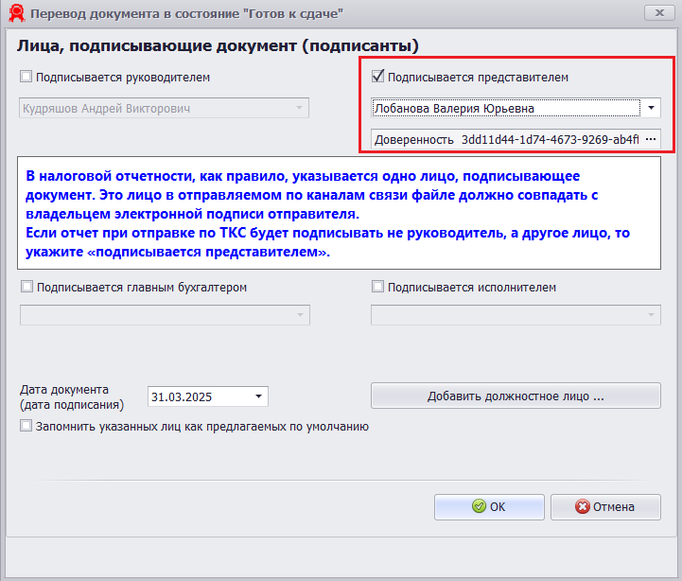
Рис. 12.2. Окно перевода документа в состояние «Готов к сдаче»
то при отправке отчета через Экстерн или выгрузке его на диск программа предлагает варианты, как поступить: отправлять/выгружать отчет и информационное сообщение о представительстве (Рис. 10.1013).
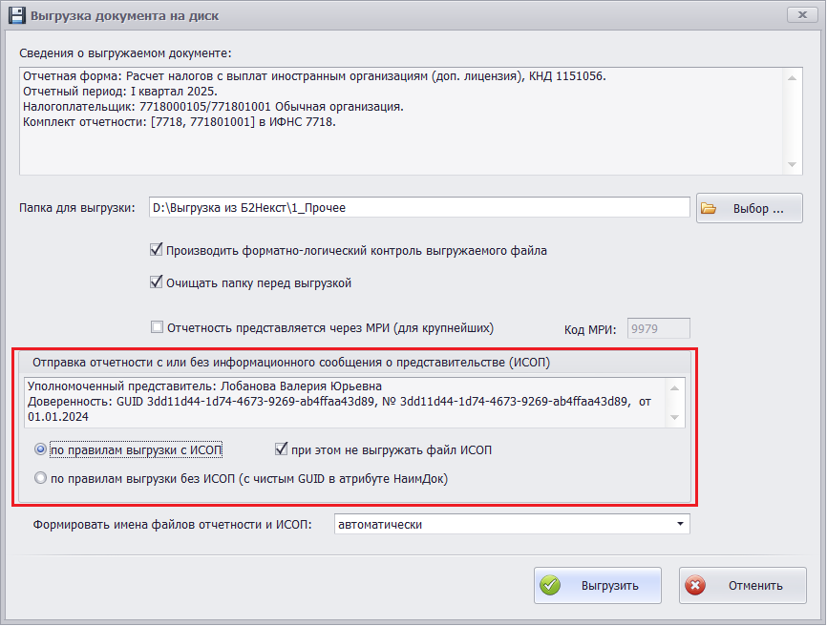
Рис. 12.3. Окно вариантов выгрузки
По правилам выгрузки с ИСОП (Рис. 10.1014):
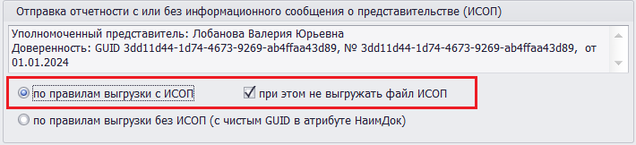
Рис. 12.4. Правила выгрузки с ИСОП
означает, что к файлу отчета будет приложен ИСОП в виде второго xml-файла. При выгрузке отчета на диск программа Баланс-2W позволяет не выгружать такой второй файл (соответствующий признак доступен только при выгрузке отчета на диск). Предполагается, что файл ИСОП может быть прикреплен программой оператора ЭДО, через которого этот отчет будет отправляться.
Указанный вариант на сегодня является предпочтительным и действует как для доверенности ранее оформленной и переданной в ФНС в бумажном виде, так и для МЧД, переданной в ФНС в электронном виде.
Номер доверенности представителя в Сведениях о доверенности в программе Баланс-2W лучше указать в верхнем поле, а нижнее оставить пустым (Рис. 10.1015):
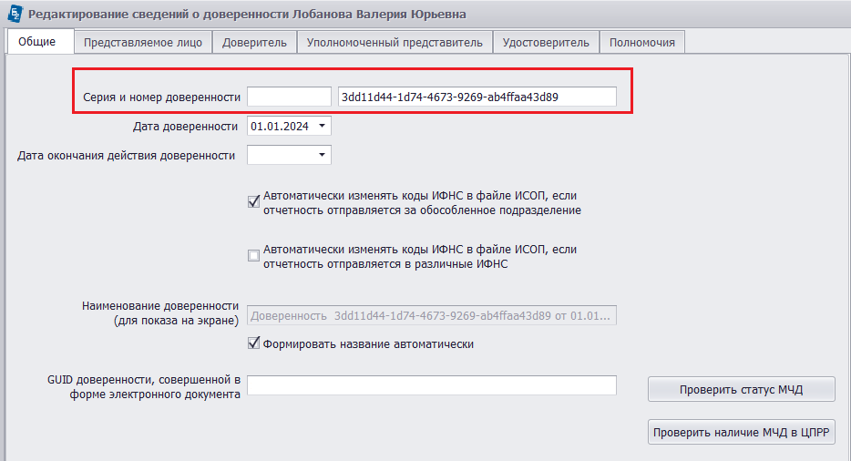
Рис. 12.5. Серия и номер доверренности
При таком заполнении сведений о доверенности в программе Баланс-2W в файле отчета эти сведения будут отображены так:
<Подписант ПрПодп="2">
<ФИО Фамилия="Лобанова" Имя="Валерия" Отчество="Юрьевна"/>
<СвПред НаимДок="Доверенность 3dd11d44-1d74-4673-9269-ab4ffaa43d89 от 01.01.2024"/>
</Подписант>

По правилам выгрузки без ИСОП (Рис. 10.1016):
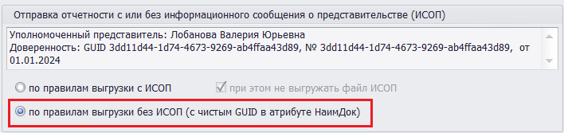
Рис. 12.6. Правила выгрузки с ИСОП
означает, что файл ИСОП формироваться не будет и не должен на основании Письма ФНС РФ от 27 ноября 2024 г. № ПА-2-26/17915@.
Указанный вариант возможен только для доверенности, переданной в ФНС как МЧД и только для отчетов, у которых в описании формата в явном виде написано следующее:
Сведения о представителе налогоплательщика, налогового агента (СвПред)
Наименование элемента | Дополнительная информация
Наименование и реквизиты документа, подтверждающего полномочия представителя налогоплательщика, налогового агента | Для доверенности, совершенной в форме электронного документа, указывается GUID доверенности
При этом в Сведениях о доверенности представителя в программе должен быть указан GUID единого регистрационного номера доверенности в нижнем поле (Рис. 10.1017):
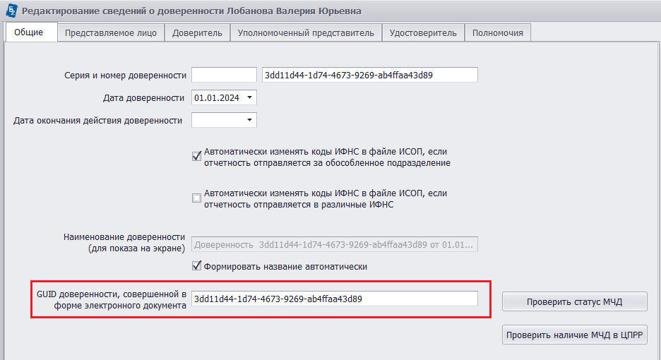
Рис. 12.7. GUID доверенности

В этом случае в файле отчета сведения о доверенности будут содержать только номер GUID:
<Подписант ПрПодп="2">
<ФИО Фамилия="Лобанова" Имя="Валерия" Отчество="Юрьевна"/>
<СвПред НаимДок="3dd11d44-1d74-4673-9269-ab4ffaa43d89"/>
</Подписант>

ПРИЛОЖЕНИЯ А. Мастер выбора сертификата
Загрузку личного сертификата руководителя или главного бухгалтера осуществляет Мастер «Выбора сертификата» (доступен по нажатию кнопки « Добавить ...» при задании личного сертификата Абонента). Мастер предложит выбрать источник «Откуда берется сертификат?» (рис. А.1).
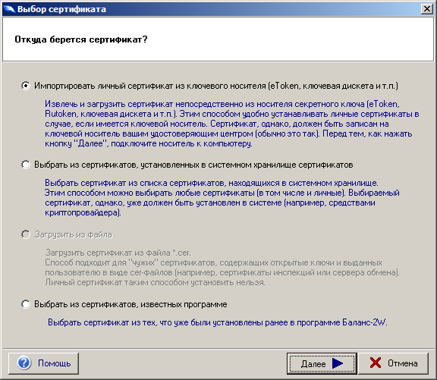

Рис. А.1. Окно «Выбор сертификата». Откуда берется сертификат?
Ваш выбор:
- Импортировать личный сертификат из ключевого носителя (eToken, ключевая дискета и т.п.)
Подключите носитель и нажмите кнопку «Далее».
Для работы данной опции необходимо, чтобы на компьютере был установлен СКЗИ «Крипто-Про». Режим предназначен для работы с ключами, совместимыми с СКЗИ «Крипто-Про».
Откроется окно «Импорт сертификата из ключевого носителя» со списком доступных для данного пользователя считывателей и ключевых контейнеров (рис. А.2).
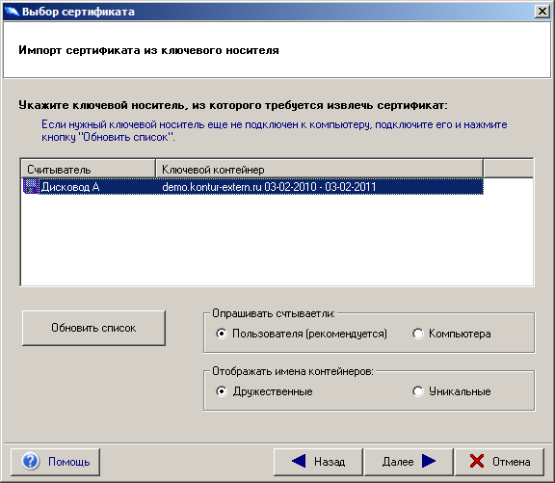
Рис. А.2. Окно «Выбор сертификата». Импорт сертификата из ключевого носителя
Если Вы не видите в открывшемся списке требующийся Вам контейнер, это может означать, что Вы не подключили носитель. В таком случае подключите его и нажмите кнопку «Обновить список», после этого программа заново опросит считыватели и сформирует новый список.
Выбрав требующий считыватель и контейнер, нажмите кнопку «Далее».
С носителя будет считана и отображена на экране информация о сертификате закрытого ключа (рис. А.3).
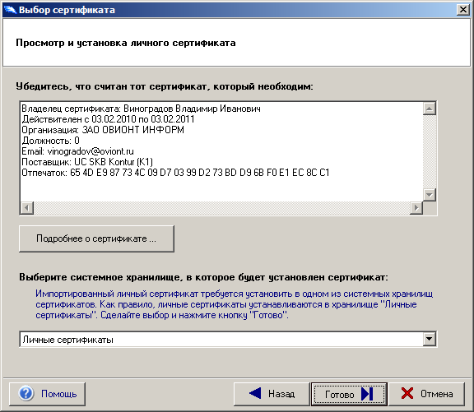
Рис. А.3. Окно «Выбор сертификата». Просмотр и установка личного сертификата
Убедитесь в том, что это именно тот сертификат, который Вам нужен. Кроме того потребуется выбрать хранилище, в которое будет установлен сертификат. Как правило, это хранилище «Личные». Нажмите кнопку «Готово» и Мастер добавит выбранный сертификат в список сертификатов.
- Выбрать из сертификатов, установленных в системном хранилище сертификатов
Данным режимом удобно воспользоваться если на компьютере были настроены и корректно работали программы для отправки бухгалтерской отчетности, такие как «ГНИВЦ-Прием-Регион» и т.п.
Выделите курсором требующийся сертификат и нажмите кнопку «Готово». Мастер добавит выбранный сертификат в список сертификатов (рис. А.4).
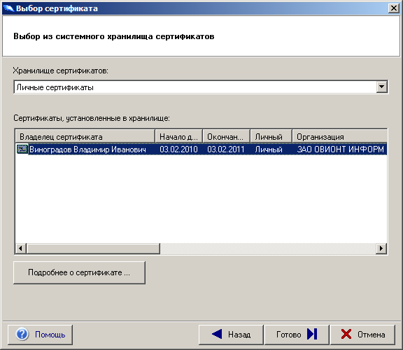
Рис. А.4. Окно «Выбор сертификата». Выбор из системного хранилища сертификатов
- Выбрать из сертификатов, известных программе
В следующем окне потребуется указать требующийся сертификат и нажать кнопку «Готово». Мастер добавит выбранный сертификат в список сертификатов.

ПРИЛОЖЕНИЕ Б. Наиболее частые обращения в службу технической поддержки

Ошибки и сбои при установке и обновлении программы

Ошибка: При обновлении программы не обновляется база данных.

При запуске программы сообщение:

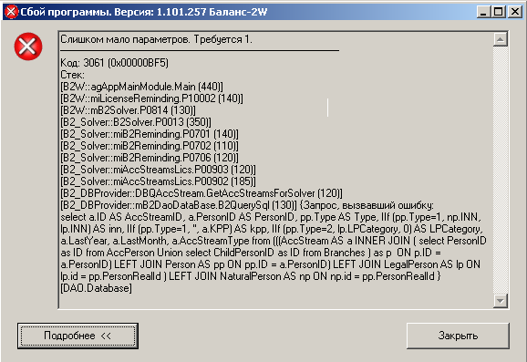
Решение: переустановка Баланс 2 с сохранением БД:
- Сделайте резервную копию базы данных (файл с расширением mdb), сохраните ее в отдельную папку.
- Удалите программу Баланс-2W и перегрузите компьютер.
- Удалите системные компоненты для Баланс-2W (они также могут называться "MergeModulesForB2W")
- Если папка «Oviont Inform» в C:\Program Files осталась - удалите её вручную. Перезагрузить компьютер.
- Скачайте с сайта http://www.balans2.ru/balans2w/download/ (во вкладке "Первоначальная установка") системные компоненты и программу установки. (Обязательно сохраните на диске, запускать установку прямо с сайта не следует).
- Отключите антивирусы и запустите установку системных компонентов. Перезагрузите компьютер.
- Отключите антивирусы и запустите программу установки Баланс-2W. Перезагрузите компьютер.
- Восстановите данные из резервной копии в созданную пустую базу.
- Введите лицензию в программу

Сообщение об ошибке: XmlLoadDocumentSafe (100). Код ошибки 429
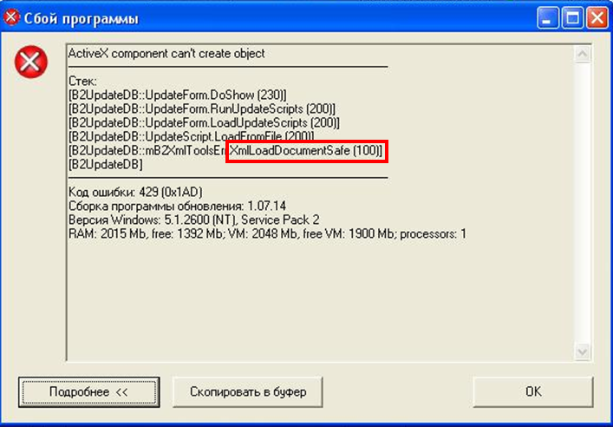
Или, если при установке программы возникает следующая ошибка:
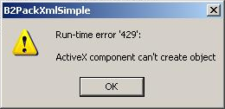
Решение: В таких случаях помогает установка Windows Script 5.6. Вам следует скачать ее с официального сайта Microsoft. Затем потребуется закрыть "Баланс-2W" и установить ее. Если ошибка останется, тогда потребуется заново установить "Баланс-2W".

Сообщение об ошибке Код: 429 (0x000001AD)

ActiveX component can't create object —————————— Стек: [B2UpdateDB::UpdateForm.DoShow (240)] [B2UpdateDB::UpdateForm.RunUpdateScripts (200)] [B2UpdateDB::UpdateForm.LoadUpdateScripts (200)] [B2UpdateDB::UpdateScript.LoadFromFile (200)] [B2UpdateDB::mB2XmlToolsErr.XmlLoadDocumentSafe (100)] [B2UpdateDB] —————————— Код ошибки: 429 (0x1AD) Сборка программы обновления: 1.09.16 Версия Windows: 5.1.2600 (NT), Service Pack 3 RAM: 503 Mb, free: 136 Mb; VM: 2048 Mb, free VM: 1907 Mb; processors: 2

Или

Код: 429 (0x000001AD)
Стек:
[B2_TreeControl::TreeGears.theList_DblClick (100)]
[B2_TreeControl::TreeGears.ExecuteEnteringToListItem (130)]
[B2_TreeControl::TreeGears.ExecuteDefaultOperation (180)]
[B2_TreeNodes::TNDocBlank.IB2TNOperable_ExecuteOperation (190)]
[B2_TreeNodes::TNDocBlank.DoOperationNewDocument (130)]
[B2_TreeNodes::miB2Trees.CreateDocumentInTree (515)]
[B2_DBProvider::DocumentQueries.CreateNewDocument2 (150)]
[B2_DBProvider::miDocument.CreateDocument (350)]
[B2_DBProvider::mErrorHandling.CreateObjectErr] {Object: OI_KPRApplied.Document}
[OI_KPRApplied:Document.Class_Initialize]
Решение: В таких случаях помогает установка компонента msxml4_sp2. Вам следует скачать ее по ссылке с нашего сайта http://www.balans2.ru/download/balans2_win_MSInstallers/ файл msxml4msms.exe и запустить с паролем 1.

Проблема: Антивирусный пакет определил файл обновления как вирус.

Решение:
- Проведите проверку ПЭВМ на вирусы, с удалением найденных вирусов.
- Перезагрузите ПЭВМ.
- Отключите на время Антивирусный пакет.
- Проведите обновление Баланса-2W (предварительно проверьте размер скачанного файла обновления с размером файла на сайте).
- Включите Антивирусный пакет.
Сообщение об ошибке: Ошибка при обновлении программы
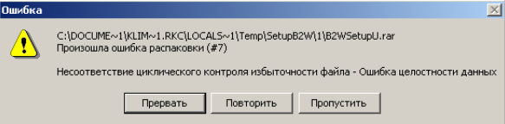
Решение: В таком случае, следует повторно загрузить (скачать) с сайта файл обновления. Скорее всего, он был загружен не полностью.

Сообщение об ошибке: Ошибка Dao ToAdoRS
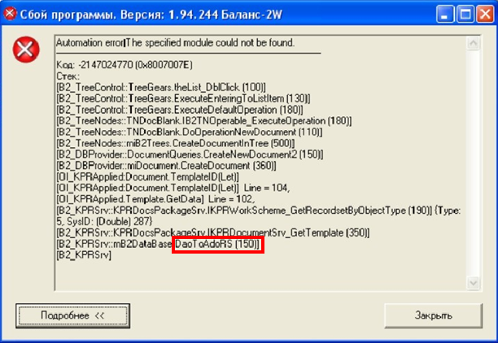
или
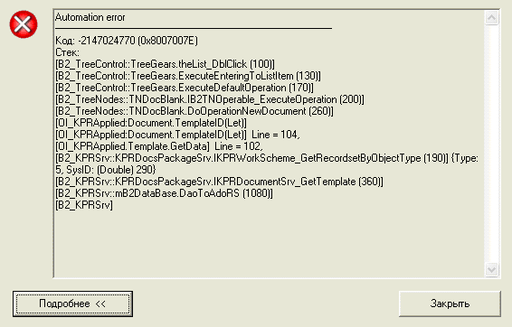
Решение:
Судя по ошибке: некорректно работает ADO. Это набор компонент “Windows”
Варианты решения проблемы:

- Закройте программу "Баланс-2W".
- Нажмите «Пуск», «Выполнить...».
Наберите, включая кавычки и пробелы (или просто скопируйте данную строку):
regsvr32 "C:\Program Files\Common Files\System\ado\msado15.dll"
- Нажмите OK.
- Дождитесь появления сообщения "DllRegisterServer in ... succeeded."
- Для исправления понадобится компакт-диск “Windows”.Убедившись в наличии компакт-диска “Windows”, Системному администратору потребуется выполнить некоторые действия по установке файла Mdac.Inf:
- Откройте папку C:\WINDOWS.
- В меню Сервис выберите команду Свойства папки.
- На вкладке «Вид» в окне Дополнительные параметры выберите пункт «Показывать скрытые файлы и папки» и нажмите кнопку OK.
- Откройте папку C:\WINDOWS\inf
- Правой кнопкой мыши щелкните файл Mdac.inf (для Windows 2000 и Windows XP) и выберите команду «Установить».
- В случае появления соответствующего запроса вставьте в дисковод компакт-диск Windows.
- Выберите на жестком диске папку I386 (как правило, C:\I386) и нажмите кнопку OK.
Примечание. Папку I386 нельзя выбрать, если она является подпапкой Windows. В этом случае необходимо ввести полный путь к ней в поле Размещение файлов (например, C:\Windows\I386) и нажать кнопку OK.
- Перезагрузите компьютер.
- Установите системные компонент ADO от фирмы Microsoft. Для этого сначала скачайте и установите файл MDAC 2.6. Скачать его можно по этой ссылке:http://balans2.ru/download/balans2_win_MSInstallers/mdac_typ26.exe

- Закройте программу "Баланс-2W".
- Зайдите в Панель управления, подменю "Установка и удаление программ", удалите Системные компоненты для "Баланс-2W". Обязательно убедитесь, что в Панели управления (подменю "Установка и удаление программ") не видно Системных компонент и Merge-модулей. Если что-то из перечисленного там есть, то это также необходимо удалить.
- Скачайте Системные компоненты по адресу http://www.balans2.ru/ru/balans2w/download/ с закладки "Первоначальная установка", файл Setup_B2W_SystemComponents(2KSP4-Win10).exe
- Запустите файл Setup_B2W_SystemComponents(2KSP4-Win10).exe Дождитесь сообщения <Готово>. Перезагрузите компьютер.
- Зайдите в Баланс-2 и проверьте.

Ошибка: при установке программы появляется следующее сообщение:
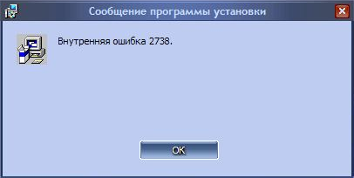
или
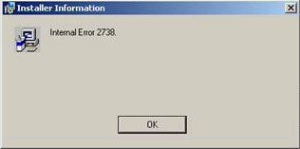
Решение: Вам надо установить службу “Windows Scripting Host”, можете попробовать скачать ее по адресу:
http://download.microsoft.com/download/2/8/a/28a5a346-1be1-4049-b554-3bc5f3174353/WindowsXP-Windows2000-Script56-KB917344-x86-enu.exe
Также в таких случаях помогает установка “Windows Script 5.6”. Вам следует скачать ее с официального сайта “Microsoft”.
Ошибка: Запускается установка Setup_B2W_SystemComponents(2KSP4-Win10). Установка проходит практически до конца. Но когда установка Системных компонент доходит до «Регистрации программы», происходит откат.
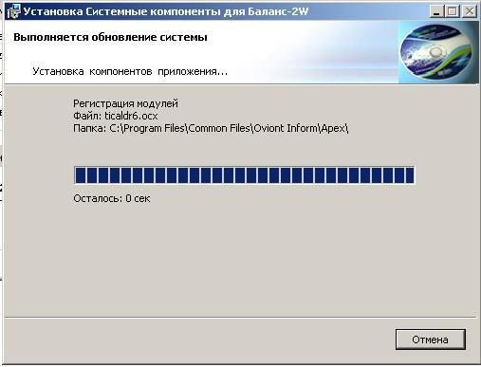
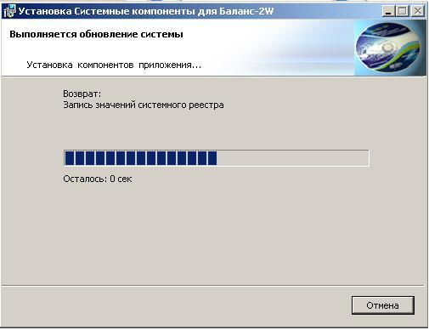
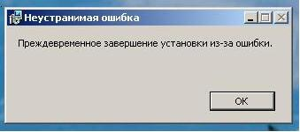
Решение: У Вас установлен Windows Installer версии 3.1. Установите Windows Installer версии 4.5, она корректно работает с Service Pack 3.

Ошибки при работе с программой:
Ошибка: Основное меню программы вместо русских букв отображается иероглифами:
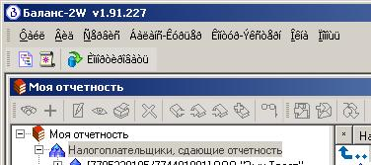
Решение: Убедитесь в том, что Вы используете Windows с настройками для России. Смените тему рабочего стола с “Windows XP” на «Классическую» или наоборот. Если ошибка останется, проделайте тоже самое в обратном порядке или повторите несколько раз.
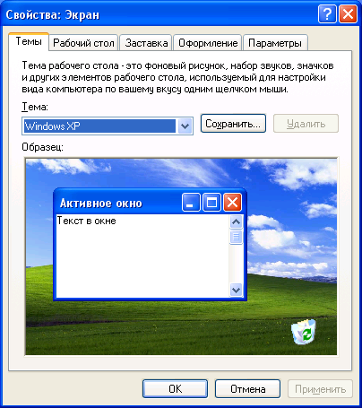

Ошибка: Ошибка возникает при печати отчёта:
Ошибка при обращении к SmDLL.dll:SmDrawText().

Библиотека SmDLL.dll или не найдена или её версия младше 1.1
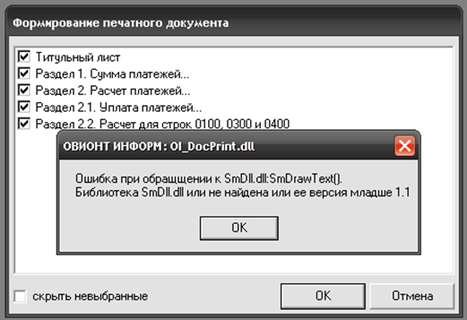
Решение: В папке программы отсутствует или не зарегистрирован файл smDll.dll, обратитесь в службу технической поддержки.

Ошибка: Ошибка возникает при печати отчёта:
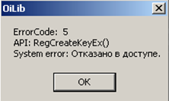
Решение: Ошибка вызвана нехваткой прав доступа к реестру.
Решается Вашим системным администратором путём устранения установленных им ограничений.

Ошибка: Ошибка возникает при печати отчёта:

Overflow
Êîä: 6 (0x00000006)
Ñòåê:
[B2_TreeControl::TreeGears.theList_MouseDown (260)]
[B2_TreeControl::TreeGears.ExecuteNodeContextMenu (310)]
[B2_TreeNodes::TNDocBlank.IB2TNOperable_ExecuteOperation (250)]
[B2_TreeNodes::TNDocBlank.DoOperationPrintDocument (130)]
[B2_TreeNodes::mTreeActions.PrintDocumentX (130)]
[B2_TreeActions::DocumentActions.PrintDocument (100)]
[B2_TreeActions::miDocActions.PrintDocument (320)]
[B2_TreeActions::miDocActions.PerformPrinting (220)]
[B2_TreeActions::miDocActions.PreviewPrintDocument (150)]
[OI_DocPrint::DocPrn.DocPreview(<B2PrnProvider>, 0, 0, 0) (560)]
[OiReport::OiXMLDoc.PreView("", "Íàëîãîâàÿ äåêëàðàöèÿ ïî íàëîãó íà ïðèáûëü") (290)]
[OiReport::OiXMLDoc.ObrabotkaDoc(<IXMLDOMElement>) (250)]
[OiReport::OiXMLDoc.ObrabotkaBody(<IXMLDOMElement>, 0) (490)]
[OiReport::OiXMLDoc.ObrabotkaBody(<IXMLDOMElement>, 1) (460)]
[OiReport::OiXMLDoc.PutBand(<TBand>) (420)]
[OiReport::OiXMLDoc.PushGroup(False) (500)]
[OiReport::OiXMLDoc.AddNewPage(0) (340)]
[OiReport::OiXMLDoc.PushBand(<TBand>) (320)]
[OiReport::(Top=0, Height=1298130) Page.AddPrintable (130)]
[OiReport]
Решение: Вам необходимо настроить высоту листа принтера под формат А4. Сейчас у Вас высота листа Height=1298130, что соответствует рулону.
Обратитесь за помощью к Вашему Системному Администратору.
Ошибка: Ошибка при отправке отчета через Контур Экстерн:
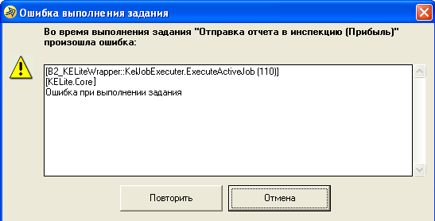
Решение: Проверьте, какая версия программы Баланс-2W у Вас установлены. При необходимости скачайте обновления с нашего сайта и установите их: http://www.balans2.ru/ru/balans2w/download/
Если программы обновлены, но ошибка сохранилась:
- Попробуйте войти в систему «Контур-Экстерн» https://extern.kontur.ru
Если это удалось, то:
- Проверьте учётную запись на сервере Контур-Экстерн.

ПРИЛОЖЕНИЕ В. Законодательная база

Кодексы
"Гражданский кодекс Российской Федерации (часть первая)" от 30.11.1994 N 51-ФЗ
(принят ГД ФС РФ 21.10.1994)
"Гражданский кодекс Российской Федерации (часть вторая)" от 26.01.1996 N 14-ФЗ (принят ГД ФС РФ 22.12.1995)
"Гражданский кодекс Российской Федерации (часть третья)" от 26.11.2001 N 146-ФЗ
(принят ГД ФС РФ 01.11.2001)
"Гражданский кодекс Российской Федерации (часть четвертая)" от 18.12.2006 N 230-ФЗ
(принят ГД ФС РФ 24.11.2006)
"Налоговый кодекс Российской Федерации (часть первая)" от 31.07.1998 N 146-ФЗ
(принят ГД ФС РФ 16.07.1998)
"Налоговый кодекс Российской Федерации (часть вторая)" от 05.08.2000 N 117-ФЗ
(принят ГД ФС РФ 19.07.2000)

Об электронном документообороте
Приказ ФНС России от 31.07.2014 N ММВ-7-6/398@
"Об утверждении Методических рекомендаций по организации электронного документооборота при представлении налоговых деклараций (расчетов) в электронной форме по телекоммуникационным каналам связи"

ПРИЛОЖЕНИЕ Г. Договорная информация

Обязательства и гарантии
Авторские права на программу (в том числе, без ограничения, любые включенные в нее графические изображения, музыка, текст) и дополнительные программы, содержание сопровождающих печатных материалов и любые копии ПО принадлежат ЗАО «ОВИОНТ ИНФОРМ» и ее поставщикам. Данные права защищены законами и международными соглашениями об авторских правах. Свидетельство об официальной регистрации программ для ЭВМ № 2005610864 от 11.04.2005 года.
Условия авторского права устанавливаются лицензионным договором, гарантом по которому является ЗАО «ОВИОНТ ИНФОРМ».
Адрес: 127422, г. Москва, ул. Тимирязевская, 4/12 (м. Дмитровская)
Телефоны: +7 (495) 611−33−24, 611−36−05 (секретариат)

E-mail: oviont@oviont.ru
Юридические права и обязанности
ЗАО «ОВИОНТ ИНФОРМ» оказывает поддержку продукта для всех его пользователей посредством своего форума в сети Интернет (http://balans2.ru/ru/forum/), а также предоставляет техническую информацию по телефону (495) ) 411-79-69.
Программа «Баланс-2W» доступна для скачивания и установки на странице Интернет по адресу www.balans2.ru и/или www.oviont.ru
ЗАО «ОВИОНТ ИНФОРМ» обеспечивает наличие новых версий ПО на странице Интернет по адресу www.balans2.ru и/или www.oviont.ru
ЗАО «ОВИОНТ ИНФОРМ» ответственен за выполнение вышеперечисленных прав.

ПРИЛОЖЕНИЕ Д. Обратная связь

Сайт разработчика — http://www.oviont.ru/

Сайт программы «Баланс-2W» — http://www.balans2.ru/

Форум по программе «Баланс-2W» — http://www.balans2.ru/forum

Форма обратной связи — http://www.balans2.ru/feedback/
E-mail для связи с разработчиками программы «Баланс-2W» — b2w@oviont.ru
Предложения и замечания по наполнению данной инструкции можно направлять на электронный адрес b2w@oviont.ru.

ПРИЛОЖЕНИЕ Е. Глоссарий терминов и сокращений
CD | — | Компакт диск
C
Off-line | — | Режим взаимодействия по электронной почте или другим каналам связи, не предполагающим возможность взаимодействия в режиме реального времени (см. http://ru.wikipedia.org/wiki/Offline)
On-line | — | Режим реального времени (см. http://ru.wikipedia.org/wiki/Online)
Windows | — | Семейство операционных систем фирмы Microsoft (версии 98SE, NT, 2000, XP, Vista и Windows 7)
Астрал-Отчет | — | Система сдачи отчетности в контролирующие органы, разработчиком которой является ЗАО «Калуга Астрал»
ГПР | — | Система приема отчетности в электронном виде в налоговых органах «ГНИВЦ Прием-Регион»
ЕНВД | — | Единый налог на вмененный доход
ИНН | — | Индивидуальный номер налогоплательщика
Инсталляция | — | Процесс установки программы из файла дистрибутива на компьютер
ИОН | — | Система информационного обслуживания налогоплательщиков
ИП | — | Индивидуальный предприниматель
ИФНС | — | Инспекция Федеральной налоговой службы Российской Федерации (налоговая инспекция)
Камеральная проверка | — | Проверка правильности исчисления налогов и заполнения форм отчетности (арифметическая проверка, правильность применения налоговых ставок, проверки контрольных соотношений), а также проверка обоснованности применения налоговых льгот и их отражения в налоговой декларации
КЛАДР | — | Классификатор адресов России
КНД | — | Код налогового документа
Комплект отчетности | — | Группировка набора документов отчетности, сдаваемых одним налогоплательщиком в определенный контролирующий орган, либо отчетности сгруппированной по принципу удобства подготовки документов.
Консолидированная отчетность | — | Документы отчетных форм, содержащие суммарные сведения соответствующих показателей однотипных форм документов за один и тот же период из различных комплектов отчетности.
Контур-Экстерн | — | Система сдачи отчетности в контролирующие органы, разработчиком которой является СКБ Контур
КПП | — | Код причины постановки на учет в налоговом органе
Минздравсоцразви-тия РФ | — | Министерство здравоохранения и социального развития Российской Федерации
МРИ | — | Межрегиональная инспекция Федеральной налоговой службы
НП | — | Налогоплательщик
Обособленное подразделение | — | Любое место, которое территориально удалено от места нахождения организации, расположенное на территории другого налогового органа, и в котором работники организации должны находиться для исполнения своих трудовых обязанностей в соответствии с их должностными инструкциями либо указаниями работодателя в течение более чем одного месяца.
ОКТМО | — | Общероссийский классификатор объектов административно-территориального деления
ПО | — | Программное обеспечение
Портфель документов | — | Набор документов с целью выполнения с ними групповых операций
Профили налоговых обязательств (н/о) | — | Набор форм документов, необходимых для сдачи отчетности в различные отчетные периоды
СФР | — | Социальный фонд России
Росалкогольрегулирование | — | Федеральная служба по регулированию алкогольного рынка Российской Федерации
Росстат | — | Федеральная служба государственной статистики
Ростехнадзор | — | Федеральная служба по экологическому, технологическому и атомному надзору
СКЗИ | — | Сертифицированное средство криптографической защиты информации
СНИЛС | — | Страховой номер индивидуального лицевого счета в СФР
Такском-Спринтер | — | Программа подготовки и сдачи отчетности в контролирующие органы, разработчиком которой является ООО «Такском»
ТКС | — | Телекоммуникационный канал связи
ТФОМС | — | Территориальный фонд обязательного медицинского страхования
УСНО | — | Упрощенная система налогообложения
ФГУП | — | Федеральное государственное унитарное предприятие
ФНС | — | Федеральной налоговой службы Российской Федерации
ФСС | — | Фонд социального страхования Российской федерации
Функциональная клавиша | — | Одна из клавиш, расположенных в верхнем ряду клавиатуры (F1−F12) или совокупность клавиш (Ctrl+C, Ctrl+V и т.д.)
ФФОМС | — | Федеральный фонд обязательного медицинского страхования Российской федерации
ЭОД | — | Программный комплекс «Электронной обработки данных» в налоговых органах
ЭЦП | — | Электронная цифровая подпись
2НДФЛ | — | Форма справки о доходах физического лица

